MANUAL BOOK

Buku Panduan

PETUNJUK PENGGUNAAN SISTEM DAPUR
SPPG YAYASAN BINA BANGSA
DAFTAR ISI

Panduan Penggunaan Sistem Dapur 1
Akun pada Sistem Dapur 6
Modul Master Satuan 12
Modul Data Box 15
Modul Buffer 18
Modul PO 20
Modul Resep dan Bahan Baku 21
Modul Penentuan Menu 27
Modul PO 37
Master Supplier 45
Modul Master Sekolah 47
Modul Data Dapur 53
Kontrak Supplier 56
Modul Penerimaan 60
Modul Koreksi Penerimaan 67
Modul Warehouse 69
Modul Surat Jalan 76
Modul Serving 85
Modul Rekap PO 88
Modul Laporan Hasil Masak 92
Modul Laporan Persiapan 94
Modul Checklist Gudang Keluar 96
Modul Checklist Penerimaan 99
Modul Scan Ompreng Keluar 102

Panduan Penggunaan Sistem Dapur

A. Pendahuluan
Aplikasi dapur merupakan sebuah sistem yang dirancang untuk mengelola berbagai aspek operasional kegiatan dapur, mulai dari manajemen bahan baku, pengolahan menu, hingga distribusi makanan pada dapur BGN. Pengelolaan dapur yang efisien sangat penting untuk memastikan ketersediaan makanan yang tepat waktu, bernutrisi, dan sesuai kebutuhan. Oleh karena itu, dibutuhkan sistem informasi berbasis teknologi yang mampu mengintegrasikan seluruh proses dapur dalam satu platform yang terstruktur dan mudah digunakan.
Sistem aplikasi dapur ini akan mencakup beberapa modul utama, yaitu Manajemen Gudang (Warehouse) untuk pengelolaan stok bahan baku, Manajemen Menu dan Produksi untuk perencanaan serta pencatatan proses masak, serta Manajemen Pemesanan dan Distribusi untuk mencatat pesanan dan mendistribusikan makanan. Setiap modul saling terintegrasi guna mendukung kelancaran operasional, meminimalkan pemborosan bahan, serta memudahkan monitoring kegiatan dapur secara menyeluruh
B. Requirement Hardware
- CPU: 4 Core (2.0 GHz+)
- RAM: Minimal 8 GB, Disarankan 8 GB
- Storage: SSD 240 GB
- UPS: 600 VA untuk cadangan daya (jika diperlukan)
C. Requirement Software
- Operating System : Ubuntu 24.04 LTS / Windows 10
- Web Server: Nginx atau Apache untuk server web
- PHP 8.3 (dengan ekstensi yang dibutuhkan)
- Database: MySQL 5.7 atau lebih tinggi untuk penyimpanan data
- Framework: Laravel 8.0 untuk backend development
- Composer untuk manajemen dependensi PHP
D. Cara Akses Sistem Dapur
- Cara Akses Sistem Dapur Secara Local
- Buka browser (mozilla firefox/ google chrome/ microsoft edge),
- Ketik 10.10.1.199 pada kolom pencarian, lalu tekan enter. Maka akan muncul halaman login seperti di bawah ini:
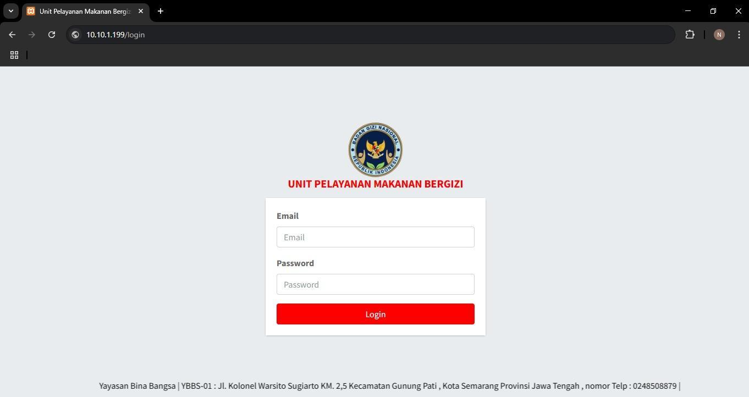
Gambar halaman login

- Log in dengan email dan password sesuai posisi. Adapun akun yang tersedia antara lain:
- Kitchen : kitchen@admin.com
- Warehouse : warehouse@admin.com
- Penerimaan : penerimaan@admin.com
- Office : Office@admin.com
- Kepala dapur : KepalaDapur@admin.com
Setelah berhasil log in ke sistem dapur, halaman awal berupa dashboard sesuai akun yang digunakan. Adapun dashboard setiap akun menampilkan isi yang berbeda.
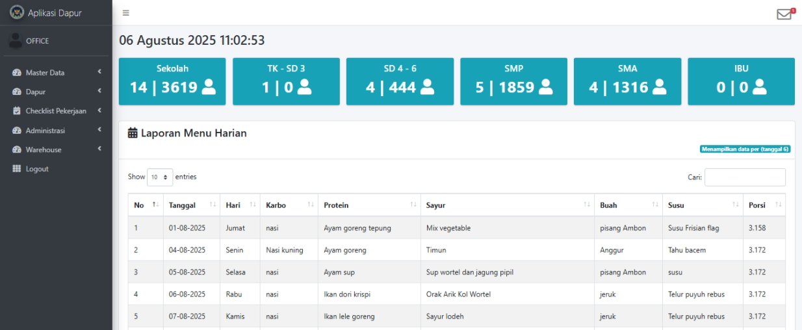
Tampilan setelah berhasil masuk (halaman dashboard)

- Cara Akses Sistem Dapur Secara di Luar Local

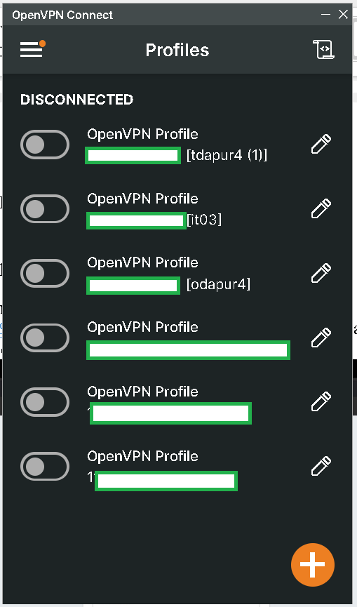
- Buka aplikasi Open vpn
- Lalu pilih alamat openvpn yang sudah diberikan, lalu klik , tunggu hingga terhubung.
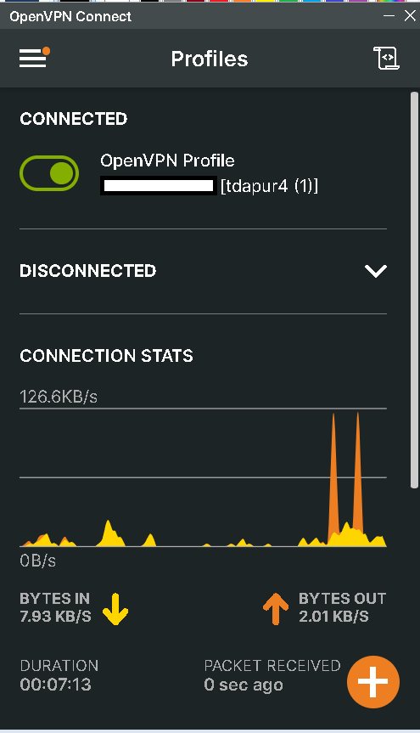
- Lalu buka browser (mozilla firefox/ google chrome/ microsoft edge),
- Ketik alamat ip sesuai dengan alamat ip dapur yang ditentukan contoh 10.3.0.3:8081 pada kolom pencarian, lalu tekan enter. Maka akan muncul halaman login seperti di bawah ini:
Gambar halaman login

- Log in dengan email dan password sesuai posisi. Adapun akun yang tersedia antara lain:
- Kitchen : kitchen@admin.com
- Warehouse : warehouse@admin.com
- Penerimaan : penerimaan@admin.com
- Office : Office@admin.com
- Kepala dapur : KepalaDapur@admin.com

Setelah berhasil log in ke sistem dapur, halaman awal berupa dashboard sesuai akun yang digunakan. Adapun dashboard setiap akun menampilkan isi yang berbeda.
Tampilan setelah berhasil masuk (halaman dashboard)

Manajemen User & Hak Akses

Kepala Dapur : KepalaDapur@admin.com (akses dipegang oleh SPPI)
- Memonitoring menu MBG setiap hari
- Memonitoring bahan baku dan non-baku yang dipesan.
- Memonitoring data penerima manfaat.
- Memonitoring laporan biaya bahan baku, operasional, dan infrastruktur.

Office : Office@admin.com (akses dipegang oleh Ahli Gizi)
- Membuat master bahan baku dan Non Baku .
- Membuat master gizi setiap bahan baku.
- Membuat menu harian.
- Membuat checklist penerimaan, keluar gudang, dan hasil masak.
- Mencetak laporan bahan baku harian.

Akuntansi : akuntansi@admin.com (akses dipegang oleh Ahli Akuntan)
- Membuat master bahan baku dan Non Baku .
- Membuat Purchase Order (PO) dan rekap PO.
- Membuat laporan biaya bahan baku.
- Membuat laporan biaya operasional (non bahan baku dan gaji).
- Membuat laporan biaya infrastruktur.

Asisten Lapangan (akses dipegang oleh Aslap, proses develop).
- Mengelola data karyawan.
- Membuat jadwal kerja karyawan.
- Membuat rekap absensi karyawan.

Admin Penerimaan : penerimaan@admin.com (akses dipegang oleh Aslap dan penerimaan)
a. Input bahan baku dan non-baku berdasarkan PO ke dapur.

Admin Gudang : warehouse@admin.com (akses dipegang oleh Aslap dan gudang)
- Input bahan baku dan non-baku ke gudang.
- Mengeluarkan bahan baku dan non-baku dari gudang.

Admin Masak : kitchen@admin.com (akses dipegang oleh Aslap dan masak)
Input hasil masak menu harian.

Scan Platting (umum)
- Input data ompreng harian masing-masing line.
- Data hasil akumulasi scan ompreng harian.

Fitur Aplikasi

Manajemen Dapur
- Master data dari bahan baku, penggolongan, data sekolah, data dapur, dan data karyawan.
- Pembuatan menu
- Pembuatan Purchase Order (PO).
- Pembuatan lembar checklist pekerjaan meliputi penerimaan, keluar gudang, dan hasil masak.
- Pembuatan surat jalan ke sekolah.

Manajemen Penerimaan
- Input data penerimaan bahan baku.
- Input data penerimaan bahan non-baku.

Manajemen Gudang
- Input data bahan masuk.
- Input data bahan keluar.

Manajemen Masak
- Input hasil masak dari menu.
- Input scan platting wadah makan.

Manajemen Akuntan
- Pembuatan Purchase Order (PO).
- Laporan biaya bahan baku.
- Laporan biaya operasional.
- Laporan biaya infrastruktur dan peralatan.

Akun pada Sistem Dapur

Pada sistem dapur, setiap pengguna akan memiliki akun tersendiri sesuai dengan peran dan tanggung jawabnya. Terdapat lima akun yang digunakan, antara lain:

- Kepala Dapur
Kepala Dapur dapat login menggunakan email KepalaDapur@admin.com. Halaman awal/dashboard kepala dapur akan menampilkan seperti berikut.
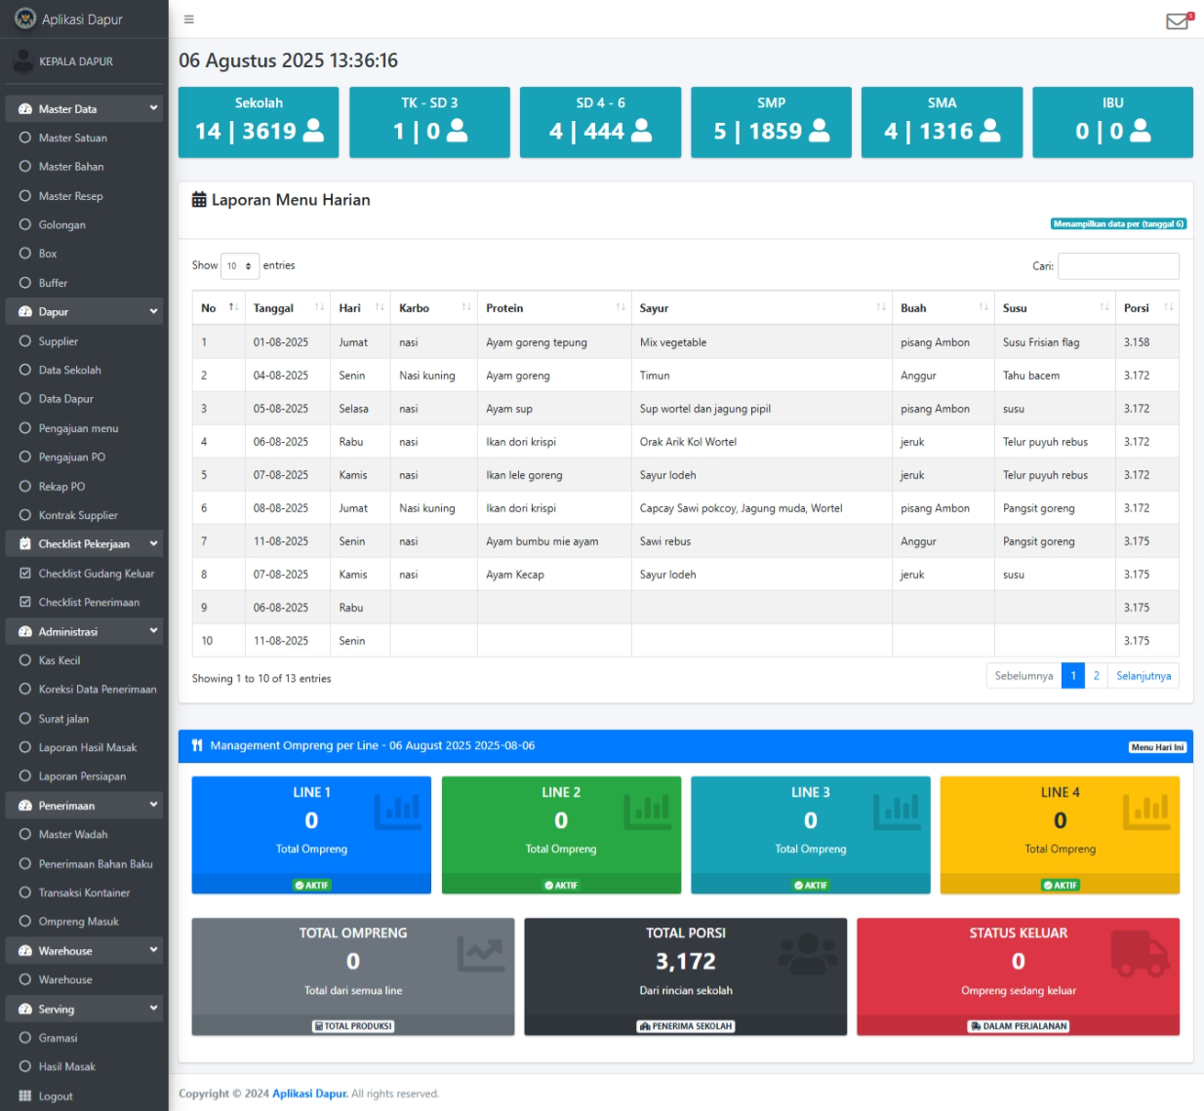
Dashboard kepala dapur

Dashboard kepala dapur menampilkan informasi sebagai berikut:
- Jumlah penerima manfaat: menampilkan jumlah spesifik penerima manfaat dari masing-masing kelompok jenjang.
- Laporan menu harian: menampilkan informasi menu harian.
- Scanning Ompreng: menampilkan jumlah ompreng yang telah discan oleh masing-masing line serving, total ompreng yang sudah discan, total porsi yang dibuat, dan jumlah ompreng yang berada di luar dapur.
Selain informasi di atas, terdapat tombol pada kanan atas halaman yang apabila tombol tersebut ditekan akan muncul tampilan seperti berikut.
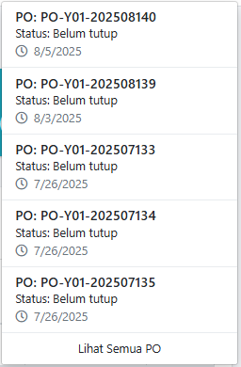
Tombol tersebut berfungsi menampilkan PO-PO yang belum tutup/close. Tombol “lihat semua PO” akan menampilkan halaman Rekap PO.

- Kepala Dapur Menyetujui PO
Kepala Dapur memiliki akses untuk melihat semua menu yang ada pada sistem dapur. Secara khusus, Kepala Dapur memiliki kewenangan untuk meninjau dan menyetujui PO sebelum dikirimkan kepada supplier.
Berikut langkah-langkah untuk meninjau dan menyetujui PO:
- Buka halaman Pengajuan PO pada menu Dapur – Pengajuan PO. Tunggu halaman terbuka seperti berikut.
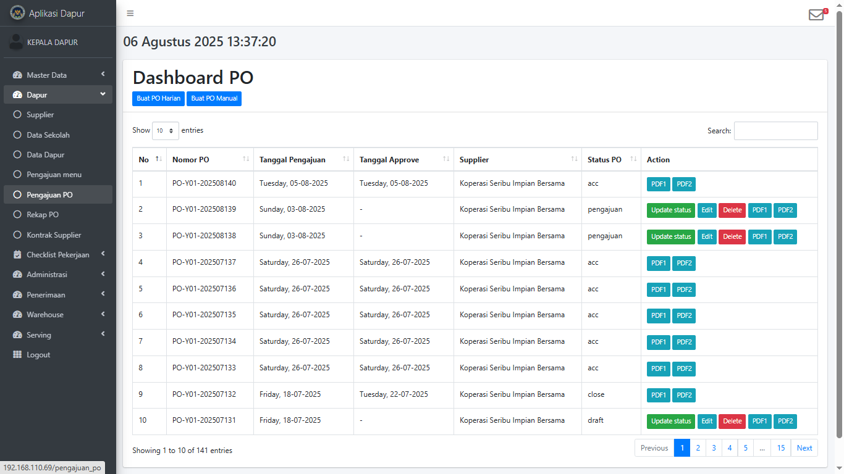
Halaman Dashboard PO
- Untuk melihat detail PO, tekan tombol atau pada kolom aksi PO yang dikehendaki.
- Kepala dapur dapat memberi persetujuan dengan klik tombol . Akan muncul tampilan berikut.
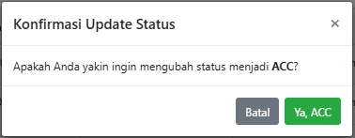
- Klik untuk menyetujui PO.

- Office
Office dapat login menggunakan email Office@admin.com. Halaman awal/dashboard Office akan menampilkan seperti berikut.
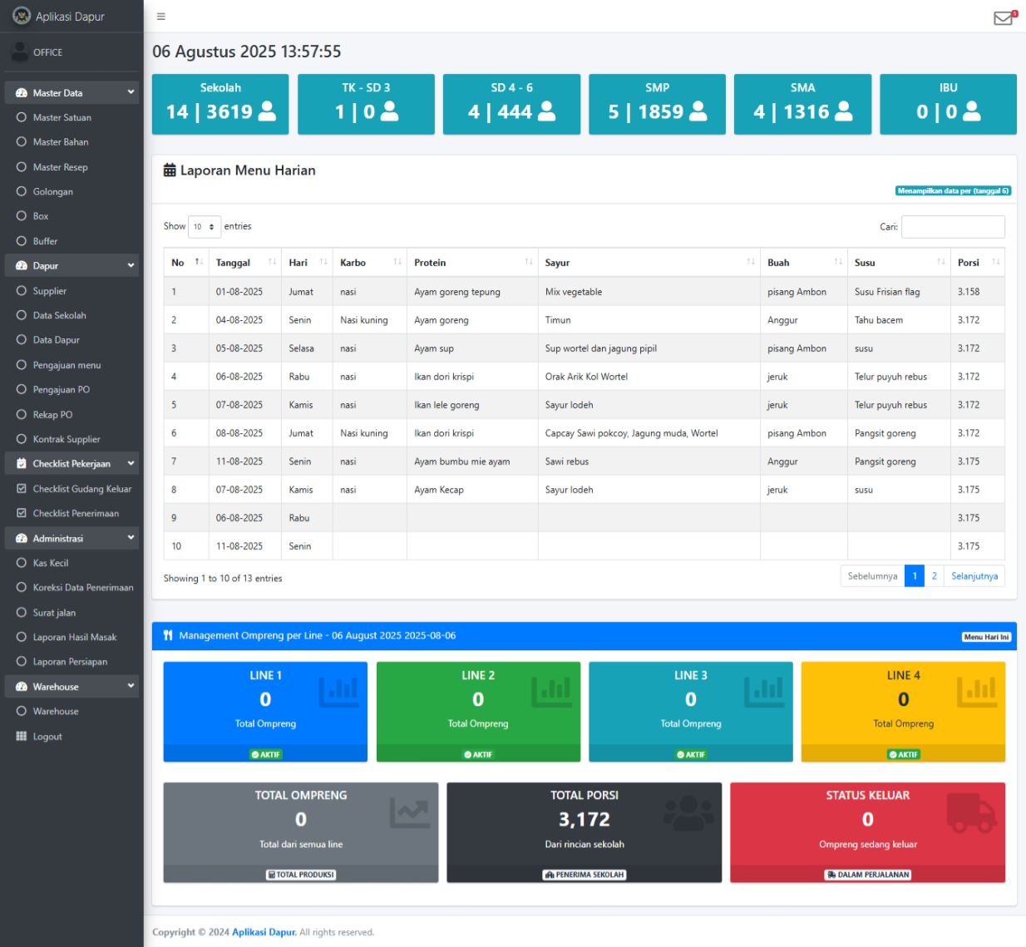
Dashboard Office
Adapun Informasi yang ditampilkan pada dashboard Office sama seperti Kepala Dapur. Perbedaannya terdapat pada menu yang dapat diakses. Office berwenang dalam Pengajuan Menu dan Pengajuan PO.

- Warehouse
Warehouse dapat login menggunakan email warehouse@admin.com. Halaman awal/dashboard Warehouse akan menampilkan seperti berikut.
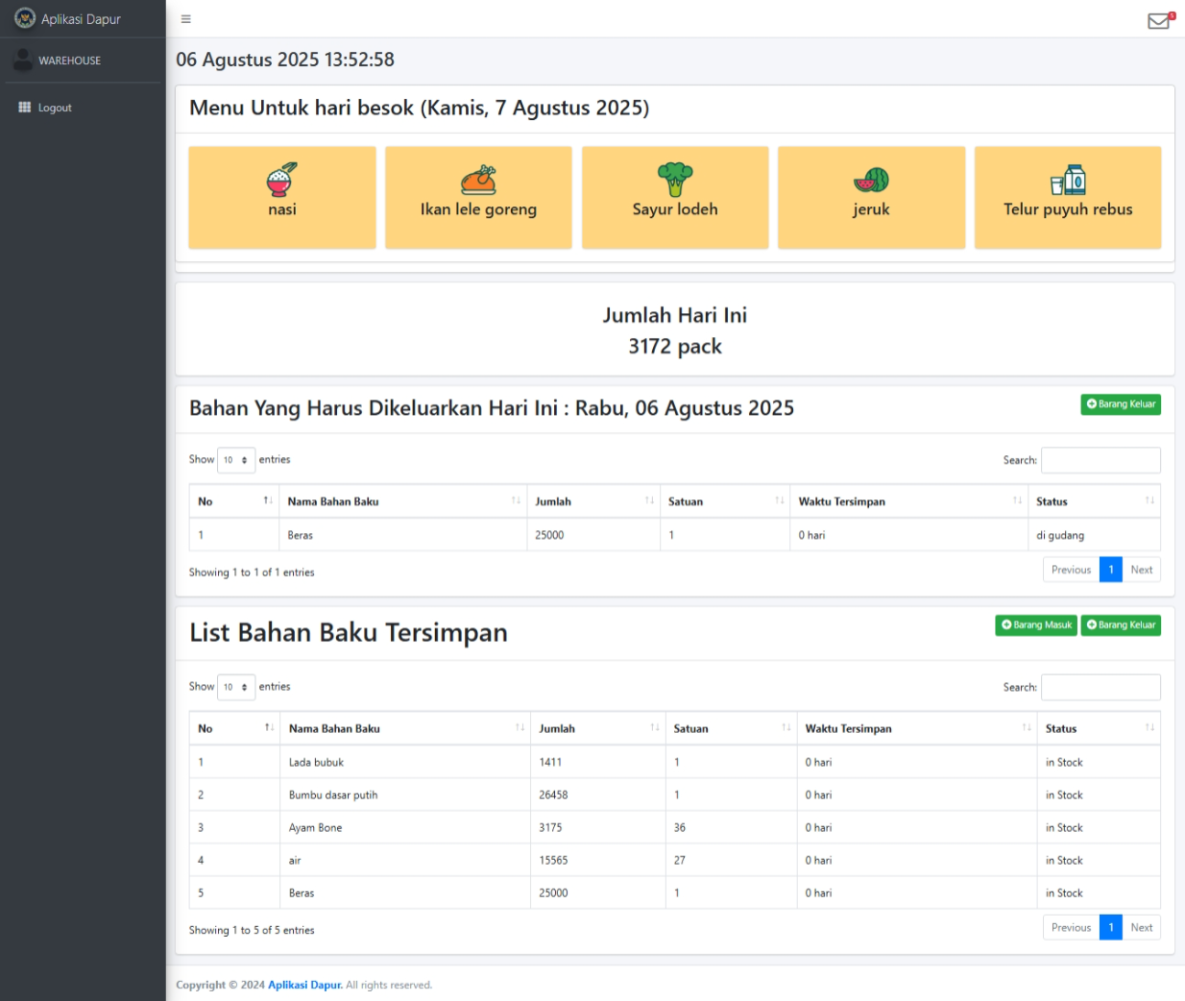
Gambar halaman Warehouse
Halaman Warehouse menampilkan informasi sebagai berikut:
- Informasi menu : pada bagian informasi, secara otomatis ketika membuka sebelum jam 12 siang, maka informasi menu yang tampil ada informasi menu pada hari tersebut. jika diatas jam 12 siang, maka informasi menu yang ditampilkan adalah informasi menu untuk besoknya.
- Informasi bahan yang harus dikeluarkan : berisi daftar bahan yang harus dikeluarkan pada hari itu berdasarkan pada data tanggal akan keluar yang diinput saat bahan masuk ke gudang.
- Informasi bahan tersimpan : berisi daftar bahan yang tersimpan di gudang. Terdapat kolom lama tersimpan untuk membantu petugas dalam mengatur bahan yang disimpan.
Warehouse bertugas dalam pencatatan transaksi keluar dan transaksi masuk gudang penyimpanan. Untuk penjelasan lebih rinci dapat dilihat pada Modul Warehouse.

- Penerimaan
Bagian Penerimaan dapat login menggunakan email penerimaan@admin.com. Halaman awal/dashboard Penerimaan akan menampilkan seperti berikut.
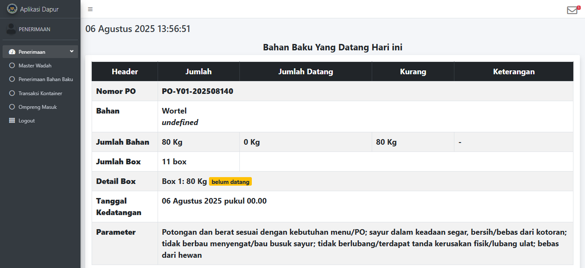
Halaman awal penerimaan
Pada halaman awal ditampilkan bahan baku yang dijadwalkan akan datang pada hari tersebut. Bagian Penerimaan bertugas untuk input penerimaan bahan baku yang datang ke sistem. Untuk penjelasan lebih rinci dapat dilihat pada Modul Penerimaan.

- Kitchen
Bagian Kitchen dapat login menggunakan email kitchen@admin.com. Halaman awal/dashboard Kitchen akan menampilkan seperti berikut.
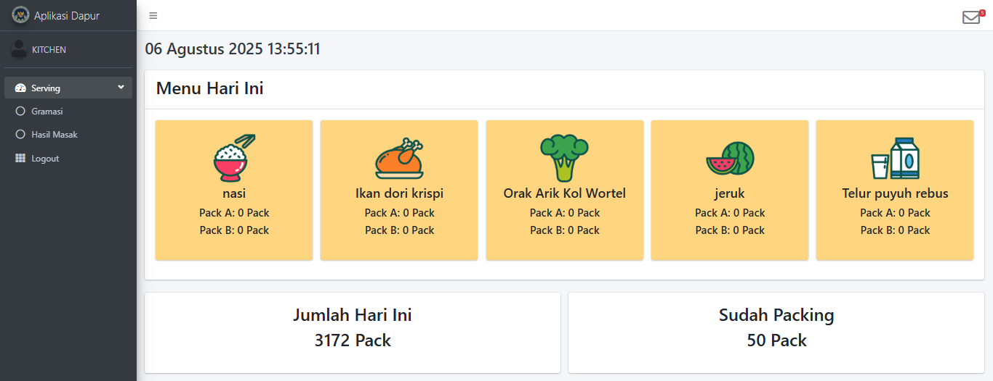
Halaman awal kitchen
Halaman serving menampilkan informasi sebagai berupa menu yang disajikan pada hari tersebut beserta jumlah pack yang dapat dihasilkan dari hasil masak yang sudah diinput, jumlah pack hari ini, dan jumlah pack yang sudah dipacking. Bagian Kitchen bertugas untuk input hasil olahan yang matang, untuk penjelasan lebih rinci dapat dilihat pada Modul Serving.

Modul Master Satuan

Modul master satuan digunakan untuk mengatur dan mengidentifikasi satuan yang digunakan dalam sistem, seperti "pcs" (pieces), "kg" (kilogram), "gram", "unit", dan lain-lain. Modul ini menyediakan berbagai fitur yang memungkinkan pengguna untuk melakukan menambahkan satuan barang sesuai kebutuhan.

Panduan Penggunaan
- Akses Menu Master Satuan
untuk mengakses menu Master Satuan, buka menu Master Data - Master Satuan. Tunggu halaman Master Satuan terbuka seperti tampilan di bawah ini.
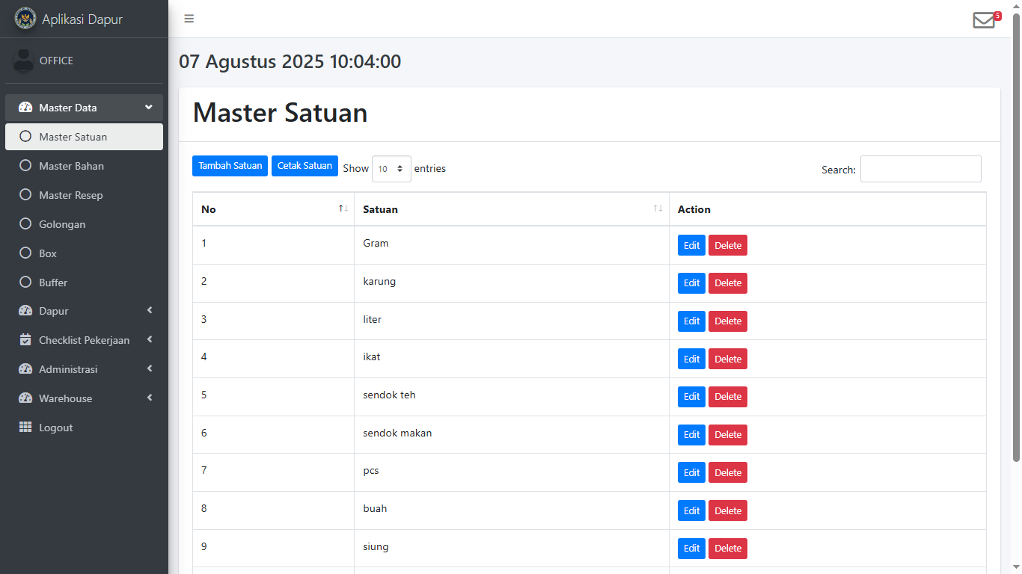
Gambar halaman Master Satuan

Halaman Master Satuan akan menampilkan daftar Master Satuan yang sudah dibuat. Terdapat informasi diantaranya:
- Satuan : menampilkan satuan yang sudah ditambahkan sebelumnya.
- Action : kolom aksi yang terdiri dari 1 atau beberapa tombol untuk melakukan aksi dari data master satuan.
- Search : memudahkan pencarian master satuan.

- Menambahkan Master Satuan
Langkah untuk menambahkan master satuan:
- Buka halaman master satuan dengan masuk ke menu Master Data. Saat sudah masuk ke halaman master satuan, terdapat tombol di pojok kiri atas. Klik tombol tersebut dan tunggu proses sampai muncul tampilan seperti di bawah ini:
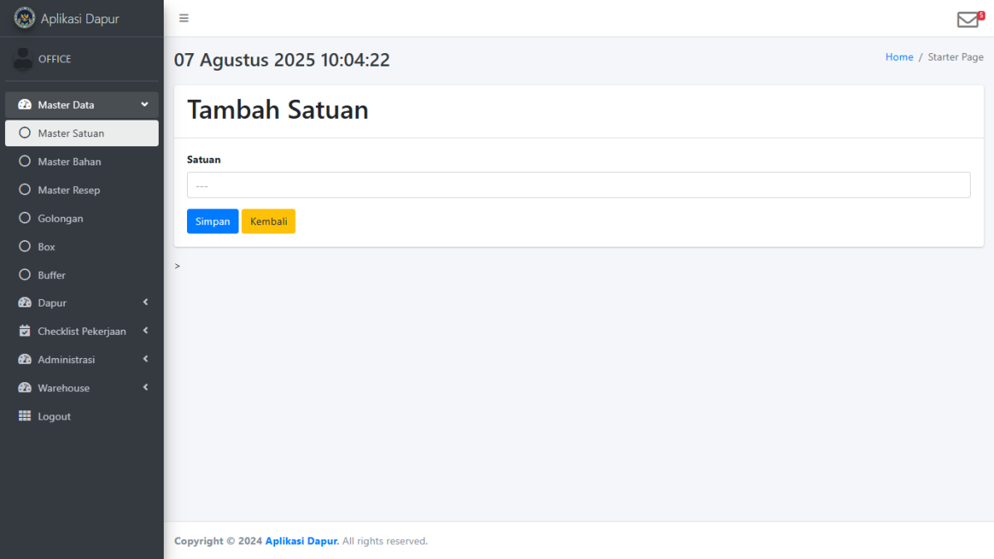
Gambar tambah satuan

- Ketik nama satuan yang ingin ditambahkan pada kolom yang tersedia.
- Klik tombol  untuk menyimpan master satuan, akan muncul notifikasi yang menandakan satuan berhasil tersimpan.
- Klik tombol 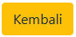untuk membatalkan atau kembali ke halaman master satuan.
- Menyunting Master Satuan (edit)
Menyunting/mengedit master satuan dengan cara klik  pada kolom aksi master satuan yang ingin diedit. Setelah itu akan muncul halaman di bawah ini:
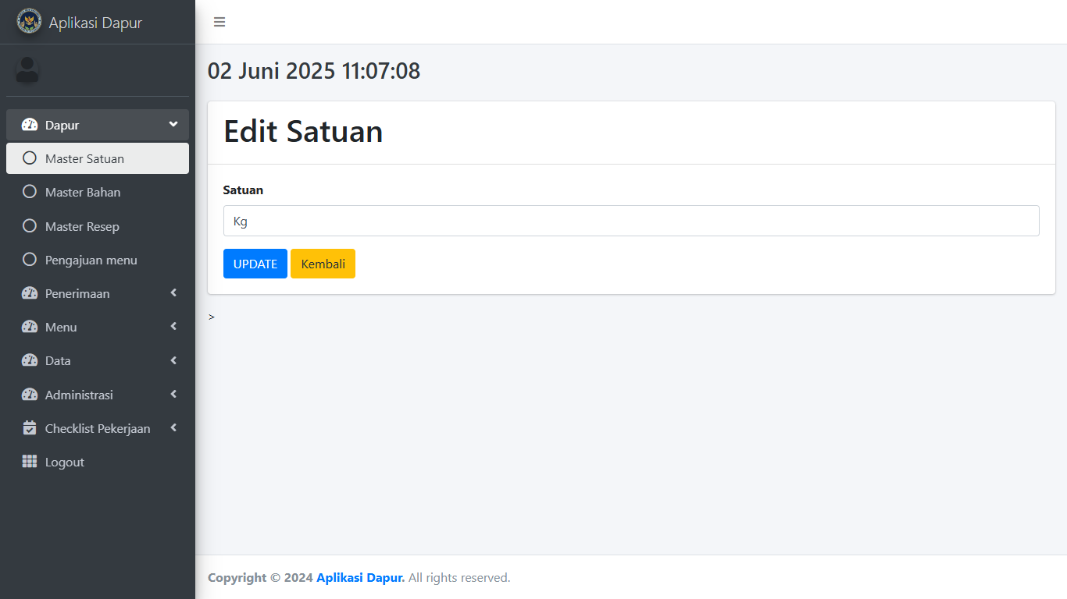
Gambar edit satuan
Ganti nama satuan pada kolom yang tersedia, klik 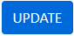untuk menyimpan nama satuan yang sudah diedit. Klik untuk mengurungkan. Akan muncul notifikasi saat satuan berhasil diubah.

- Menghapus Master Satuan
Untuk menghapus satuan, klik 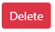pada kolom action satuan yang ingin dihapus dari master satuan. Pastikan untuk memeriksa sebelum menghapus karena dengan menekan tombol hapus akan langsung menghapus satuan. Akan muncul notifikasi setelah satuan berhasil dihapus.

- Download Master Satuan
Master satuan dapat didownload laporannya untuk mengetahui daftar satuan yang digunakan dalam sistem dapur. Langkah mendownload master satuan:
- Buka halaman Master Satuan dengan masuk ke menu Master Data – Master Satuan.
- Saat sudah masuk ke halaman Master Satuan, terdapat tombol 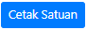 di atas halaman. Klik tombol tersebut.
- File akan otomatis terdownload.

Modul Data Box

Modul Data box dalam sistem dapur berfungsi untuk pencatatan kapasitas maksimal suatu bahan baku dalam satu box beserta penyusutannya/hasil akhir bahan ketika sudah matang. Dengan diketahuinya penyusutan bahan baku dapat memudahkan pengguna dalam menghitung jumlah kebutuhan bahan baku yang akan digunakan dalam satu kali masak dan dalam pemesanan ke supplier. Dengan adanya modul ini diharapkan dapat membantu pengguna dalam merencanakan pengadaan bahan baku secara lebih akurat, meminimalkan pemborosan, serta memastikan ketersediaan bahan sesuai dengan kebutuhan produksi.

Panduan Penggunaan
- Akses Menu Data Box
untuk mengakses menu Data Box, buka menu Master Data - Box. Tunggu halaman Data Box terbuka seperti tampilan di bawah ini.
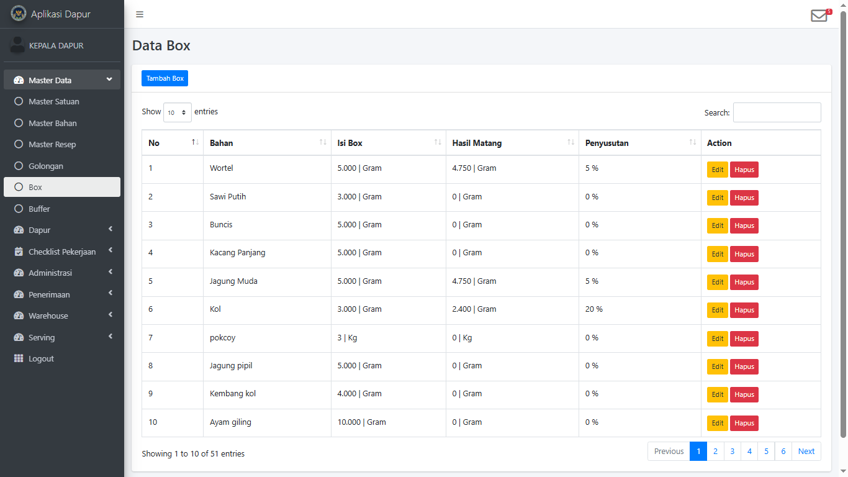
Halaman Data Box akan menampilkan daftar Box yang sudah dibuat. Terdapat informasi diantaranya:
- Bahan : nama bahan.
- Isi box : jumlah/berat bahan dalam satu box.
- Hasil matang : hasil matang pengolahan satu box bahan baku.
- Penyusutan : prosentase penyusutan bahan dari mentah ke matang.
- Action : kolom aksi yang terdiri dari 1 atau beberapa tombol untuk melakukan aksi dari data box.
- Search : memudahkan pencarian data box

- Menambahkan Data Box
Langkah untuk menambahkan data box:

- Buka halaman data box dengan masuk ke menu Master Data. Saat sudah masuk ke halaman data box, terdapat tombol  di pojok kiri atas. Klik tombol tersebut dan tunggu proses sampai muncul tampilan seperti di bawah ini:
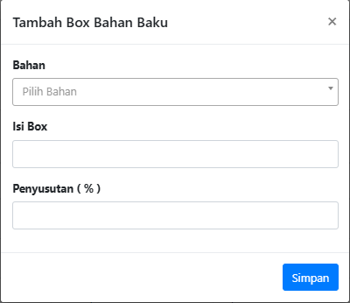
Gambar tambah satuan
- Isi data pada form tambah box bahan baku:
Bahan: pilih nama bahan.
Isi box: isikan jumlah isi bahan baku dalam satu box dengan satuan potong/butir/ buah/gram/ml/pcs, dll.
- Klik tombol  untuk menyimpan data box, akan muncul notifikasi box berhasil tersimpan. Klik tombol untuk membatalkan.

- Mengedit Data Box
Langkah untuk mengedit data box:
- Klik pada kolom aksi box bahan yang ingin diedit. Akan muncul form edit box seperti berikut.
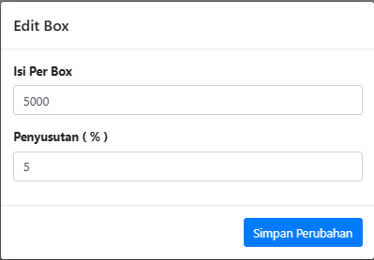
Form edit box
- Isikan data yang ingin diubah, setelah itu tekan . Akan muncul notifikasi berhasil diperbarui.
- Menghapus Data Box
Langkah untuk menghapus data box:
- Klik pada kolom aksi box bahan yang ingin dihapus. Akan muncul tampilan persetujuan seperti berikut.
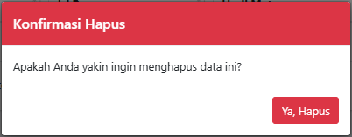
- Pilih  untuk menghapus data box bahan baku. Akan muncul notifikasi data box berhasil dihapus.

Modul Buffer

Modul Buffer digunakan untuk menambah jumlah persediaan cadangan bahan pada menu dan PO. Penambahan ini bertujuan untuk mengantisipasi kebutuhan mendadak, kesalahan takaran, atau potensi kekurangan bahan selama proses produksi. Dengan menggunakan modul ini, pengguna dapat memastikan ketersediaan bahan tetap aman dan operasional dapur berjalan tanpa hambatan.

Panduan Penggunaan
- Akses Menu Buffer
untuk mengakses menu buffer, buka menu Master Data - Buffer. Tunggu halaman Data Buffer terbuka seperti tampilan di bawah ini.
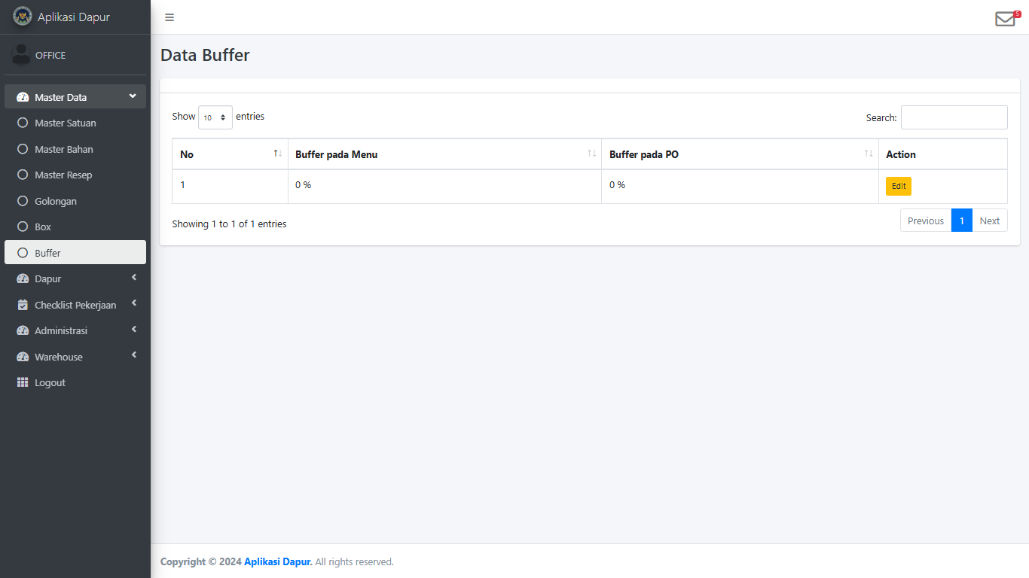
Gambar halaman data buffer
Halaman data buffer akan menampilkan buffer yang ditentukan. Terdapat informasi diantaranya:
- Buffer pada menu: prosentase cadangan pada menu.
- Buffer pada PO: prosentase cadangan pada PO.
- Action: kolom aksi yang terdiri dari 1 atau beberapa tombol untuk melakukan aksi dari data buffer.

- Menambahkan/Mengedit Buffer
Langkah untuk menambahkan/mengedit buffer:
- Buka halaman data buffer dengan masuk ke menu Master Data. Saat sudah masuk ke halaman data buffer, klik tombol pada kolom aksi data buffer. Akan muncul form edit buffer berikut.
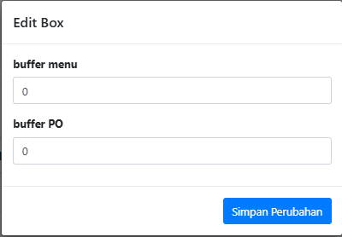
- Isikan prosentase buffer yang diinginkan pada masing-masing kolom.
- Tekan  untuk menyimpan.

Modul PO

Modul PO digunakan untuk mencatat dan mengelola pembuatan resep makanan, termasuk bahan baku yang diperlukan untuk setiap resep, serta menentukan menu yang akan disajikan. Selain itu, modul ini juga memfasilitasi pemilihan supplier yang tepat untuk setiap bahan baku, memastikan pengadaan yang efisien dan terorganisir.
- Modul Resep dan Bahan Baku
- Membuat basis data resep dapur.
- Menentukan bahan baku yang diperlukan untuk setiap resep.
- Modul Penentuan Menu
- Menentukan resep yang akan digunakan dalam menu.
- Menentukan jumlah penerima dan jumlah bahan yang akan digunakan.
- Menyajikan rekapitulasi menu.
- Modul PO
- Menentukan supplier dan kontrak dengan supplier.
- Membuat PO (Purchase Order) dan mendokumentasikan PO tersebut.

Modul Resep dan Bahan Baku
  - Pembuatan Data Bahan Baku
Untuk mengakses menu bahan baku, buka menu Master Data - Master Bahan. Tunggu halaman Master Bahan terbuka seperti tampilan di bawah ini.
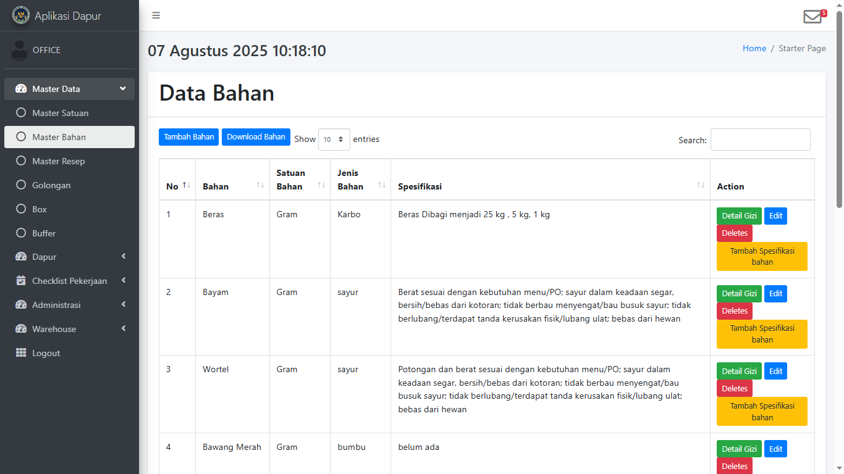
Gambar halaman master bahan
Halaman Master Bahan akan menampilkan daftar bahan yang sudah dibuat. Terdapat informasi diantaranya:
    - Bahan : Nama Bahan
    - Satuan Bahan : Satuan dalam mengukur berat bahan tersebut.
    - Jenis Bahan : Penggolongan penggunaan bahan baku
    - Spesifikasi : Spesifikasi pengiriman bahan baku yang digunakan.
    - Detail Gizi : Untuk menampilkan halaman yang berisi detail gizi pada bahan tersebut
    - Edit : Untuk merubah data Bahan
    - Delete : Menghapus data bahan
    - Tambah Spersifikasi bahan : Menambahkan Spesifikasi pengiriman bahan baku yang digunakan pada bahan.
- Menambahkan Bahan Baku
Untuk menambah Bahan Baku, klik tombol pada halaman master bahan. Tunggu halaman Tambah bahan baku terbuka seperti tampilan di bawah ini.
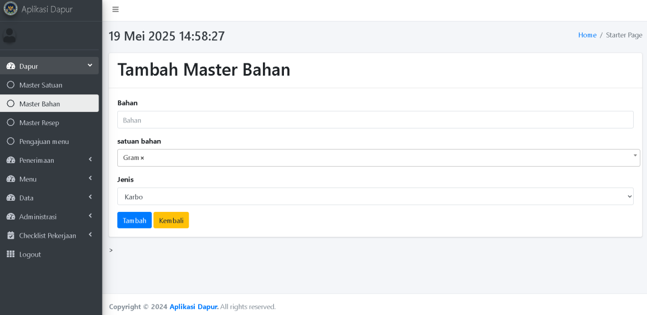
Gambar halaman tambah master bahan
Halaman tambah Master Bahan akan menampilkan data bahan baku yang sudah dibuat. Terdapat informasi diantaranya :
    - Bahan : Untuk menginput nama Bahan.
    - Satuan Bahan : Untuk menginput satuan bahan yang digunakan.
    - Jenis : Untuk menggolongkan bahan.
    - Tambah : Untuk menyimpan data bahan baku.
    - Kembali : Untuk kembali ke halaman sebelumnya.

- Melihat Detail Bahan Baku
Untuk Melihat detail gizi dari Bahan Baku maka klik tombol 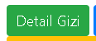 pada kolom aksi bahan baku yang ingin dilihat. Tunggu halaman kandungan gizi terbuka seperti tampilan di bawah ini.
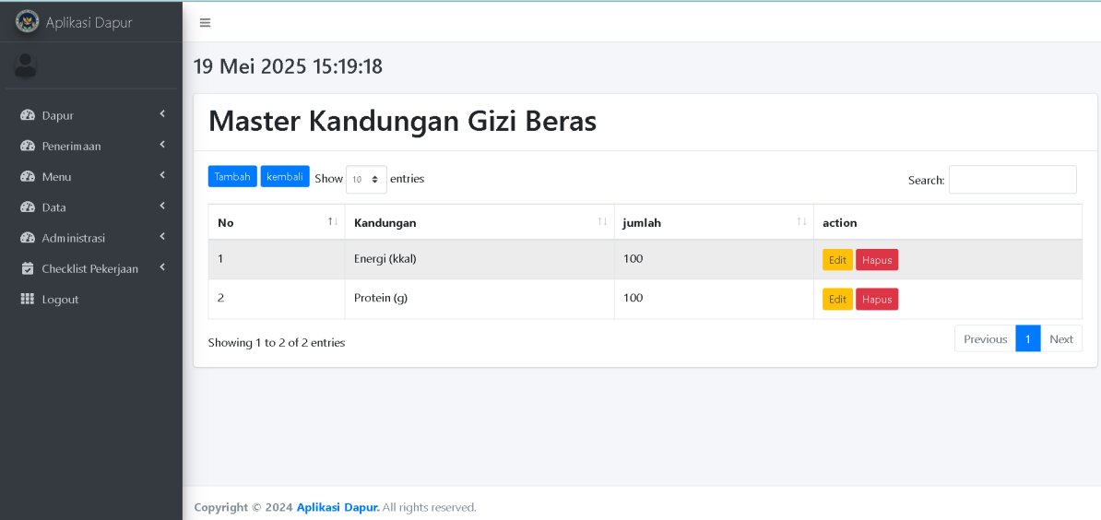
Gambar halaman kandungan gizi
Halaman kandungan gizi akan menampilkan data kandungan gizi dari bahan baku yang sudah dibuat. Terdapat informasi diantaranya :
    - Kandungan : Untuk data kandungan gizi.
    - Jumlah Kandungan : Untuk menginput satuan bahan yang digunakan.
    - Edit : Untuk mengedit data kandungan gizi yang dipilih.
    - Tambah : Untuk menambahkan data kandungan gizi.
    - Kembali : Untuk kembali ke halaman sebelumnya.
- Download Master Bahan
Master bahan dapat didownload laporannya untuk mengetahui daftar bahan dan detail lainnya. Langkah mendownload master bahan:
- Buka halaman Master Bahan dengan masuk ke menu Master Data – Master Bahan.
- Saat sudah masuk ke halaman Master Bahan, terdapat tombol di atas halaman. Klik tombol tersebut.
- File akan otomatis terdownload.
  - Pembuatan Resep
Untuk mengakses halaman master resep, buka menu Master Data - Master Resep. Tunggu halaman Master Resep terbuka seperti tampilan di bawah ini.
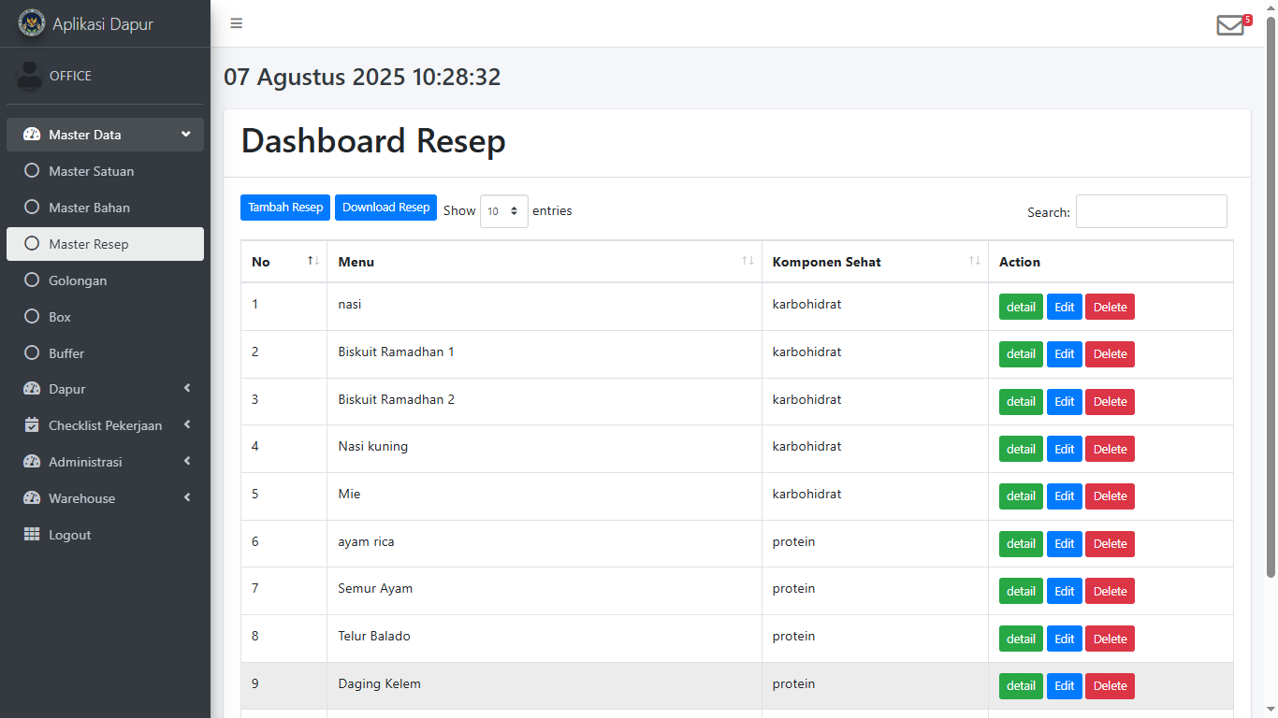
Gambar halaman master resep
Halaman Master Resep akan menampilkan data Resep yang sudah dibuat. Terdapat informasi diantaranya :
    - Menu : Data nama menu resep.
    - Komponen Sehat : Penggolongan komponen sehat dari resep.
    - Detail : Untuk melihat detail bahan baku pada resep.
    - Edit : Untuk mengupdate data resep.
    - Delete : Untuk menghapus resep.
- Menambahkan Resep
Untuk menambah resep, klik tombol pada halaman master resep. Tunggu halaman tambah resep terbuka seperti tampilan di bawah ini.
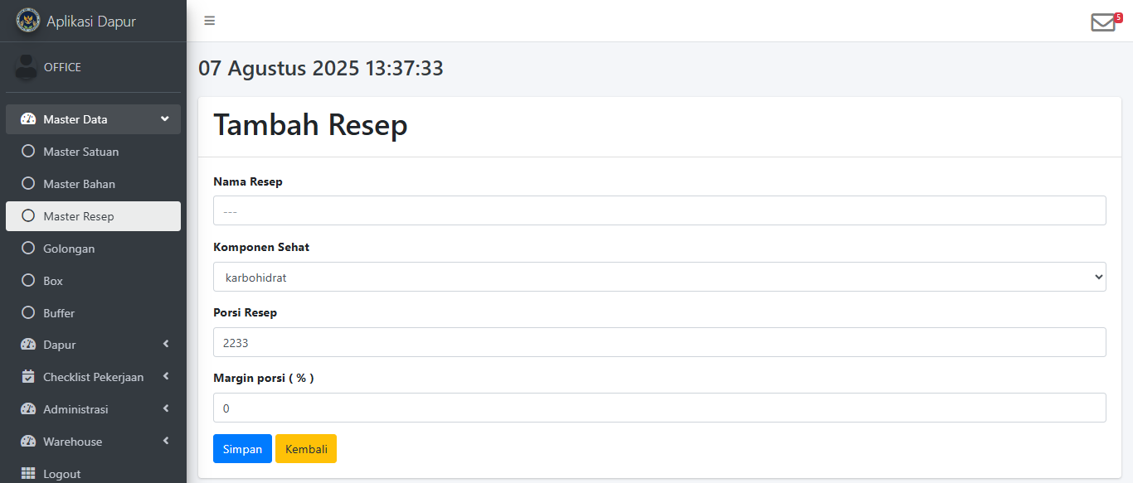
Gambar halaman tambah resep
Halaman tambah resep akan menampilkan kolom untuk mengisi data resep baru. Terdapat informasi diantaranya :
    - Resep : isi nama resep.
    - Komponen Sehat: pilih penggolongan komponen sehat dari resep.
    - Porsi resep : isi jumlah porsi yang dapat dihasilkan dari satu resep.
    - Simpan : Untuk menyimpan data resep.
    - Kembali : Untuk kembali ke halaman sebelumnya.
- Melihat Detail Resep
Untuk melihat detail resep, klik klik tombol pada kolom aksi resep yang ingin dilihat. Tunggu halaman detail terbuka seperti tampilan di bawah ini.
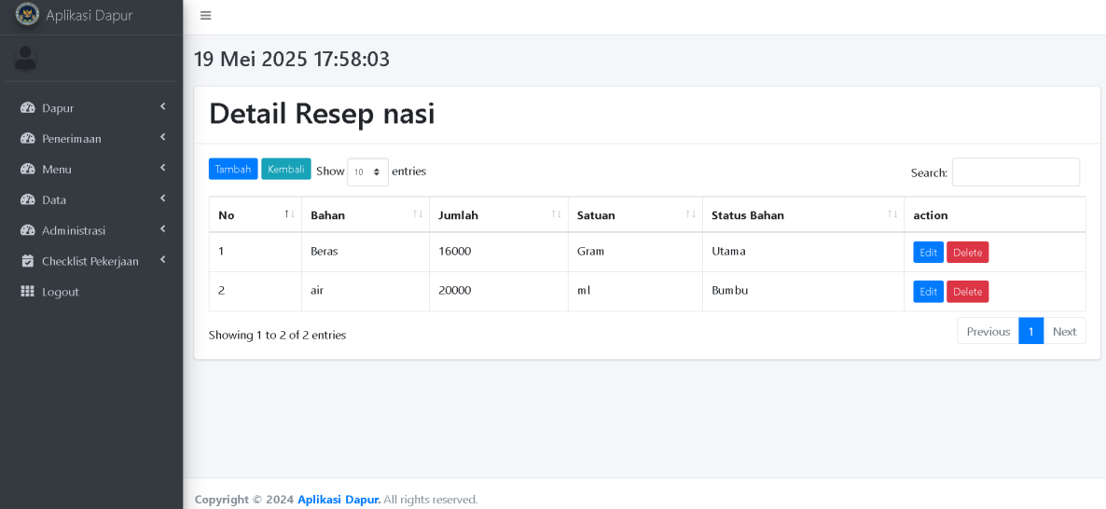
Gambar halaman detail resep

Halaman detail resep akan menampilkan data bahan penyusun resep. Terdapat informasi diantaranya :
    - bahan : nama bahan.
    - Jumlah : Jumlah bahan yang dibutuhkan.
    - Satuan : satuan bahan yang digunakan.
    - Status bahan: status bahan penyusun resep.
    - action : Untuk merubah atau menghapus bahan.
- Menambahkan Bahan pada Resep
Untuk menambahkan bahan pada resep, terlebih dahulu masuk ke halaman detail resep. Setelah itu klik tombol 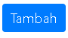, tunggu halaman tambah bahan terbuka seperti tampilan di bawah ini.
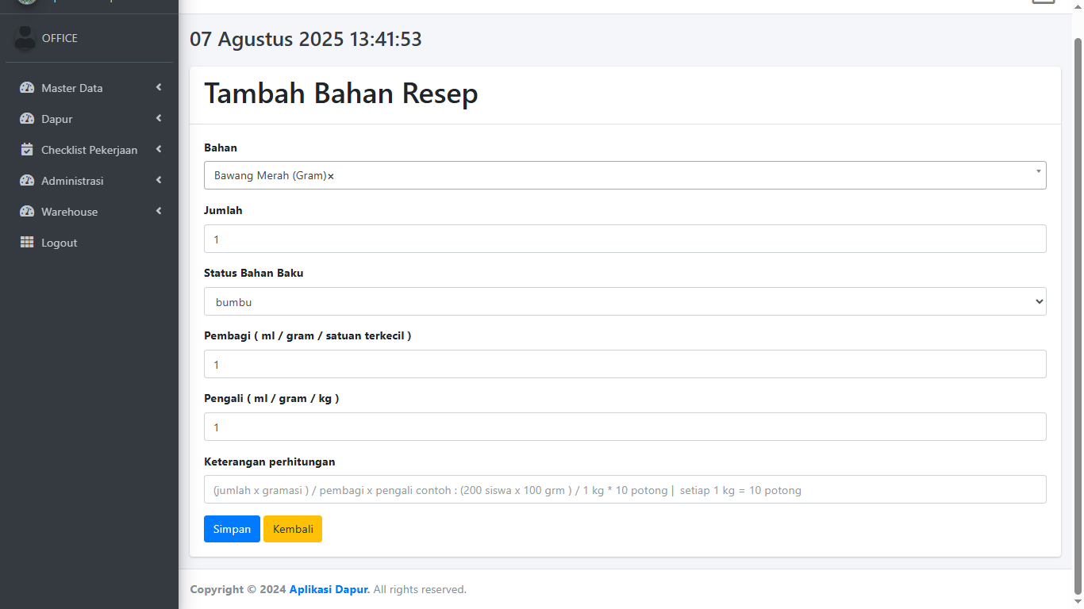
Gambar halaman tambah bahan resep

Halaman tambah bahan resep akan menampilkan kolom untuk mengisi bahan dari suatu resep. Terdapat informasi diantaranya :
    - Bahan : pilih nama bahan.
    - Jumlah : isikan jumlah bahan yang dibutuhkan.
    - Status bahan baku : pilih status dari bahan baku.
    - Pembagi : Jumlah bahan utama yang digunakan masak
    - Pengali : Jumlah bahan bumbu yang digunakan untuk memasak jumlah bahan utama
    - Keterangan perhitungan : penjelasan bahan utama yang digunakan
    - Simpan : Untuk menyimpan bahan resep.
    - Kembali : Untuk kembali ke halaman sebelumnya.

- Download Master Resep
Master resep dapat didownload untuk mengetahui mengetahui daftar resep dan detail lainnya. Langkah mendownload master resep:
  - Buka halaman Master Resep dengan masuk ke menu Master Data – Master Resep.
  - Saat sudah masuk ke halaman Master Resep, terdapat tombol di atas halaman. Klik tombol tersebut.
  - File akan otomatis terdownload.

Modul Penentuan Menu
Panduan Penggunaan
- Akses Menu Pengajuan Menu
Untuk mengakses Penentuan menu, buka menu Dapur - Pengajuan menu. Tunggu halaman Pengajuan menu terbuka seperti tampilan di bawah ini.
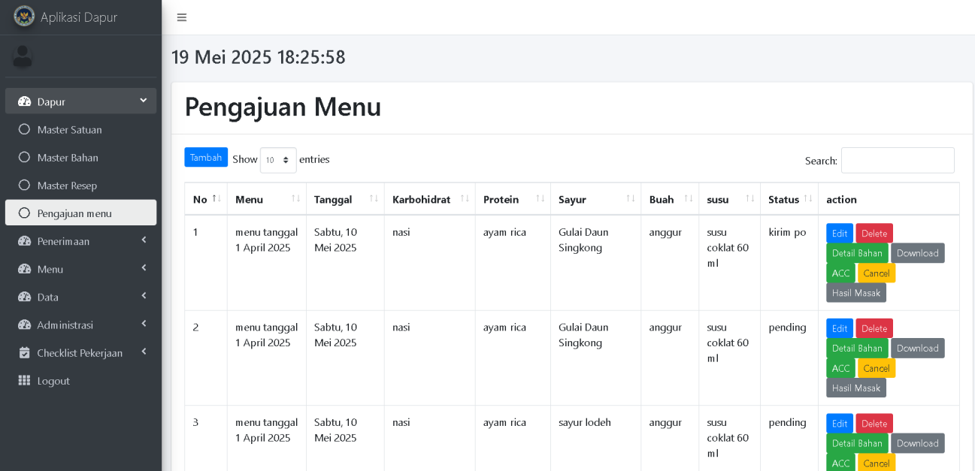
Gambar halaman pengajuan menu
Halaman pengajuan menu akan menampilkan daftar menu yang sudah dibuat. Terdapat informasi diantaranya :
    - Menu : nama menu.
    - Tanggal : Tanggal menu itu digunakan.
    - Karbohidrat : resep karbohidrat
    - Protein : resep protein
    - Sayur : resep sayur
    - Buah : resep buah
    - Suplemen : resep Suplemen
    - Edit : update Tanggal penggunaan menu
    - Delete : untuk menghapus menu
    - Detail bahan : untuk menampilkan halaman detail bahan yang digunakan
    - Download : Download pdf data menu, bahan baku dan penerima
    - Acc : merubah status menu dari pending menjadi acc
    - Cancel : merubah status menu dari pending / acc menjadi cancel dan membuat baru
- Menambahkan Menu
Untuk membuat menu, ikuti langkah berikut:
- klik tombol pada halaman Pengajuan Menu.
- Lalu tunggu halaman tambah menu terbuka seperti tampilan di bawah ini.
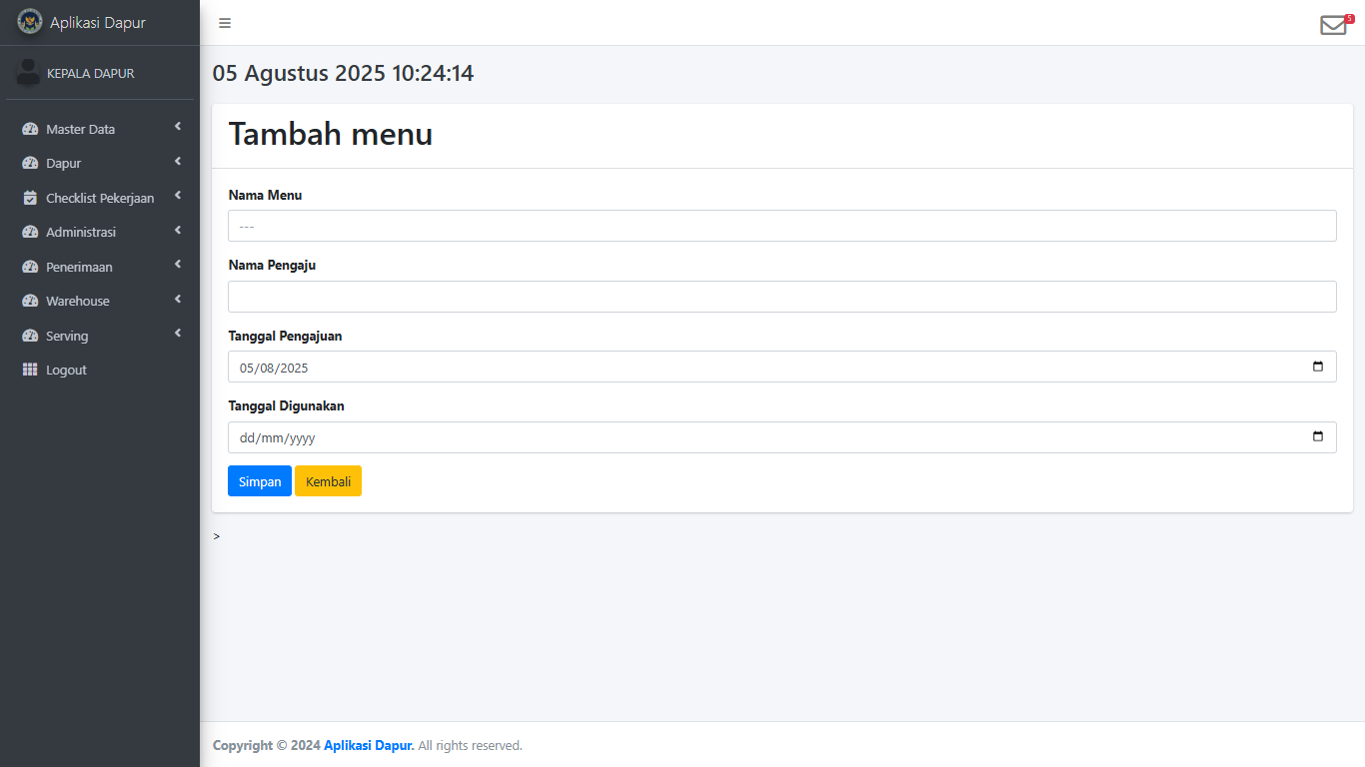
Gambar halaman tambah menu
- Halaman tambah menu akan menampilkan data input menu. Terdapat informasi diantaranya :
    - Nama Menu : Nama Menu
    - Nama Pengaju : Nama yang mengajukan
    - Tanggal Pengajuan : Tanggal Pengajuan
    - Tanggal Digunakan : Tanggal Menu di distribusikan ke penerima
- Isikan data pada kolom yang tersedia.
- Setelah selesai mengisi lalu klik . Akan muncul pop-up konfirmasi data.
Klik 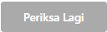 untuk mengedit, klik  untuk menyimpan.

- Selanjutnya akan masuk ke Halaman rincian sekolah penerima, akan menampilkan data sekolah yang menerima pada hari tersebut. Terdapat informasi diantaranya :
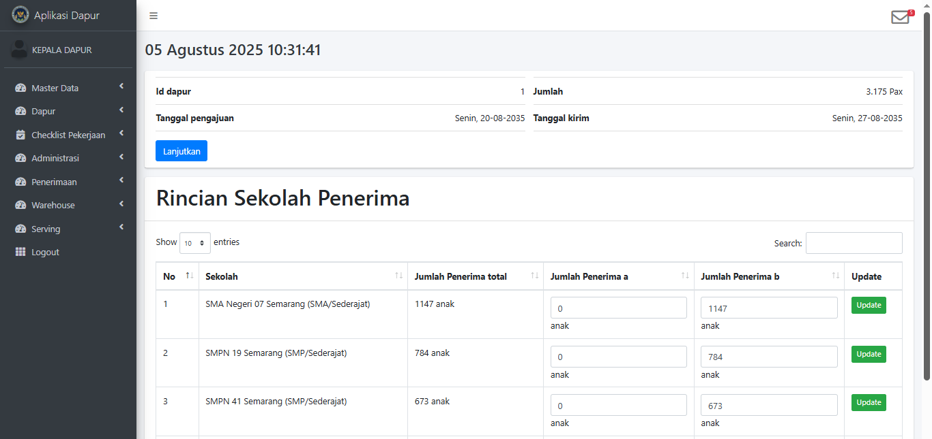
Gambar halaman rincian sekolah penerima
- Halaman rincian sekolah penerima akan menampilkan data sekolah dan jumlah siswa penerima. Terdapat informasi diantaranya :
    - Id Dapur : Id Dapur.
    - Tanggal Pengajuan : Hari dan tanggal pengajuan.
    - Jumlah : Total penerima pada hari ini.
    - Tanggal Kirim : Hari dan tanggal menu di terima ke penerima
    - Sekolah : daftar sekolah penerima
    - Jumlah penerima total : total penerima di masing masing sekolah
    - Jumlah penerima a : total penerima TK sampai kelas 3 SD di masing masing sekolah
    - Jumlah penerima b : total penerima kelas 4 SD sampai SMA di masing masing sekolah
- Jumlah penerima akan otomatis terisi sesuai dengan data yang telah diisikan pada master sekolah. Apabila ada perubahan pada jumlah penerima, maka isikan jumlah penerima pada kolom jumlah penerima dari sekolah yang ingin diperbarui. Tekan untuk menyimpan perubahan.
- Setelah rincian sekolah penerima sesuai, klik tombol  yang ada di kiri atas layar.

- Selanjutnya akan masuk ke halaman rincian bahan seperti di bawah ini:
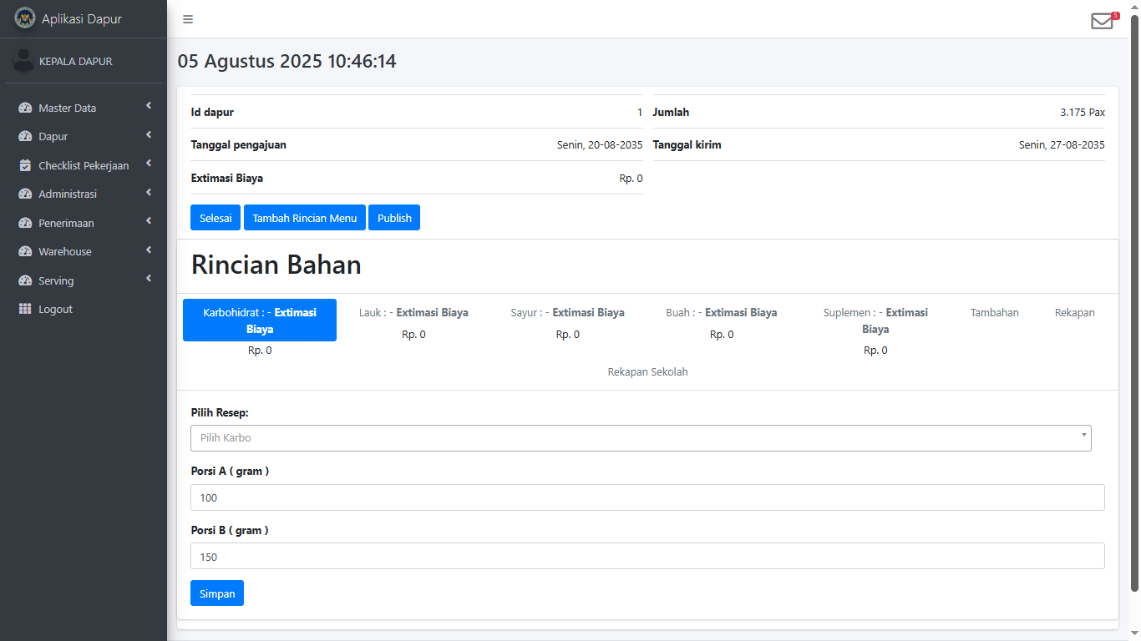
Gambar halaman rincian bahan
- Halaman rincian bahan akan menampilkan informasi dapur jumlah siswa penerima serta rincian bahan yang dibutuhkan untuk masing-masing menu. Terdapat informasi diantaranya :
    - Id Dapur : Id Dapur.
    - Tanggal Pengajuan : Hari dan tanggal pengajuan.
    - Tanggal Kirim : tanggal menu akan dikirimkan
    - Jumlah : Total penerima pada hari ini.
    - Estimasi Biaya : estimasi biaya yang digunakan untuk menu.
- Isi resep pada masing-masing komponen sehat secara urut mulai dari karbohidrat, lauk, sayur, buah, dan suplemen.
- Mengisi resep karbohidrat.
- Buka rincian menu karbohidat
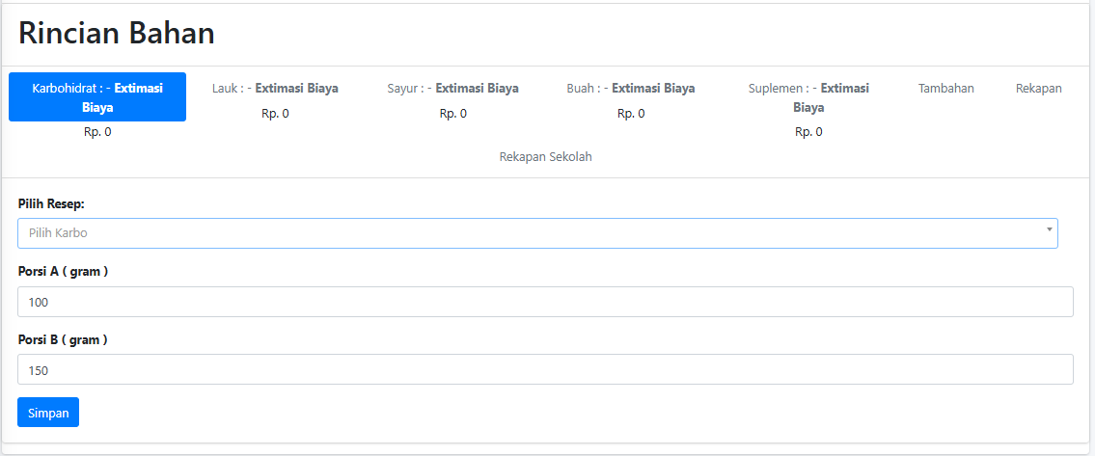
Halaman rincian bahan karbohidrat
- Isi data pada form:
- Pilih resep: pilih resep karbohidrat.
- Porsi A(gram): isikan porsi A dalam gram.
- Porsi B(gram): isikan porsi B dalam gram.
- Setelah mengisi semua data, klik . Setelah berhasil tersimpan, akan masuk ke halaman berikut.
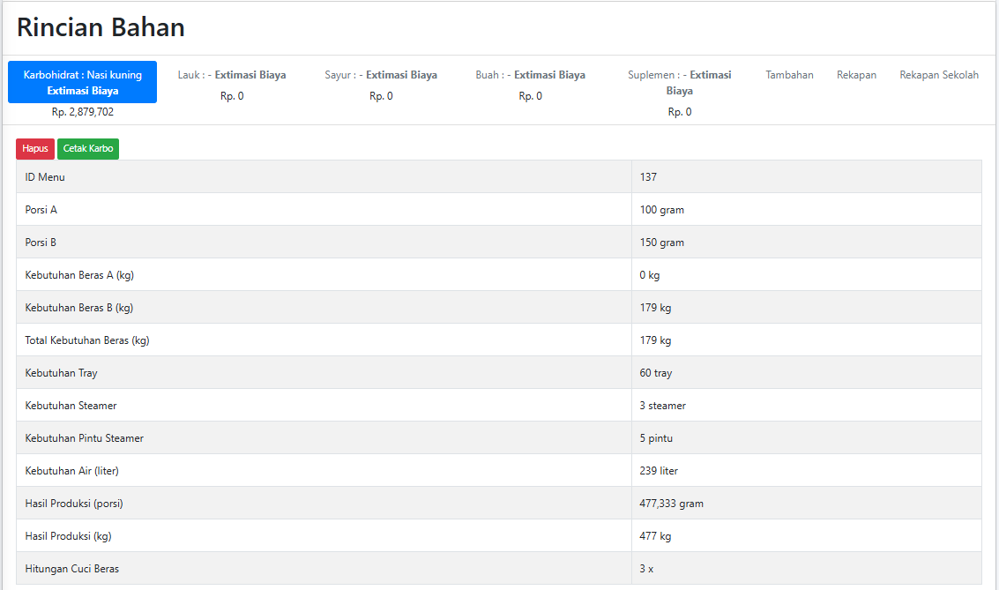
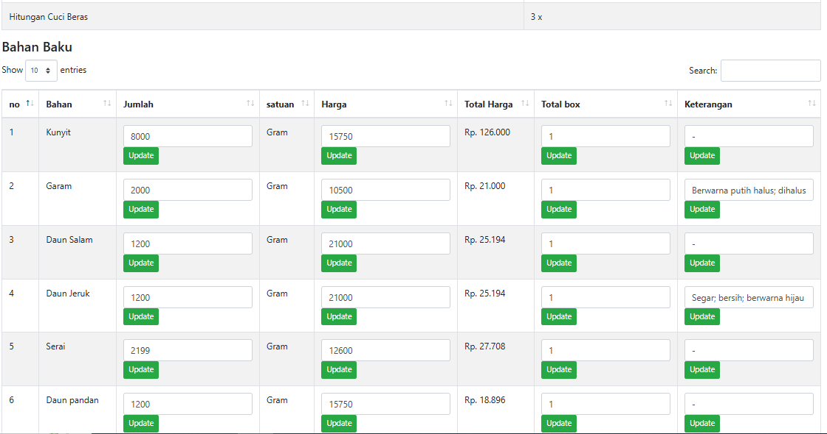
Halaman rincian bahan baku karbohidrat
- Pada kolom bahan baku ditampilkan bahan penyusun resep. Apabila terdapat perubahan kebutuhan jumlah bahan baku, perubahan harga satuan, total box, atau keterangan, dapat disesuaikan dengan:
- Mengisi data pada kolom yang akan diupdate.
- Klik untuk menyimpan perubahan.
- Akan muncul notifikasi data berhasil tersimpan.
- Pada kolom beras ditampilkan total kebutuhan beras beserta rincian kebutuhan tray dan streamer yang digunakan untuk memasak beras.
- Tombol untuk mendownload rincian pengolahan beras.
- Tombol untuk menghapus rincian karbohidrat yang telah diinput.
- Setelah selesai mengisi rincian resep karbohidrat, estimasi lanjut mengisi resep lauk.

- Mengisi resep lauk.
- Buka rincian menu lauk
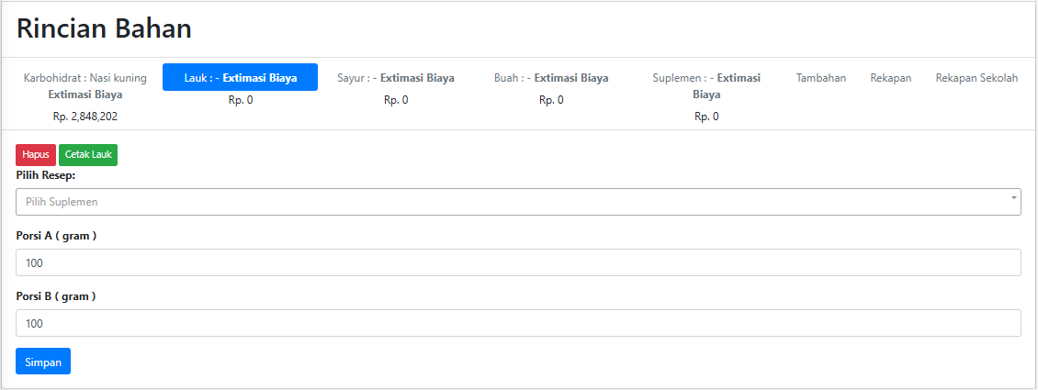
Halaman rincian bahan lauk
- Isi data pada form:
- Pilih resep: pilih resep lauk.
- Porsi A(gram): isikan porsi A dalam gram.
- Porsi B(gram): isikan porsi B dalam gram.
- Setelah mengisi semua data, klik . Setelah berhasil tersimpan, akan masuk ke halaman berikut.
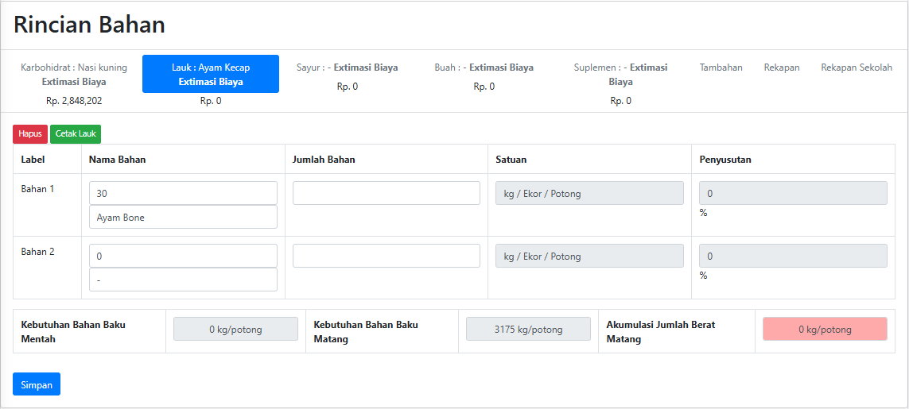
Halaman perhitungan bahan baku lauk
- Isikan pada kolom jumlah bahan agar akumulasi jumlah berat matang berwarna hijau (jumlah bahan maksimal adalah sesuai jumlah matang, batas jumlah bahan minimal yaitu 0,25% dari kebutuhan bahan baku matang).
- Setelah itu klik . Setelah berhasil tersimpan, akan masuk ke halaman berikut.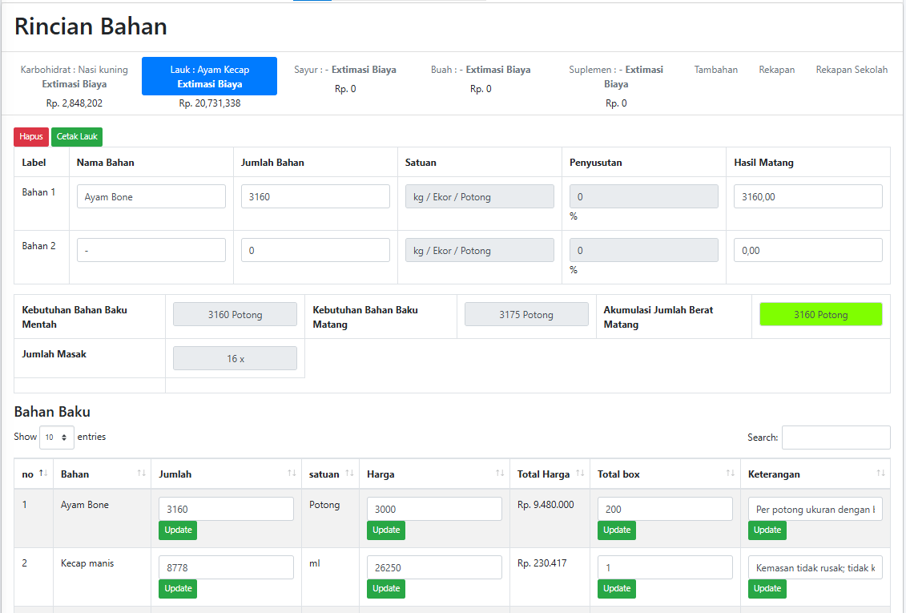
Halaman rincian bahan baku lauk
- Pada kolom bahan baku ditampilkan bahan penyusun resep. Apabila terdapat perubahan kebutuhan jumlah bahan baku, perubahan harga satuan, total box, atau keterangan, dapat disesuaikan dengan:
- Mengisi data pada kolom yang akan diupdate.
- Klik untuk menyimpan perubahan.
- Akan muncul notifikasi data berhasil tersimpan.
- Tombol untuk menghapus rincian lauk yang telah diinput.
- Setelah selesai mengisi rincian resep lauk, lanjut mengisi resep sayur.

- Mengisi resep sayur.
- Buka rincian menu sayur
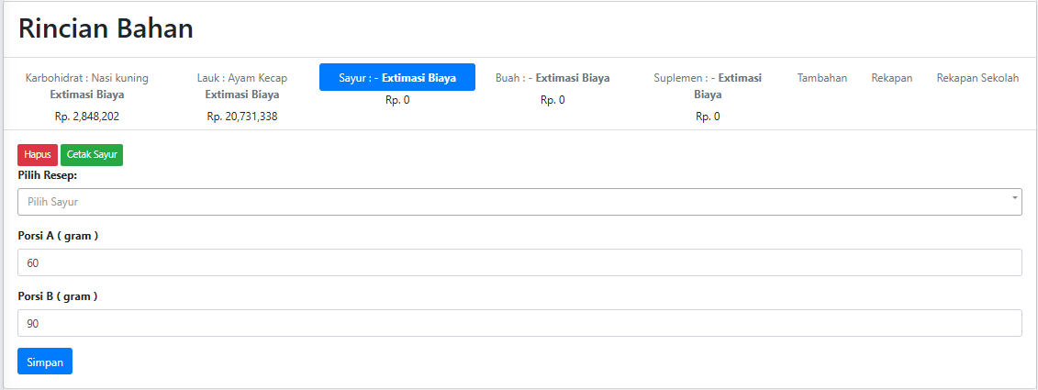
Halaman rincian bahan sayur
- Isi data pada form:
- Pilih resep: pilih resep sayur.
- Porsi A(gram): isikan porsi A dalam gram.
- Porsi B(gram): isikan porsi B dalam gram.
- Setelah mengisi semua data, klik . Setelah berhasil tersimpan, akan masuk ke halaman berikut.
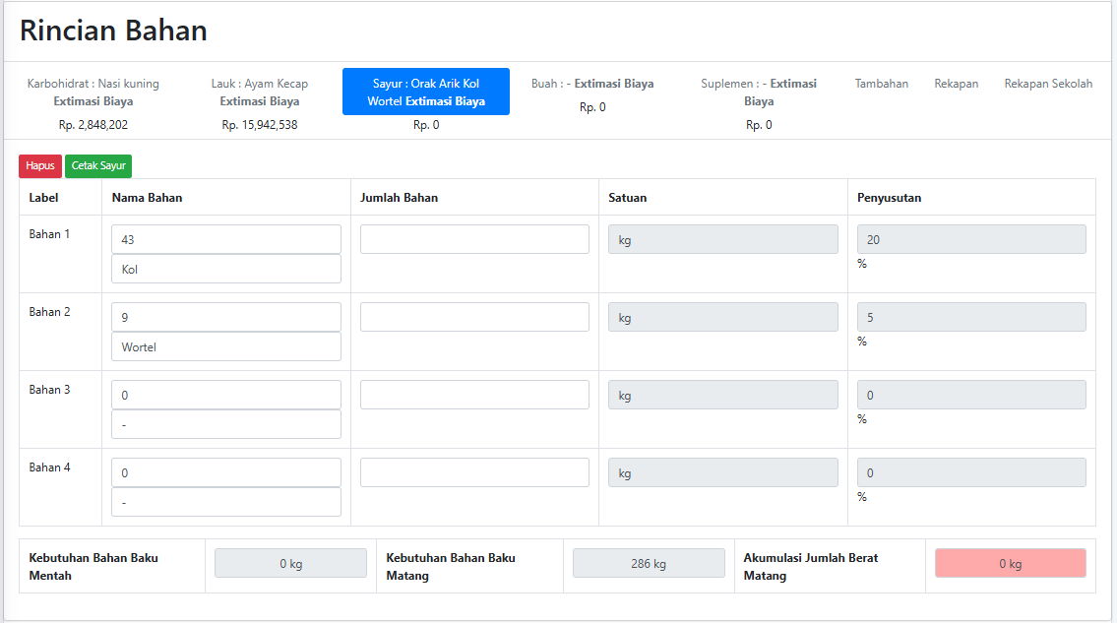
Halaman perhitungan bahan baku sayur
- Isikan pada kolom jumlah bahan agar akumulasi jumlah berat matang berwarna hijau (jumlah bahan maksimal adalah sesuai jumlah matang, batas jumlah bahan minimal yaitu 0,25% dari kebutuhan bahan baku matang).
- Adapun perbandingan sayur/bahan penyusun dapat disesuaikan kehendak pengguna.
- Setelah itu klik . Setelah berhasil tersimpan, akan masuk ke halaman berikut.
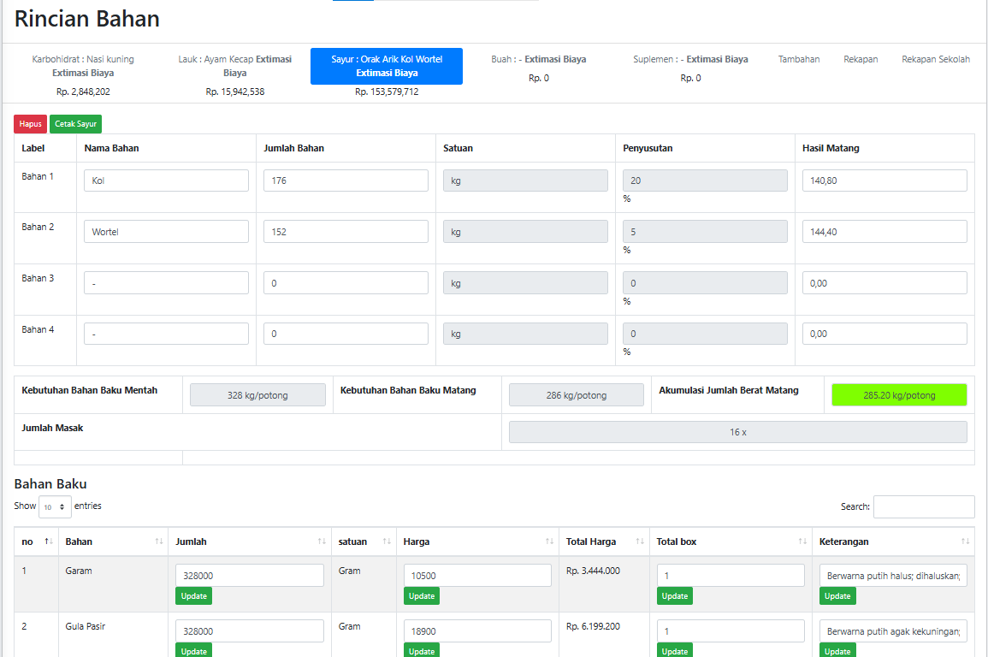
Halaman rincian bahan baku sayur
- Pada kolom bahan baku ditampilkan bahan penyusun resep. Apabila terdapat perubahan kebutuhan jumlah bahan baku, perubahan harga satuan, total box, atau keterangan, dapat disesuaikan dengan:
- Mengisi data pada kolom yang akan diupdate.
- Klik untuk menyimpan perubahan.
- Akan muncul notifikasi data berhasil tersimpan.
- Tombol untuk menghapus rincian sayur yang telah diinput.
- Setelah selesai mengisi rincian resep sayur, lanjut mengisi resep buah.

- Mengisi resep buah.
- Buka rincian menu buah
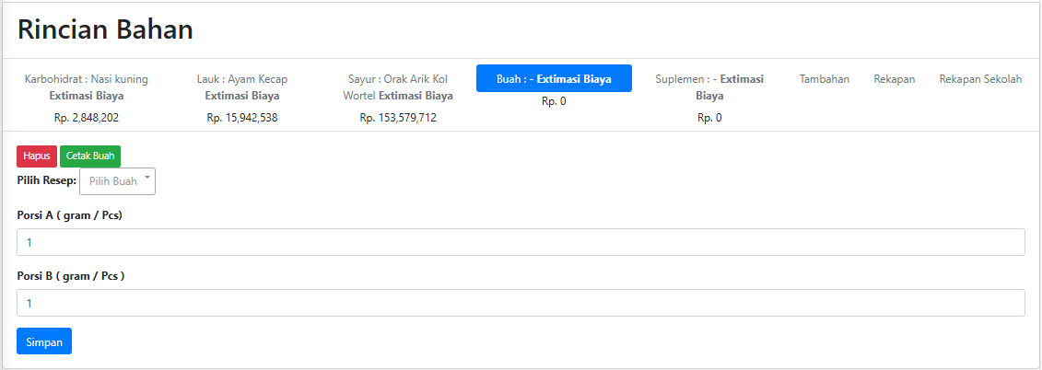
Halaman rincian bahan buah
- Isi data pada form:
- Pilih resep: pilih resep buah.
- Porsi A(gram): isikan porsi A dalam gram/pcs.
- Porsi B(gram): isikan porsi B dalam gram/pcs.
- Setelah mengisi semua data, klik . Setelah berhasil tersimpan, akan masuk ke halaman berikut.
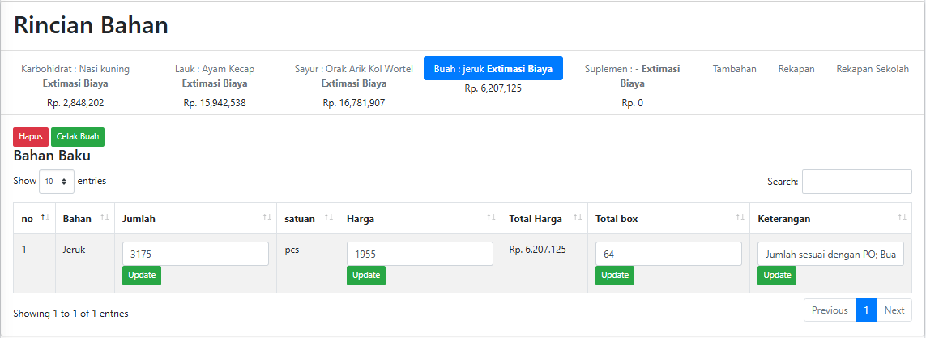
Halaman rincian bahan baku buah
- Pada kolom bahan baku ditampilkan bahan penyusun resep. Apabila terdapat perubahan kebutuhan jumlah bahan baku, perubahan harga satuan, total box, atau keterangan, dapat disesuaikan dengan:
- Mengisi data pada kolom yang akan diupdate.
- Klik untuk menyimpan perubahan.
- Akan muncul notifikasi data berhasil tersimpan.
- Tombol untuk menghapus rincian buah yang telah diinput.
- Setelah selesai mengisi rincian resep buah, lanjut mengisi resep suplemen.

- Mengisi resep suplemen.
- Buka rincian menu suplemen
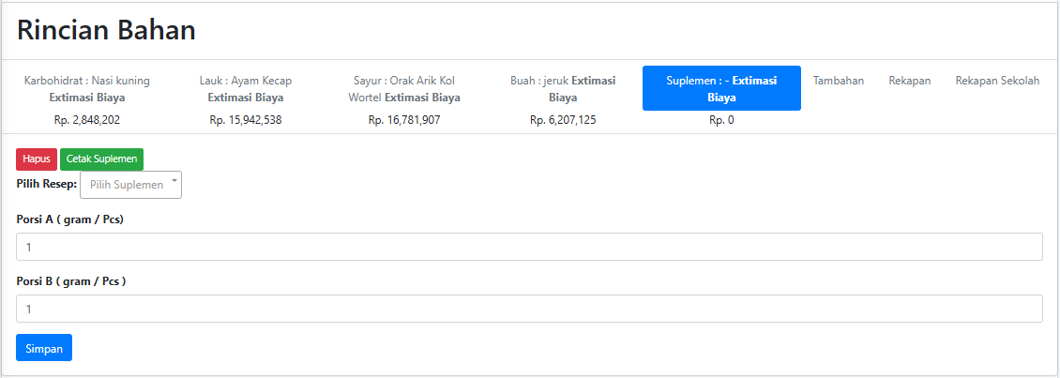
Halaman rincian bahan suplemen
- Isi data pada form:
- Pilih resep: pilih resep suplemen.
- Porsi A(gram): isikan porsi A dalam gram/pcs.
- Porsi B(gram): isikan porsi B dalam gram/pcs.
- Setelah mengisi semua data, klik . Setelah berhasil tersimpan, akan masuk ke halaman berikut.
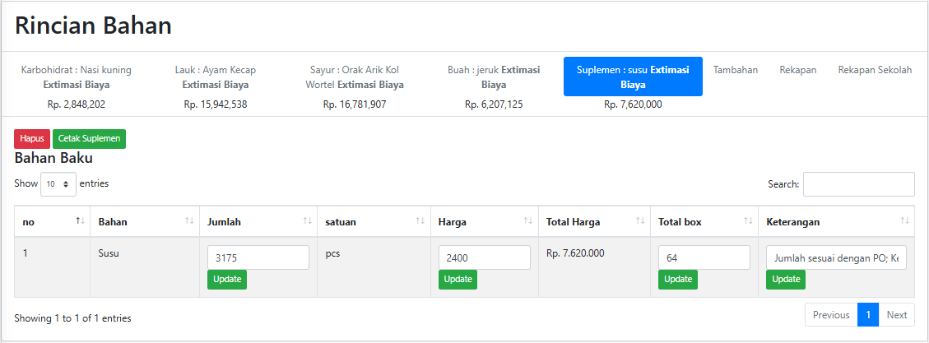
Halaman rincian bahan baku suplemen
- Pada kolom bahan baku ditampilkan bahan penyusun resep. Apabila terdapat perubahan kebutuhan jumlah bahan baku, perubahan harga satuan, total box, atau keterangan, dapat disesuaikan dengan:
- Mengisi data pada kolom yang akan diupdate.
- Klik untuk menyimpan perubahan.
- Akan muncul notifikasi data berhasil tersimpan.
- Tombol untuk menghapus rincian suplemen yang telah diinput.

- Setelah selesai mengisi semua komponen sehat penyusun menu, Apabila ingin menambahkan bahan diluar resep, lakukan langkah berikut:
- Tekan tombol , akan muncul tampilan berikut.
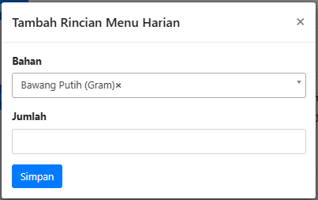
Form tambah rincian menu harian
- Isi form tambah rincian menu harian:
- Klik tombol  setelah mengisi form. Akan muncul notifikasi bahan berhasil ditambahkan.
- Tekan tombol untuk menyimpan pengajuan menu.
- Tombol  akan mengembalikan tampilan ke halaman pengajuan menu tanpa menyimpan semua data.

Modul PO
Panduan Penggunaan
- Akses Menu Pengajuan Menu
Untuk mengakses menu PO, buka menu Data - Pengajuan PO. Tunggu halaman Pengajuan PO terbuka seperti tampilan di bawah ini.
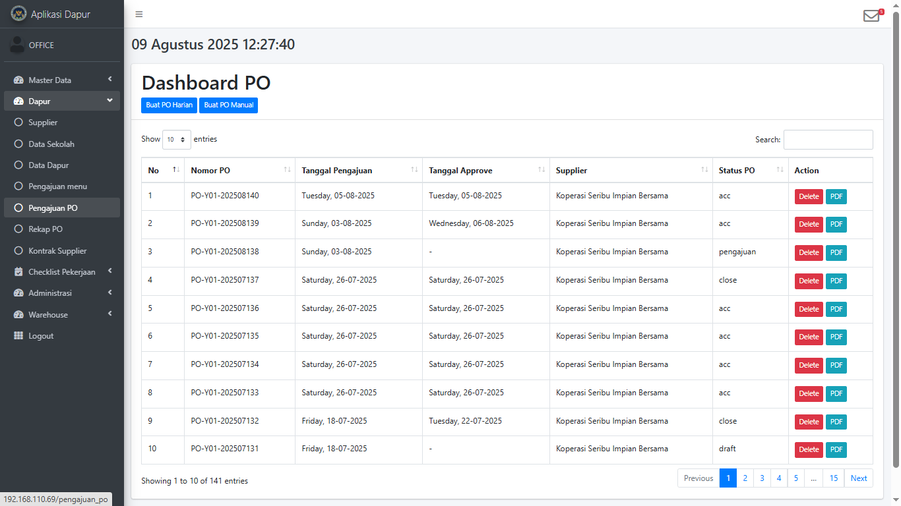
Gambar halaman pengajuan PO
Halaman pengajuan PO akan menampilkan daftar PO yang sudah dibuat. Terdapat informasi diantaranya:
    - Nomor PO : nomor PO yang dibuat secara otomatis oleh sistem
    - Tanggal Pengajuan : Tanggal PO di ajukan dan sebelum di approve di cek terlebih dahulu oleh kepala dapur.
    - Tanggal Approve : Tanggal PO di approve oleh kepala dapur.
    - Supplier : Nama Supplier pada PO
    - Update Status : Update Status dari pengajuan ke ACC oleh kepala dapur.
    - Edit : mengupdate detail PO yang diajukan jika terjadi kesalahan baik jumlah berat / nilai harga / tanggal kedatangan dengan catatan belum acc.
    - Delete : Menghapus pengajuan PO dengan catatan belum acc
    - PDF : Cetak pdf PO.
- Pembuatan PO
Untuk pembuatan PO terbagi 2 pilihan :
- Buat PO Harian : Pembuatan po berdasarkan menu yang dibuat.
- Buat PO Manual : pembuatan po berdasarkan bahan tertentu saja
Berikut penjelasannya:

- Buat PO Harian
untuk mengakses Buat PO Harian,
- Buka menu Pengajuan PO, klik button .
- Tunggu halaman Buat PO Harian terbuka seperti tampilan di bawah ini. 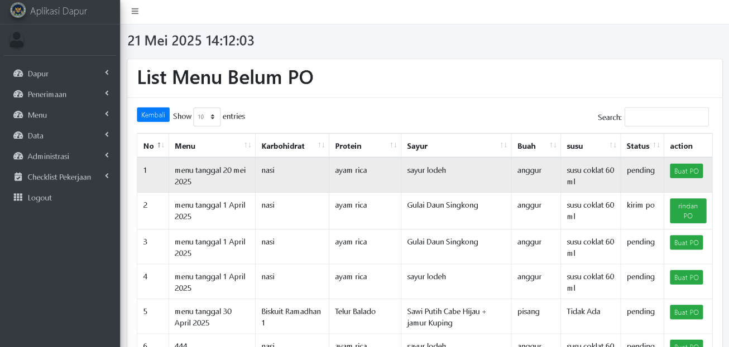
Gambar halaman PO Harian

Pada halaman PO Harian akan menampilkan daftar Menu yang dapat dipilih untuk dilakukan PO. Pada halaman ini terdapat informasi:
- Daftar menu dan resep
- Status menu : pending berarti belum ada pembuatan po, kirim po berarti sudah membuat po untuk bahan bahannya
- Aksi : Buat po untuk membuat po dari bahan bahan yang diajukan, sedangkan rincian po untuk melihat bahan baku yang di po kan apa saja.
- klik button pada menu yang dikehendaki. Tunggu halaman Rincian Menu terbuka seperti tampilan di bawah ini.
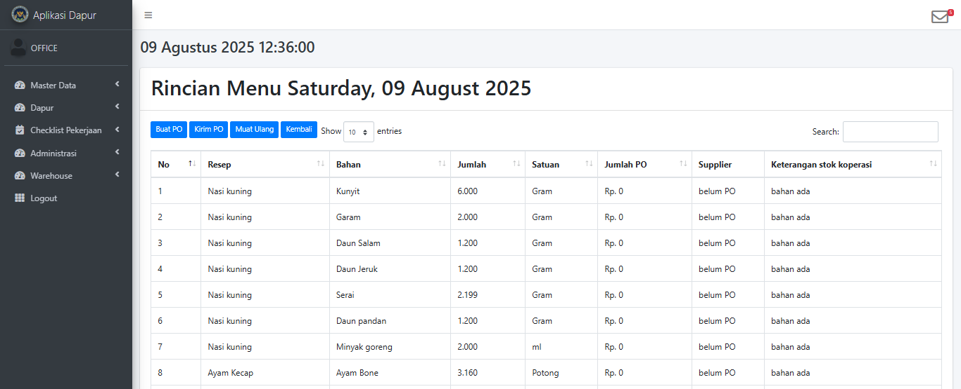
Gambah halaman rincian menu

Pada halaman Rincian Menu akan menampilkan daftar resep dan bahan baku.
- Button Buat PO : untuk membuat po
- Button Kirim PO : untuk menyelesaikan pembuatan po pada menu
- Table berisi : resep, nama bahan, jumlah, satuan, jumlah po, dan supplier.
- Untuk membuat PO, klik buat PO, maka akan menampilkan form pengajuan po
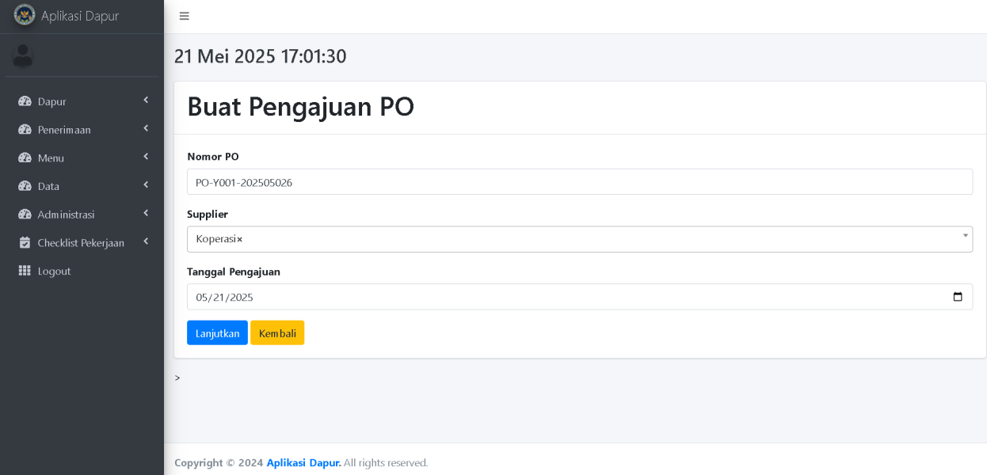
Gambar halaman buat pengajuan PO
Pada halaman Buat pengajuan PO akan menampilkan beberapa inputan : .
- Nomor PO : Terisi otomatis dengan sistem
- Supplier : Pilihan Supplier yang terdaftar
- Tangggal pengajuan : berisi tanggal pengajuan PO, default pada hari dibuat PO.
- Selanjutnya jika sudah selesai, klik  untuk membuat PO, maka akan menampilkan rincian bahan baku yang akan di PO kan :
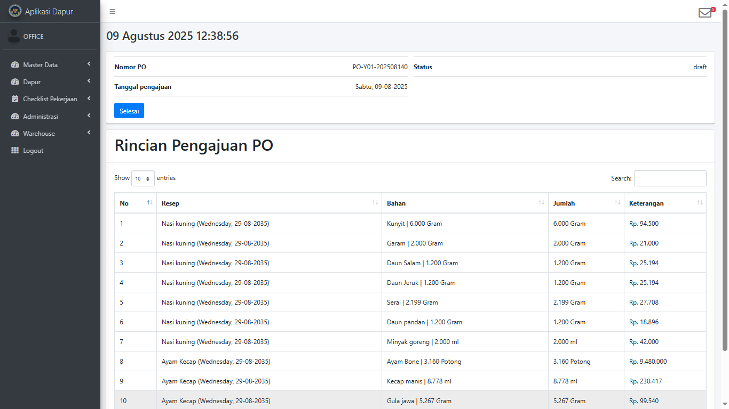
Gambar halaman rincian pengajuan PO

Pada halaman rincian pengajuan PO akan menampilkan beberapa data :
- Resep dan bahan baku : Resep dan bahan baku yang dibutuhkan beserta jumlah beratnya.
- Rincian harga bahan baku.
- Klik , setelah itu akan kembali ke halaman rincian menu. kolom supplier akan terisi dan stok akan terisi.
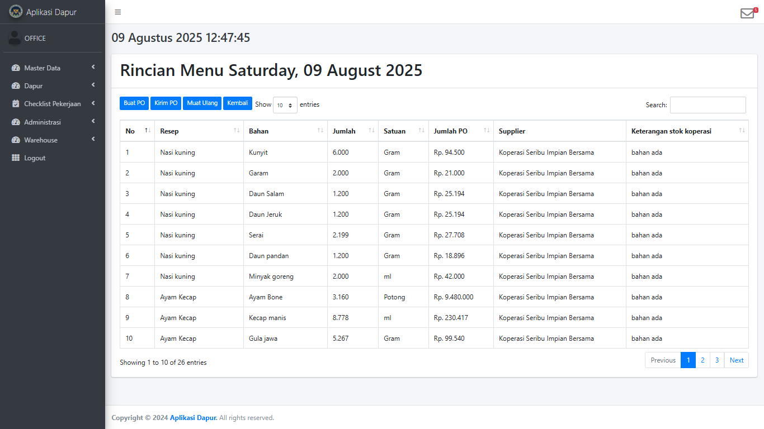
Gambah halaman rincian menu setelah pengajuan PO

- Jika masih ada bahan baku yang belum po maka buat po kembali seperti sebelumnya. Lalu jika sudah semua klik . Akan muncul notifikasi berhasil tersimpan.

- Buat PO Manual
untuk mengakses Buat PO Manual,
- buka menu klik button .
- Tunggu halaman Buat PO Manual terbuka seperti tampilan di bawah ini.
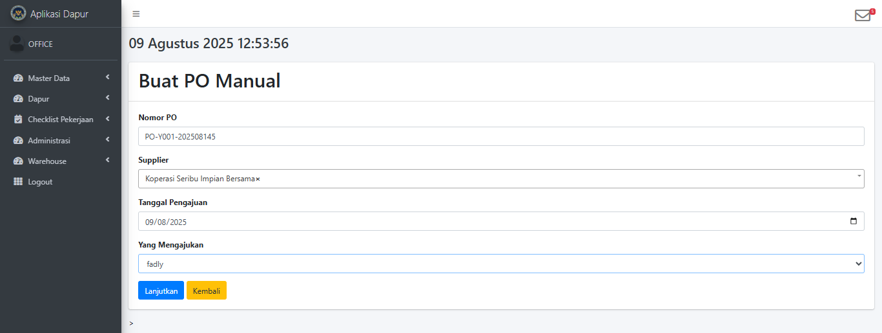
Gambar halaman buat PO manual

- Pada halaman Buat PO Manual akan menampilkan beberapa inputan : .
- Nomor PO : Terisi otomatis dengan sistem
- Supplier : Pilihan Supplier yang terdaftar
- Tangggal pengajuan : berisi tanggal pengajuan po, default pada hari dibuat po.
- Yang mengajukan : pilih nama yang mengajukan
- Setelah selesai input data, klik tombol maka akan tampil halaman rincian PO Manual.
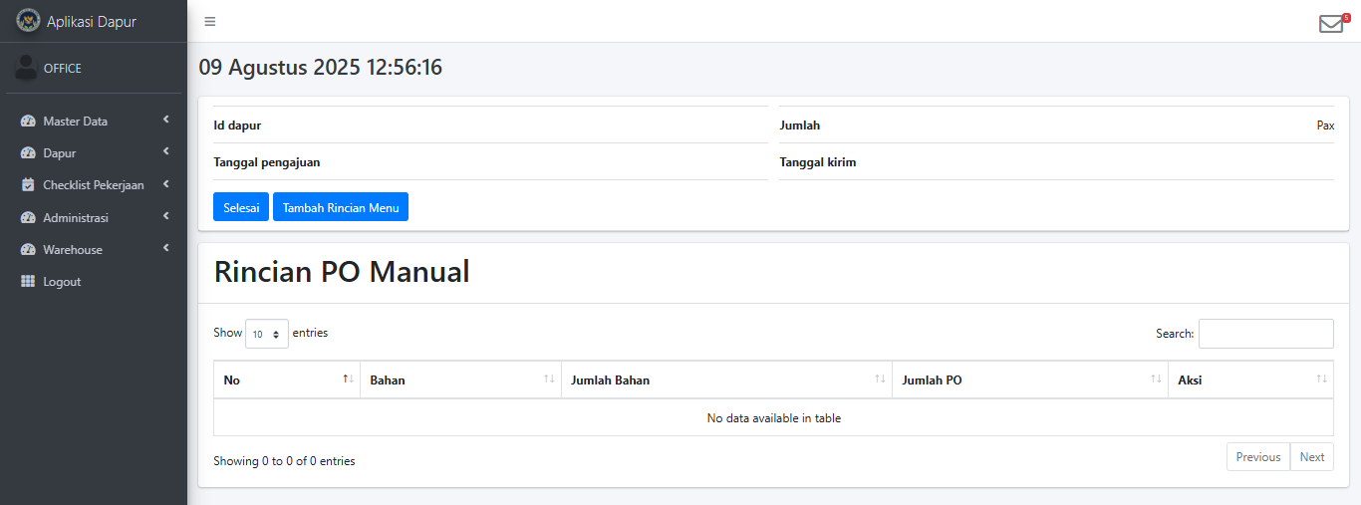
Gambar halaman rincian PO manual

Pada halaman rincian PO Manual akan menampilkan beberapa data:
- Tombol Tambah Rincian Menu: untuk menambahkan bahan baku yang dipesan
- Tombal Selesai : Tombol selesai ketika semua bahan baku di simpan.
- Tabel bahan baku : berisi nama bahan baku, jumlah yang dipesan dan jumlah po (total harga yang dibayarkan)
- Untuk menambahkan bahan baku, klik tombol maka tampil form input bahan baku seperti pada gambar di bawah.
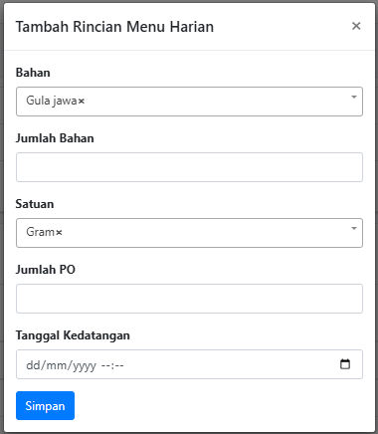
Gambar form tambah rincian menu

Pada form tambah bahan baku menampilkan beberapa input data :
- Bahan : list bahan baku, bisa di pilih manual
- Jumlah bahan : jumlah bahan baku yang di PO kan
- Satuan : satuan bahan baku
- Jumlah PO : jumlah po yang akan dibayarkan
- Tanggal kedatangan : tanggal dan waktu datang bahan baku
- Jika sudah selesai mengisi, klik , maka bahan baku yang sudah tersimpan akan muncul pada tabel.
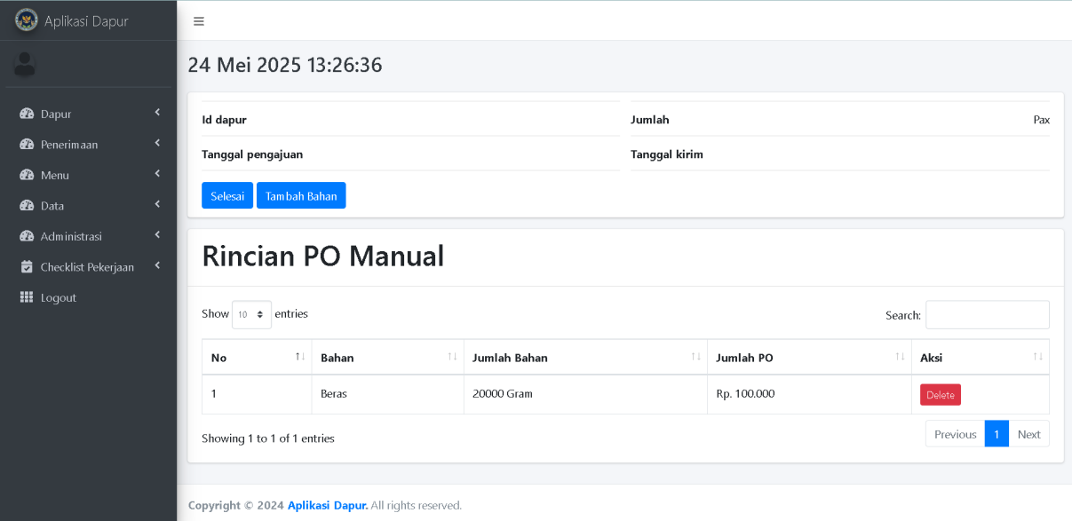
Gambar halaman rincian PO manual setelah bahan ditambahkan

- Jika ingin menginput lagi bahan baku maka mengulangi dengan cara di atas, jika sudah selesai, maka klik . Halaman kembali ke halaman utama pengajuan PO.

- Menghapus PO
PO yang belum diacc oleh Kepala Dapur masih dapat dihapus POnya dengan cara:
- Buka halaman Pengajuan PO.
- Klik tombol pada kolom aksi PO yang dikehendaki. Pastikan untuk mengecek ulang terlebih dahulu sebelum menghapus PO
- Akan muncul notifikasi PO berhasil dihapus.

- Mendownload PO
Langkah untuk mendownload PO:
Buka halaman Pengajuan PO.
- Klik tombol pada kolom aksi PO yang dikehendaki.
- File PO akan otomatis terdownload.

Master Supplier

Master Supplier sebagai database daftar supplier yang mensupply bahan baku di dapur. Untuk mengakses menu Supplier, buka menu Dapur - Supplier. Tunggu halaman Supplier terbuka seperti tampilan di bawah ini.
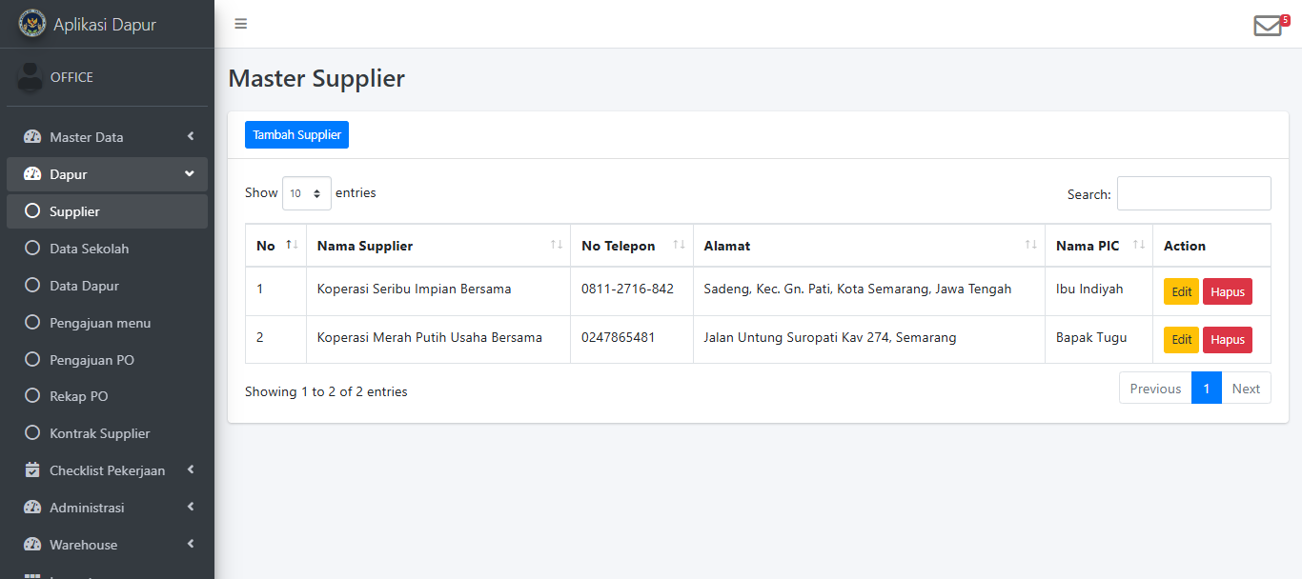
Gambar halaman master supplier
Pada halaman supplier menampilkan beberapa informasi:
- Nama supplier : nama supplier.
- No telepon : nomor telepon supplier.
- Alamat : alamat supplier
- Nama PIC : nama PIC dari supplier.
- Action : kolom aksi yang terdiri dari 1 atau beberapa tombol untuk melakukan aksi dari data master supplier.

- Menambahkan Supplier
Untuk menambah supplier, lakukan langkah berikut:
- Buka halaman master supplier dengan masuk ke menu Master Supplier. Saat sudah masuk ke halaman master supplier, terdapat tombol  di pojok kiri atas. Klik tombol tersebut dan tunggu proses sampai muncul tampilan seperti di bawah ini:
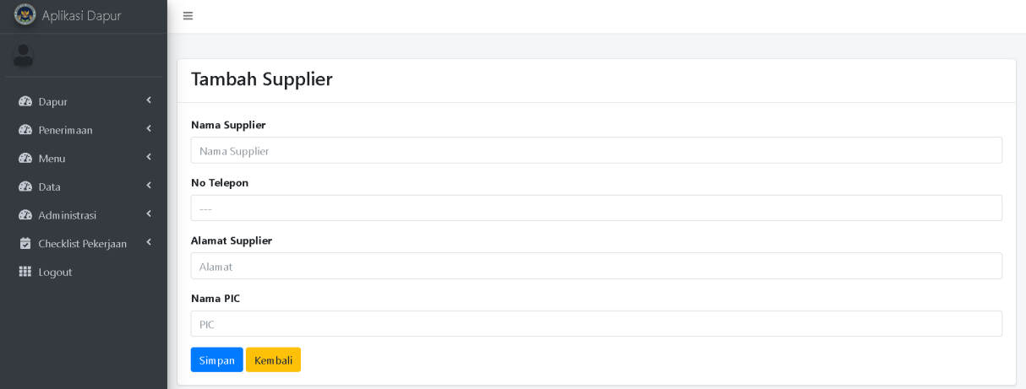
Gambar halaman tambah supplier
- Isikan data supplier pada kolom yang tersedia
- Klik  untuk menyimpan data supplier, akan muncul notifikasi berhasil saat supplier berhasil ditambahkan.

- Mengedit Supplier
Untuk mengubah Supplier:
- klik pada supplier yang ditentukan. Tunggu halaman Edit Supplier terbuka seperti tampilan di bawah ini.
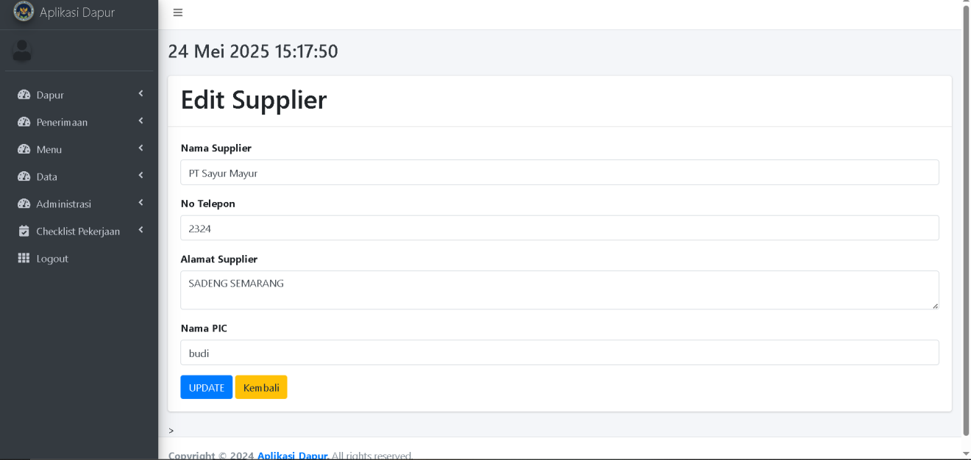
Gambar halaman edit supplier
- Ubah data supplier pada kolom yang tersedia.
- Kemudian simpan data dengan klik tombol , akan muncul notifikasi berhasil tersimpan.

Modul Master Sekolah

Modul Master Sekolah dalam aplikasi ini berfungsi untuk mengelola data sekolah yang terdaftar sebagai penerima program Makan Bergizi (MBG). Modul ini memungkinkan pengguna untuk melihat, menambah, dan mengakses rincian lebih lanjut tentang setiap sekolah yang ada dalam sistem.

Panduan Penggunaan
- Akses Menu Master Sekolah
untuk mengakses menu Master Sekolah, buka menu Dapur - Data Sekolah. Tunggu halaman Master Sekolah terbuka seperti tampilan di bawah ini.
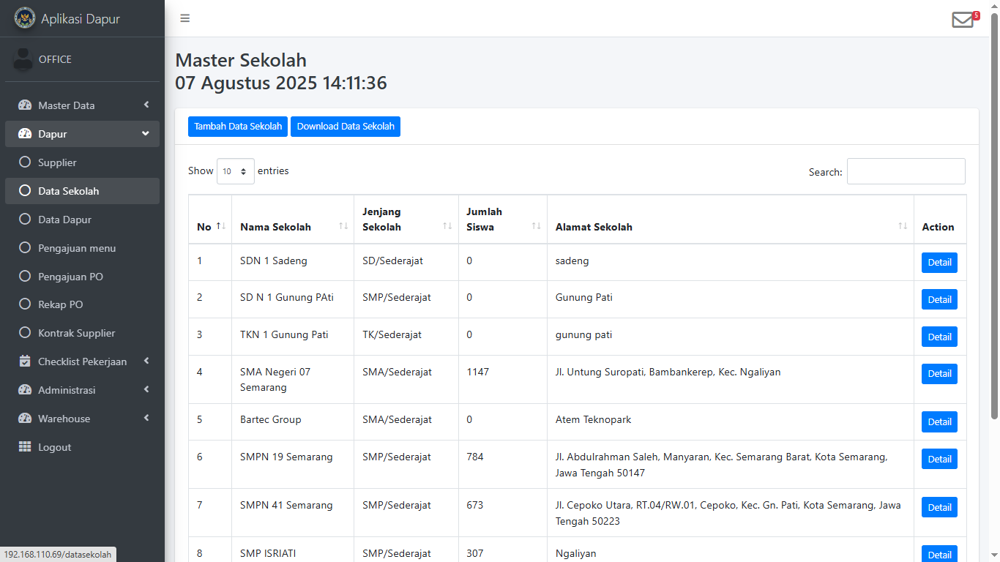
Gambar halaman Master Sekolah
Halaman Master Sekolah akan menampilkan daftar Master Sekolah yang sudah dibuat. Terdapat informasi diantaranya:
- Nama Sekolah: Kolom ini menampilkan nama setiap sekolah yang ada dalam sistem.
- Jenjang Sekolah: Menyebutkan jenjang pendidikan sekolah, seperti SD (Sekolah Dasar) sederajat, SMP (Sekolah Menengah Pertama) sederajat, TK (Taman Kanak-Kanak) sederajat, SMA (Sekolah Menengah Atas) sederajat.
- Jumlah Siswa: Kolom ini menunjukkan jumlah siswa yang terdaftar di setiap sekolah.
- Alamat Sekolah: Berisi informasi alamat lengkap sekolah tersebut. Ini berguna untuk mengetahui lokasi geografis setiap sekolah.
- Aksi : kolom aksi yang berisi tombol detail untuk masuk ke halaman detail sekolah.

- Tambah/edit data Master Sekolah
Saat pertama kali digunakan, data master sekolah masih kosong. Untuk menambahkan/mengubah data sekolah, ikuti langkah-langkah berikut:
  - Tambah Sekolah
    - Klik tombol
    - Setelah klik tombol “Tambah Data Sekolah” maka Anda akan diarahkan ke halaman Tambah Sekolah seperti gambar di bawah ini
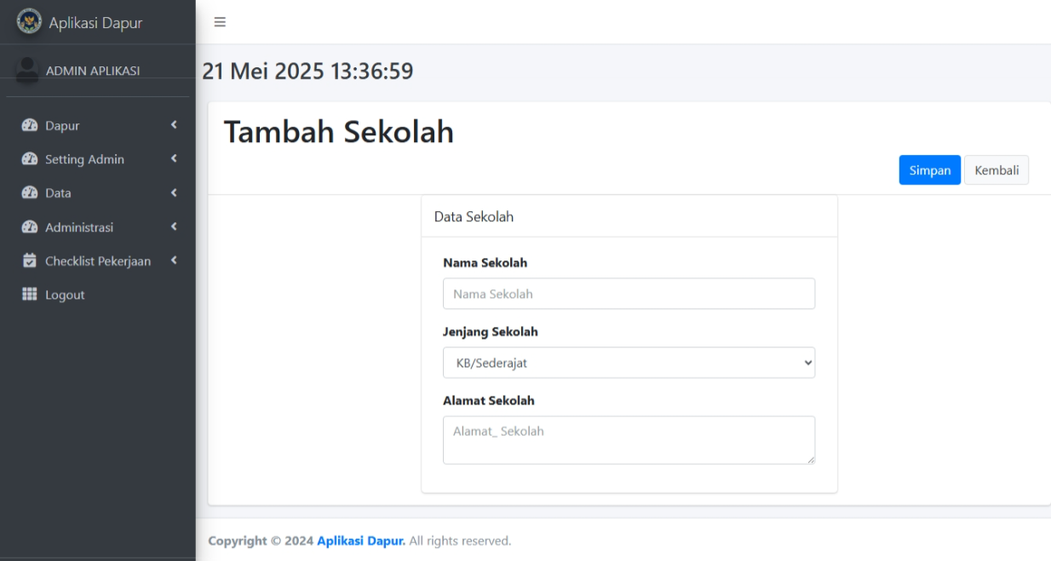
Gambar tambah sekolah
    - Isi data sesuai dengan data sekolah diantaranya nama sekolah, jenjang sekolah, dan alamat.
    - Setelah selesai dan data yang diinput sudah sesuai, klik tombol 
    - Tunggu sampai proses simpan selesai dan secara otomatis jika berhasil, Anda akan dialihkan ke halaman detail sekolah yang baru saja ditambahkan.

  - Edit Sekolah
    - Masuk ke halaman detail sekolah. Untuk cara masuk ke halaman detail sekolah silahkan mengikuti panduan “Melihat Detail Master Sekolah”.
    - Klik tombol yang ada di kolom “data sekolah”.
    - Setelah itu Anda akan dialihkan ke halaman edit data sekolah seperti pada gambar di bawah ini.
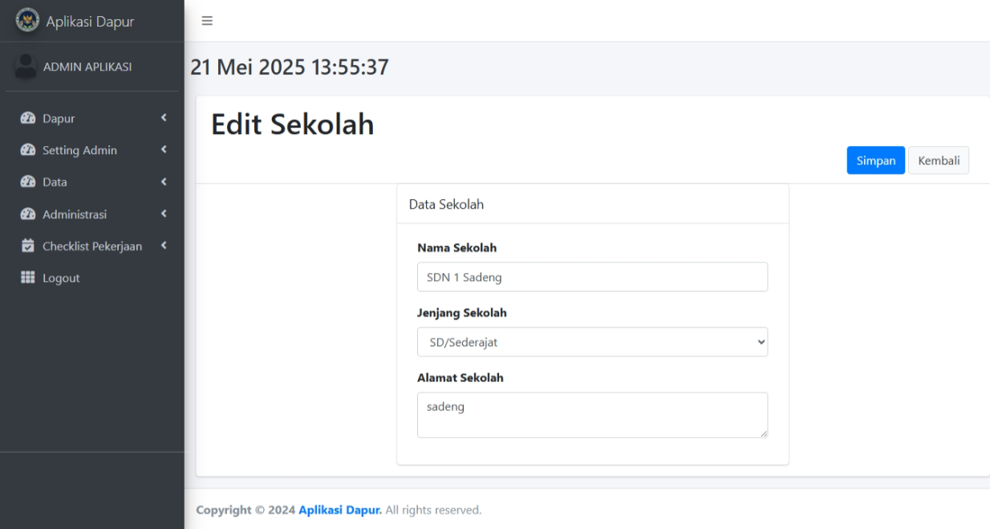
Gambar edit sekolah

    - Setelah masuk halaman edit data sekolah, ubah data sesuai dengan kebutuhaan.
    - Jika sudah selesai dan dipastikan sudah sesuai, klik tombol
    - Tunggu sampai proses simpan selesai dan secara otomatis jika berhasil, Anda akan dialihkan ke halaman detail sekolah yang baru saja diubah.

- Melihat detail Master Sekolah
Untuk mengakses halaman detail sekolah, klik tombol pada salah satu sekolah yang ingin dilihat detailnya. Setelah itu, Anda akan diarahkan ke halaman detail sekolah yang sudah Anda klik seperti contoh gambar di bawah ini.
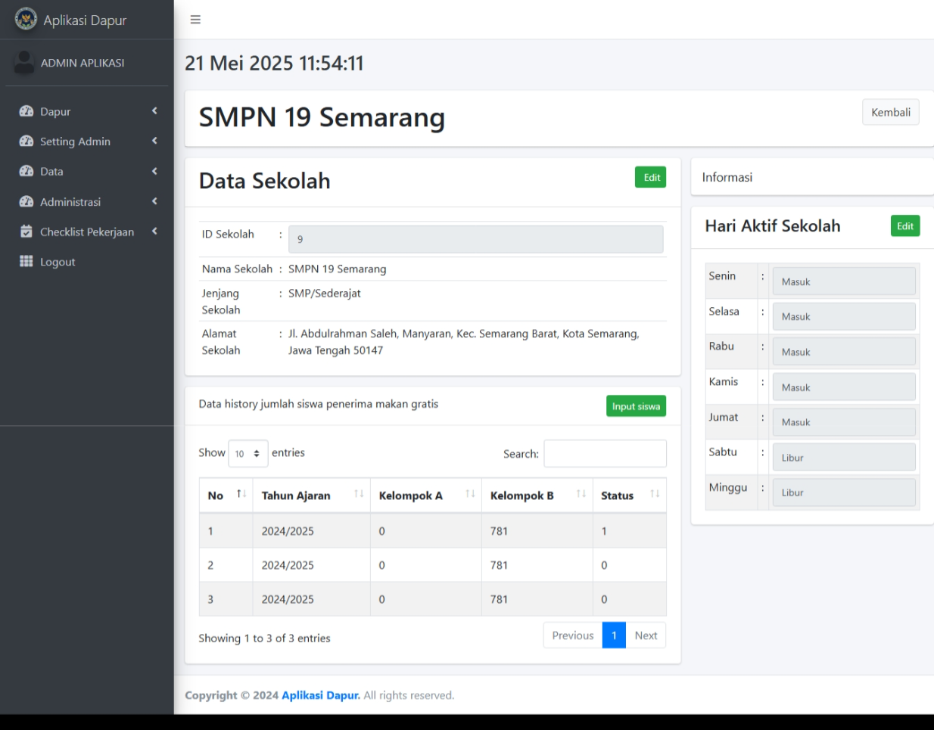
Halaman detail Sekolah

Selain data sekolah yang ditampilkan di halaman master sekolah, terdapat informasi detail tentang:
- Hari aktif sekolah : informasi tentang hari aktif sekolah tersebut. Data ini berhubungan dengan otomatisasi saat pengajuan menu. Jika saat pengajuan menu pada hari tersebut sekolah aktif, maka secara otomatis jumlah siswa yang aktif akan otomatis terisi sesuai data.
- Data siswa sekolah : informasi data siswa aktif pada sekolah tersebut. terdapat kolom :
  - Tahun ajaran : tahun ajaran aktif
  - Penerima A : siswa yang jenjang pendidikannya kelas 3 SD sederajat ke bawah.
  - Penerima B : siswa yang jenjang pendidikannya kelas 4 SD keatas.
  - Status : status data yang aktif. Saat melakukan update jumlah siswa, secara otomatis data sebelumnya tidak aktif (0) dan data yang baru berstatus aktif (1).

- Update data siswa
Update data sekolah diperlukan untuk mengubah data jumlah siswa yang aktif di sekolah tersebut. update data sekolah bisa dilakukan secara berkala sesuai dengan jadwal yang sudah ditentukan. Hal ini bertujuan agar saat pengajuan menu makanan, secara otomatis jumlah data siswa juga akan digunakan sebagai acuan kebutuhan jumlah bahan baku yang perlu disediakan. Berikut adalah cara update data siswa:
- Klik tombol 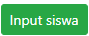 untuk menampilkan form update data siswa.
- Setelah klik tombol “input siswa” maka akan muncul pop-up seperti gambar di bawah ini.
- Isi setiap kolom data. Pada bagian kelompok A dan kelompok B isi sesuai dengan data sekolah. Jika salah satu kelompok tidak ada, isi dengan angka nol (0).
- setelah selesai, klik tombol . Sebelum menyimpan pastikan data sudah sesuai.
- Jika berhasil, data jumlah siwa sebelumnya akan berstatus tidak aktif (0) dan data yang baru disimpan akan berstatus aktif (1).
- Edit hari aktif sekolah
Hari aktif sekolah berfungsi untuk otomatisasi saat pembuatan menu. Saat pembuatan menu, jika salah satu sekolah tidak aktif pada hari sesuai dengan hari menu tersebut akan dibuat, maka kolom jumlah siswa akan bernilai 0. Untuk update hari aktif sekolah, ikuti langkah-langkah berikut:
- Klik tombol yang ada di kolom “hari aktif sekolah”.
- Setelah itu akan muncul pop-up untuk memilih hari apa saja sekolah itu aktif seperti gambar di bawah ini.
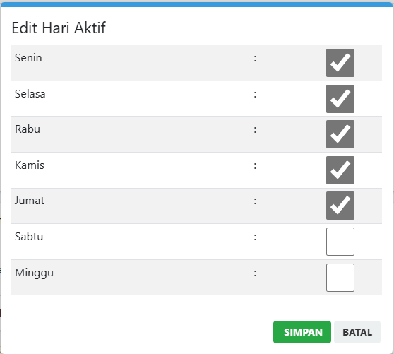
Gambar pilih hari aktif

- Beri tanda centang untuk mengatur hari aktif sekolah dan hilangkan centang untuk mengatur hari libur sekolah.
- Setelah selesai klik tombol .

Modul Data Dapur

Modul data dapur menampilkan informasi penting dari Dapur. Adapun informasi yang termuat dalam data dapur meliputi: Nama Dapur, Alamat Dapur, Telepon, Email, Kepala Dapur, dan Admin Dapur.

Panduan Penggunaan
- Akses Menu Data Dapur
Untuk mengakses menu Data Dapur, buka menu Dapur - Data Dapur. Tunggu halaman Data Dapur terbuka seperti tampilan di bawah ini.
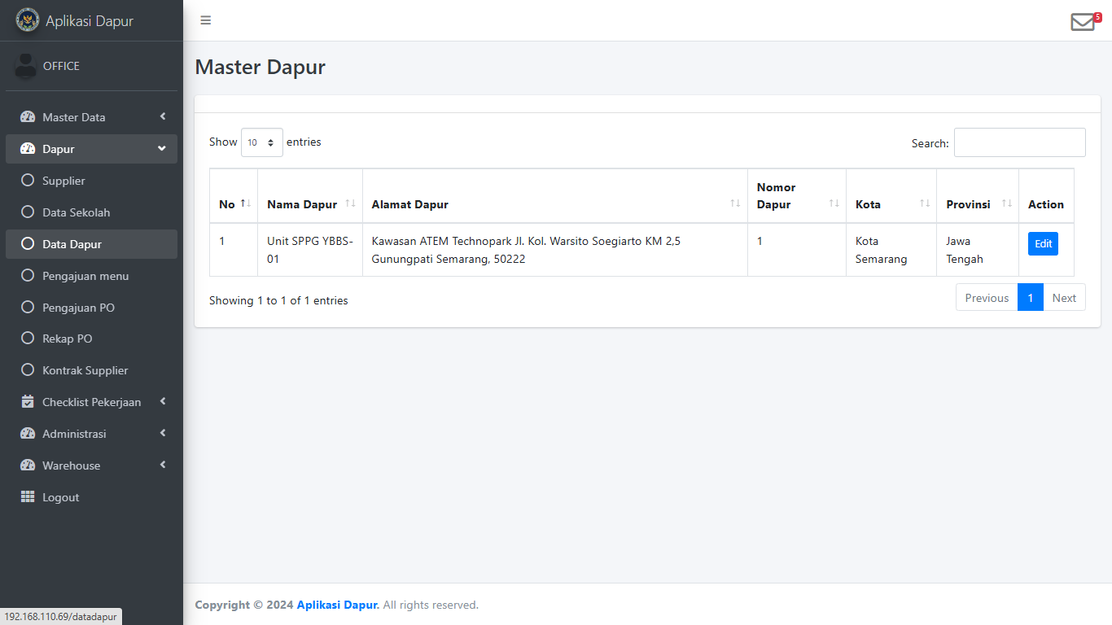
Gambar halaman Data Dapur

Halaman Data Dapur menampilkan informasi sebagai berikut :
- Nama Dapur : nama dapur setempat.
- Alamat Dapur : alamat dapur berada.
- Nomor Dapur : nomor urut dapur.
- Kota : Kota lokasi dapur berada.
- Provinsi : Provinsi lokasi dapur berada.
- Action : kolom aksi yang terdiri dari 1 atau beberapa tombol untuk melakukan aksi dari data dapur.

- Menyunting Data Dapur (edit)
Menyunting/mengedit data dapur dengan cara klik pada kolom aksi data dapur. Setelah itu akan muncul halaman di bawah ini:

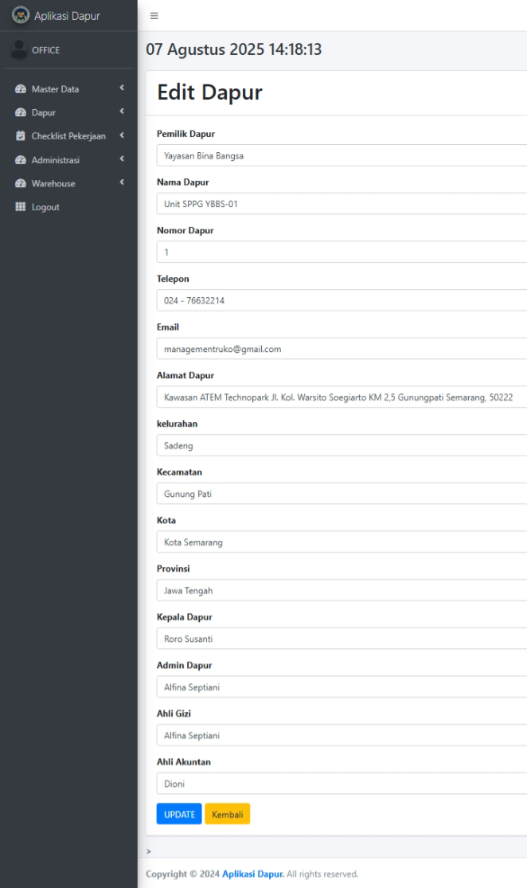
Gambar halaman edit dapur
Isi data sesuai dengan informasi dari dapur setempat meliputi:
- Pemilik Dapur : pemilik dari dapur yang akan diinput.
- Nama Dapur : nama dapur yang akan diinput.
- Nomor Dapur : nomor dapur yang akan diinput.
- Telepon : telepon dapur yang akan diinput.
- Email : email dapur yang akan diinput.
- Alamat Dapur : alamat dapur yang akan diinput.
- Kelurahan : kelurahan lokasi dapur berada.
- Kota : kota lokasi dapur berada.
- Provinsi : provinsi lokasi dapur berada.
- Kepala Dapur : nama kepala dapur.
- Admin Dapur : nama admin dapur.
- Ahli Gizi : nama ahli gizi dapur.
- Akuntan : nama akuntan dapur.
Setelah semua form terisi, klik  untuk menyimpan data dapur.

Kontrak Supplier

Kontrak Supplier digunakan untuk database kontrak supplier dengan dapur dan rincian HPP bahan baku yang di kontrakkan. Untuk mengakses menu Kontrak supplier, buka menu Data - Kontrak Supplier. Tunggu halaman Kontrak Supplier terbuka seperti tampilan di bawah ini.
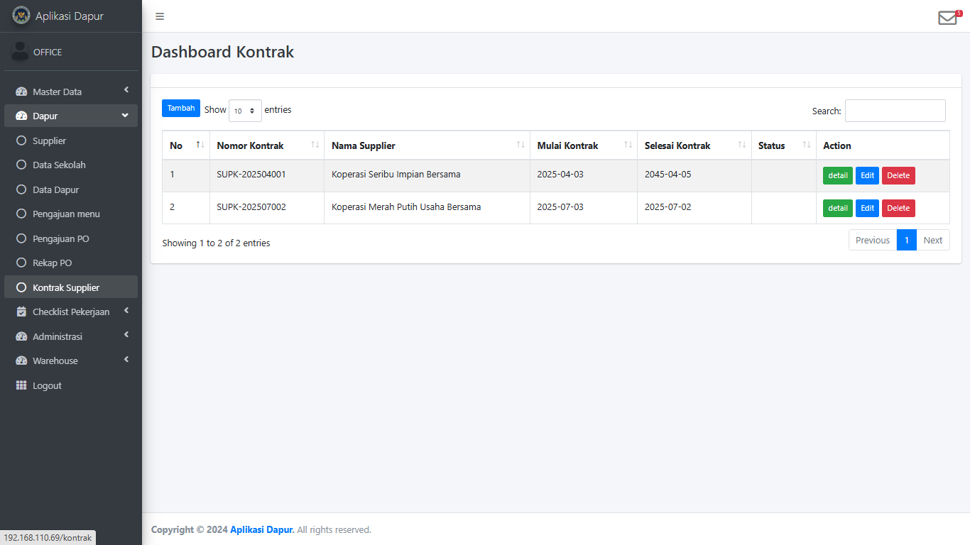
Gambar halaman kontrak supplier
Pada halaman kontrak supplier menampilkan beberapa data :
- Tambah : Untuk menambahkan kontrak supplier.
- edit : untuk merubah kontrak supplier.
- delete : untuk menghapus kontrak supplier.
- Tabel : daftar nomor kontrak, nama supplier, mulai kontrak dan selesai kontrak.
- Menambah Kontrak Supplier
Untuk menambah Kontrak Supplier:
- klik tombol yang terletak di kiri atas halaman dashboard kontrak. Tunggu halaman Tambah Kontrak Supplier terbuka seperti tampilan di bawah ini.
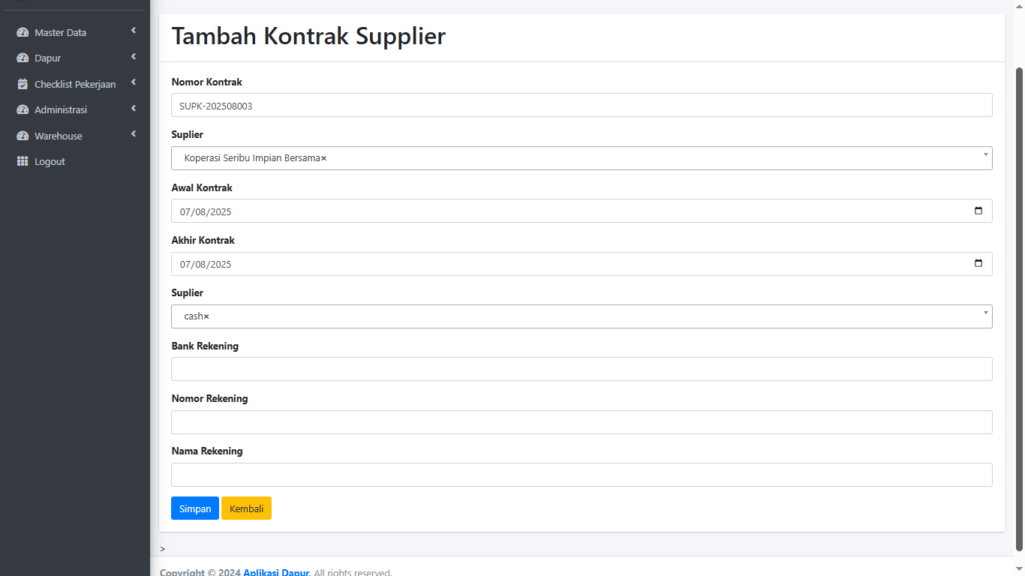
Gambar halaman tambah kontrak supplier
- Lalu isikan data kontrak supplier :
- Nomor Kontrak : Nomor Kontrak otomatis terisi
- Supplier : Nama Supplier dipilih manual
- Awal Kontrak : Tanggal kontrak di mulai
- Akhir Kontrak : Tanggal kontrak berkahir
- Cara Pembayaran : cara pembayaran dari supplier
- Bank Rekening : Bank yang digunakan oleh supplier untuk pembayaran
- Nomor Rekening : Nomor Rekening Bank yang digunakan oleh supplier untuk pembayaran
- Nama Rekening : nama pemilik rekening bank yang digunakan oleh supplier untuk pembayaran
- Setelah mengisi data, klik tombol  untuk menyimpan kontrak supplier. Akan muncul notifikasi supplier berhasil disimpan.

- Mengubah Kontrak Supplier
Untuk mengubah Kontrak Supplier:
- klik pada kolom aksi kontrak supplier yang ditentukan. Tunggu halaman Edit Kontrak Supplier terbuka seperti tampilan di bawah ini.

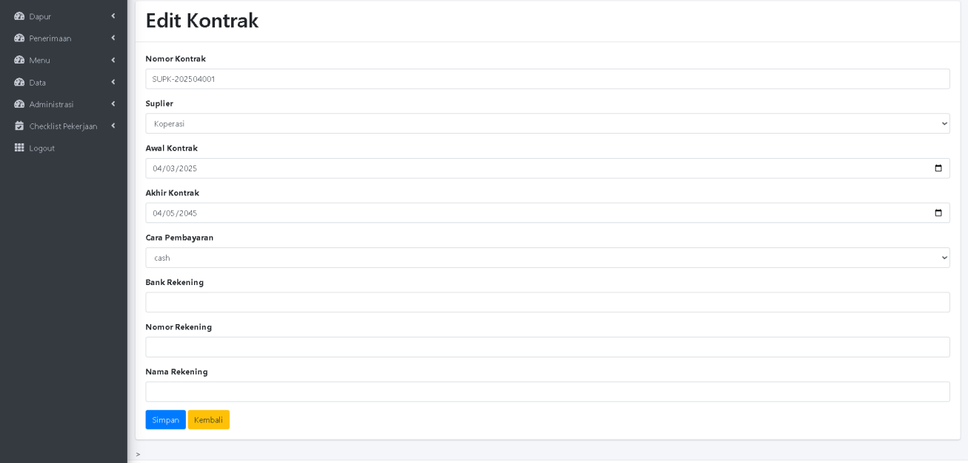
Gambar halaman edit kontrak supplier
- Lalu ubah data Kontrak Supplier pada kolom yang tersedia.
- Klik tombol untuk menyimpan perubahan kontrak supplier. Akan muncul notifikasi supplier berhasil disimpan.

- Rincian Kontrak Supplier
Pada halaman rincian kontrak supplier pengguna dapat melihat informasi terkait kontrak dan detail bahan baku yang disupply oleh Supplier.

- Akses Halaman Rincian Kontrak Supplier
Untuk mengakses halaman rincian kontrak supplier, klik tombol pada kolom aksi data kontrak yang ditentukan. Tunggu halaman rincian kontrak terbuka seperti tampilan di bawah ini.
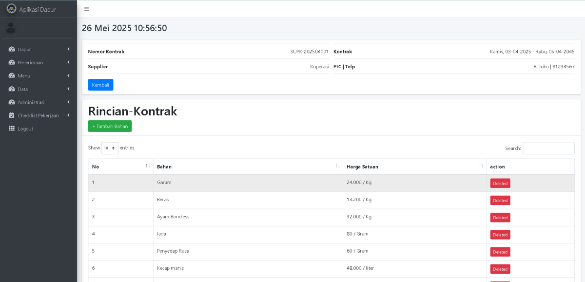
Gambar halaman rincian kontrak supplier

Pada halaman rincian kontrak akan menampilkan:
- Informasi kontrak supplier: Nomor kontrak, nama supplier, tanggal berlangsungnya kontrak, serta PIC supplier dan nomor telepon.
- Tabel bahan : Tabel berisi nama bahan dan harga satuan nya
Selain informasi di atas, terdapat tombol navigasi:
- Tombol : berfungsi untuk kembali ke halaman kontrak supplier
- Tombol 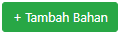: berfungsi untuk menambahkan bahan yang disuppli supplier.
- Tombol : berfungsi untuk menghapus bahan dari daftar kontrak supplier.

- Menambah Bahan Baku
Untuk menambah bahan baku yang disupply supplier, ikuti langkah berikut:
- Terlebih dahulu masuk ke halaman rincian kontrak supplier dengan klik tombol pada kolom aksi kontrak supplier yang dikehendaki.
- Setelah terbuka halaman rincian kontrak supplier, klik tombol 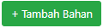, akan muncul form tambah bahan.
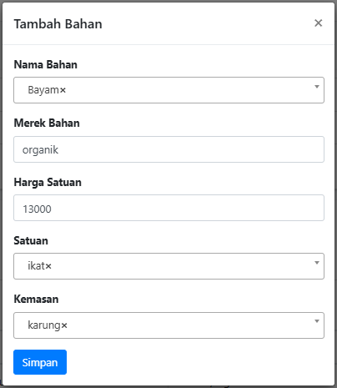
Gambar halaman tambah bahan pada rincian kontrak
- Isikan data berikut pada form tambah bahan:
- Nama Bahan : pilih nama bahan baku
- Merk Bahan : isikan merk bahan
- Harga Satuan : harga satuan bahan baku tersebut
- Satuan : Satuan bahan baku pada harga
- Klik simpan setelah selesai menambahkan bahan, maka tabel pada halaman rincian kontrak akan diperbarui.

Modul Penerimaan

Modul Penerimaan ditujukan untuk bagian penerimaan dalam pendataan penerimaan bahan baku. Bahan baku yang dikirim oleh Supplier akan dicek dan diinput penerimaannya ke sistem untuk kemudian dimasukkan ke dalam gudang penyimpanan. Dengan adanya modul ini diharapkan dapat mempermudah pengguns dan membantu pengguna dalam mengelola stok bahan dengan lebih efisien dan terorganisir.

Panduan Penggunaan
Melalui user penerimaan@admin.com, halaman awal setelah berhasil login akan tampak seperti pada gambar di bawah ini.
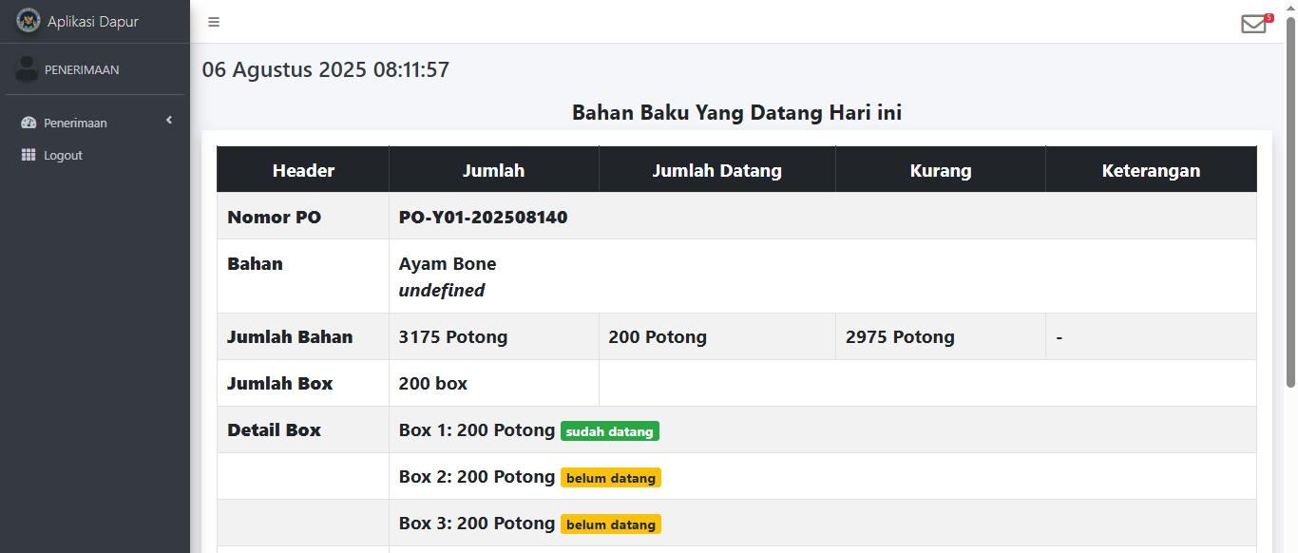
Tampilan awal penerimaan
Pada halaman awal ditampilkan bahan baku yang dijadwalkan akan datang pada hari tersebut. Tampilan akan berubah menampilkan bahan baku yang akan datang secara bergantian.
Terdapat 4 menu pada Menu Penerimaan, yaitu:

- Master Wadah
- Akses Menu Master Wadah
Master wadah digunakan untuk mendata wadah-wadah yang digunakan dalam penyimpanan bahan baku di gudang. Untuk mengakses menu Master Wadah, buka menu Penerimaan – Master Wadah. Tunggu halaman Master Wadah terbuka seperti tampilan di bawah ini
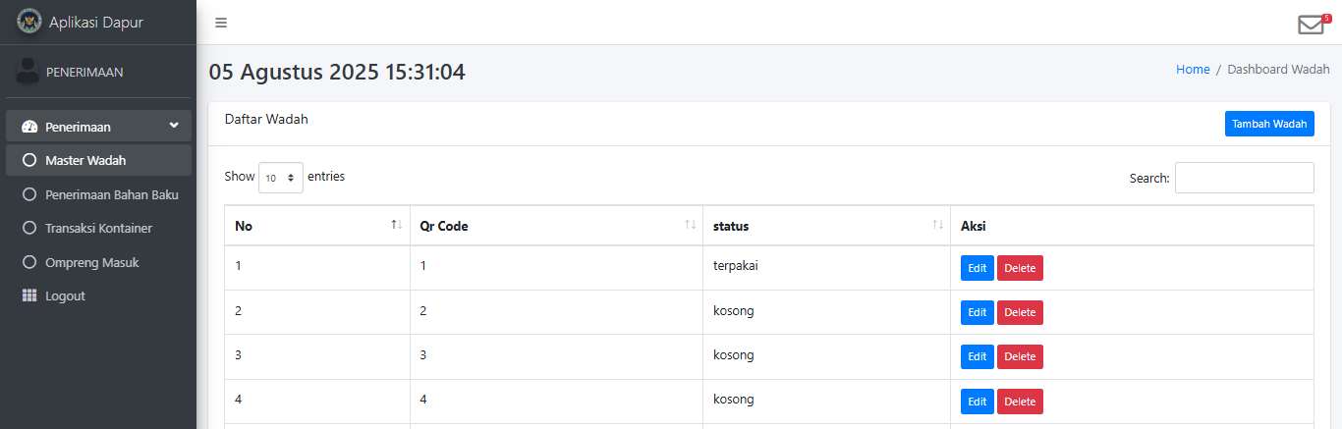
Halaman master wadah
Halaman Master Wadah menampilkan informasi sebagai berikut:
- QR code: nama/kode dari wadah.
- Status: status wadah apakah terpakai/kosong.
- Aksi: kolom aksi yang terdiri dari 1 atau beberapa tombol untuk melakukan aksi dari daftar wadah.

- Menambahkan Wadah
Langkah untuk menambahkan wadah:
- Buka halaman master wadah dengan masuk ke menu Penerimaan. Saat sudah masuk ke halaman master wadah, terdapat tombol di pojok kanan atas. Klik tombol tersebut dan tunggu proses sampai muncul tampilan seperti di bawah ini:
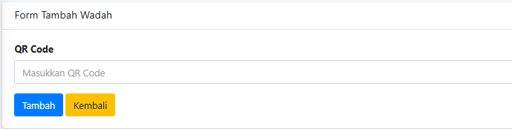
- Scan QR code pada wadah/masukkan manual menggunakan keyboard.
- Tekan tombol  untuk menyimpan wadah, akan muncul notifikasi wadah berhasil disimpan.
Wadah yang telah ditambahkan dapat diedit/dihapus dengan menekan tombol pada kolom aksi wadah yang ingin diedit/dihapus.

- Penerimaan Bahan Baku
- Akses Menu Penerimaan Bahan Baku
Penerimaan barang baku digunakan untuk bagian penerimaan dalam pencatatan penerimaan bahan baku yang dikirim oleh supplier. Untuk mengakses halaman penerimaan bahan baku, buka Menu Penerimaan – Penerimaan Bahan Baku. Tunggu halaman penerimaan terbuka seperti gambar berikut.
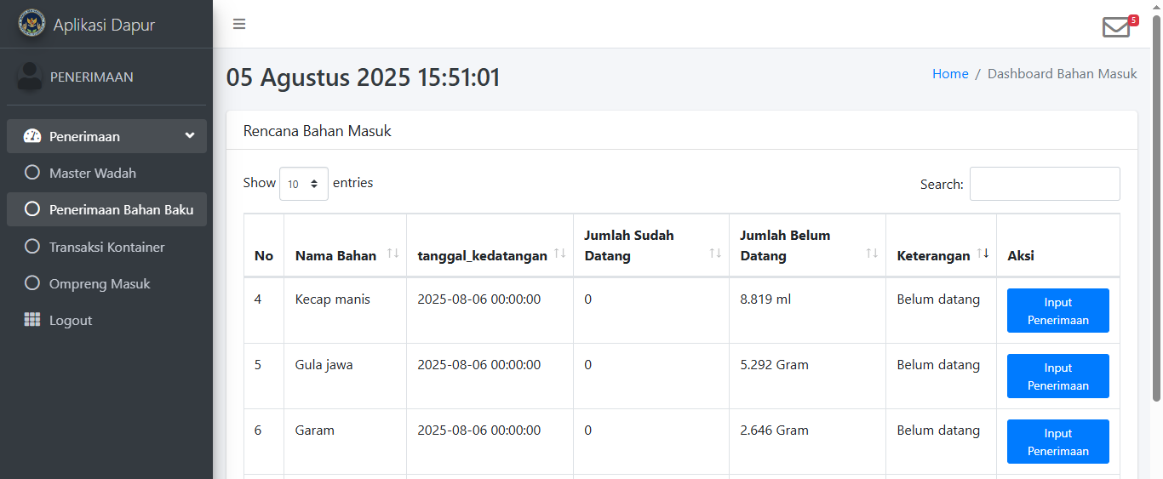
Halaman penerimaan bahan baku
Halaman Rencana Bahan Masuk menampilkan daftar bahan baku yang belum/akan datang. Terdapat informasi antara lain:
- Nama bahan : nama bahan yang akan datang.
- Tanggal kedatangan: tanggal bahan dijadwalkan datang.
- Jumlah sudah datang: jumlah barang yang sudah datang.
- Jumlah belum datang: jumlah barang yang belum datang, apabila jumlah bahan lebih akan tertulis “lebih xx gram”.
- Keterangan : menerangkan barang yang belum datang/kurang (“belum datang”, “Barang sudah datang namun kurang”.
- Aksi : kolom aksi yang terdiri dari 1 atau beberapa tombol untuk melakukan aksi dari rencana bahan masuk.

- Input Penerimaan Bahan Baku
Langkah untuk input penerimaan bahan:
- Tekan tombol 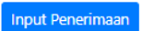pada kolom aksi bahan baku yang datang tersebut. Akan muncul form seperti berikut.
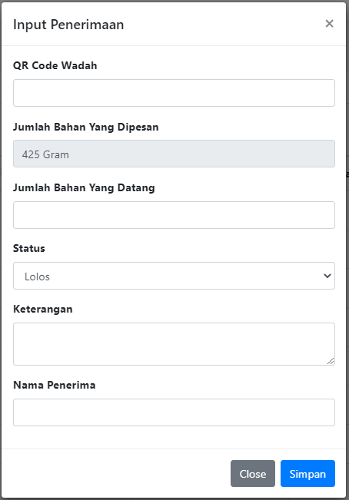
Form input penerimaan
- Isi data sesuai dengan informasi dari bahan tersebut dari:
- QR code wadah : scan/ketikkan nomer QR dari wadah yang digunakan untuk menampung bahan baku.
- Jumlah bahan yang dipesan : jumlah bahan yang dipesan sesuai PO ke supplier, sudah terisi otomatis.
- Jumlah bahan yang datang : isi jumlah barang datang dalam satuan gram/ml/pcs.
- Status : pilih status dari barang datang (lolos/tidak/kurang).
- Keterangan : tuliskan keterangan tambahan terkait bahan datang jika ada.
- Nama penerima : tulis nama penerima.
- Setelah semua terisi, klik tombol . Akan muncul notifikasi data berhasil tersimpan.

- Transaksi Kontainer
- Akses Menu Transaksi Kontainer
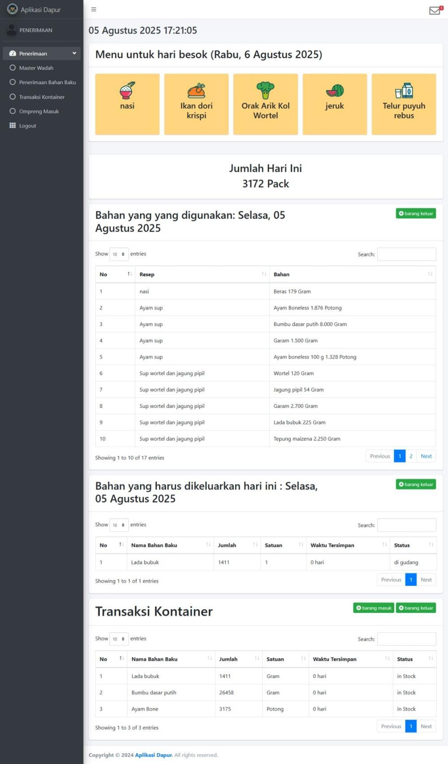
Halaman Transaksi Kontainer
Transaksi kontainer digunakan untuk bagian penerimaan mencatat penyimpanan bahan di warehouse. Untuk mengakses halaman transaksi kontainer, buka Menu Penerimaan – Transaksi. Tunggu halaman transaksi kontainer terbuka seperti gambar di atas.

Halaman trnasaksi kontainer menampilkan informasi:
- Informasi menu : pada bagian informasi, secara otomatis ketika membuka sebelum jam 12 siang, maka informasi menu yang tampil ada informasi menu pada hari tersebut. jika diatas jam 12 siang, maka informasi menu yang ditampilkan adalah informasi menu untuk besoknya.
- Informasi bahan yang harus dikeluarkan : berisi daftar bahan yang harus dikeluarkan pada hari itu berdasarkan pada data tanggal akan keluar yang diinput saat bahan masuk ke gudang.
- Informasi bahan tersimpan/transaksi kontainer : berisi daftar bahan yang tersimpan di gudang. Terdapat kolom lama tersimpan untuk membantu petugas dalam mengatur bahan yang disimpan.

- Transaksi Kontainer/Transaksi Masuk Warehouse
Untuk mencatat penyimpanan bahan di warehouse, maka data perlu diinput di transaksi masuk. Berikut adalah langkah-langkah melakukan pencatatan transaksi masuk ke warehouse:
  - Klik tombol 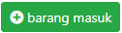 untuk masuk ke form transaksi masuk.
  - Tunggu proses loading halaman transaksi masuk hingga muncul halaman seperti di bawah ini.
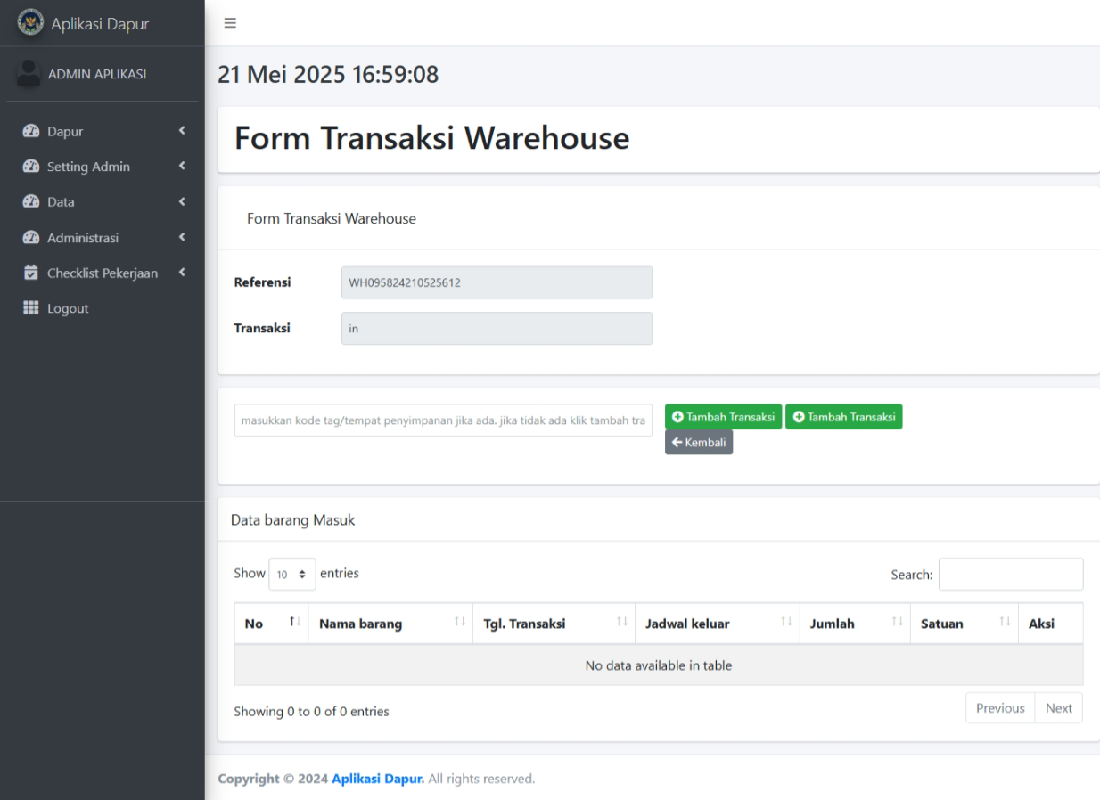
Gambar form transaksi masuk warehouse
  - Untuk mulai mencatat transaksi bahan masuk, bisa dilakukan dengan 2 metode inputan yaitu dengan:
    - Input menggunakan scanner
      - Untuk menggunakan scanner barcode, pastikan tempat penampungan bahan memiliki kode qrcode dan kursor aktif di textbox kode tag yang.
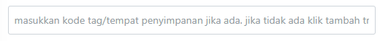
Gambar textbox kode tag
      - Agar kursor aktif di kode tag, klik pada kode tag.
      - Setelah kursor aktif di kode tag, scan kode QR yang ada di tempat bahan tersebut kemudian secara otomatis form “input transaksi masuk” akan muncul.
    - Input menggunakan keyboard
      - Untuk menggunakan keyboard, ketikkan kode tempat penampungan/penyimpanan kemudian tekan enter.
  - Setelah itu, akan muncul form input transaksi barang masuk seperti gambar di bawah ini.
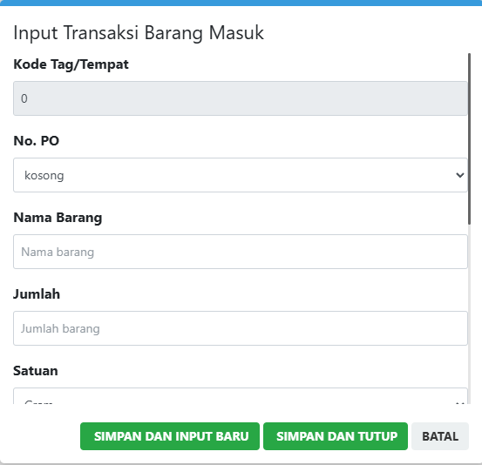
Gambar form input transaksi barang masuk
  - Isi data sesuai dengan informasi dari bahan tersebut dari:
        - No. PO : nomor PO sesuai dengan PO pesanan terhadap bahan tersebut.
        - Nama Barang : nama bahan yang akan diinput.
        - Jumlah : jumlah bahan yang akan diinput.
        - Satuan : satuan bahan yang akan diinput.
        - Tanggal Akan Dikeluarkan : tanggal bahan tersebut akan dikeluarkan. Pastikan kolom ini diisi dengan benar agar tidak terjadi kelasahan saat pengeluaran bahan.
        - Lokasi Penyimpanan : lokasi yang akan digunakan untuk menyimpan bahan tersebut. terdapat 3 jenis lokasi penyimpanan yaitu gudang kering, chiller / pendingin, freezer
        - Jenis Barang : jenis barang yang akan disimpan apakah bahan masak atau barang non masak.
        - Keterangan : keterangan tambahan jika ada.
  - Setelah semua form terisi, klik tombol simpan. Terdapat 2 tombol simpan pada form tersebut. tekan tombol  untuk menyimpan dan menutup form input transaksi barang masuk atau tekan  untuk menyimpan dan membuka form transaksi barang masuk dengan kode penampungan/penyimpanan yang sama.
  - Setelah selesai, klik tombol 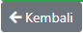 untuk kembali ke halaman warehouse/transaksi kontainer.

Modul Koreksi Penerimaan

Modul Koreksi Penerimaan dalam sistem dapur berfungsi untuk mengoreksi kesalahan input yang terjadi pada saat input penerimaan. Saat terjadi kesalahan input penerimaan, Bagian Penerimaan dapat menginfokan kepada Ahli Gizi/Office. Kemudian Ahli Gizi/Office dapat menghapus data inputan yang salah tersebut. Setelah itu Bagian Penerimaan dapat mengulangi input penerimaan melalui Halaman Penerimaan Bahan Baku.

Panduan Penggunaan
- Akses Menu Koreksi Penerimaan
untuk mengakses menu Koreksi Penerimaan, buka menu Administrasi - Koreksi Penerimaan. Tunggu halaman Koreksi Penerimaan terbuka seperti tampilan di bawah ini.
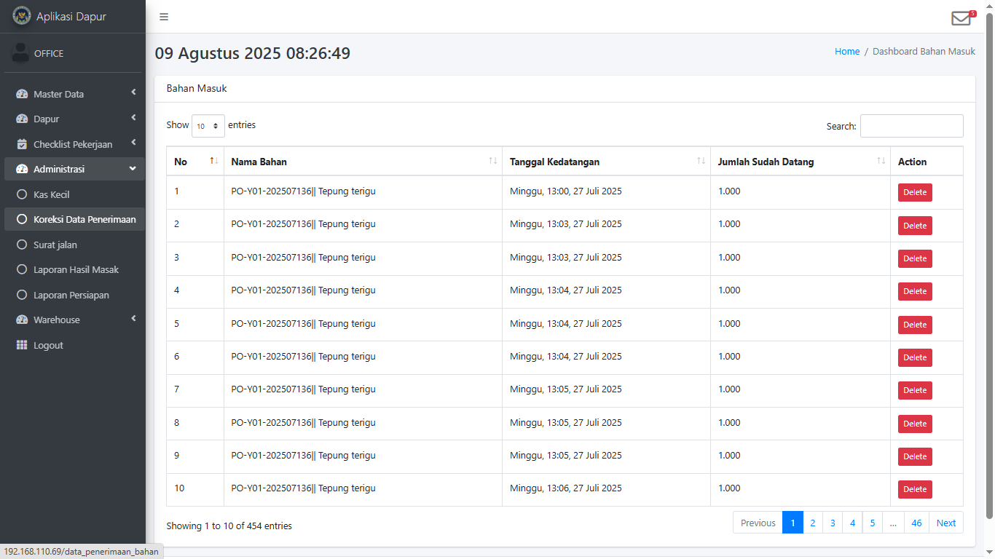
Halaman Koreksi Penerimaan
Halaman Koreksi Penerimaan akan menampilkan daftar bahan masuk/ bahan yang sudah diinput penerimaannya. Terdapat informasi diantaranya:
- Nama Bahan: nama bahan beserta nomor POnya.
- Tanggal Kedatangan: hari dan tanggal kedatangan bahan/input bahan masuk.
- Jumlah Sudah Datang: jumlah bahan baku yang sudah datang.
- Action : kolom aksi yang terdiri dari 1 atau beberapa tombol untuk melakukan aksi dari data bahan masuk.
- Search : memudahkan pencarian data bahan masuk

- Menghapus Data Input Penerimaan yang Salah
Saat terjadi kesalahan input penerimaan, data bahan masuk yang salah dapat dihapus dengan mengikuti langkah berikut:
- Terlebih dahulu masuk ke halaman Koreksi Penerimaan, setelah itu ketikan nama bahan yang akan dihapus pada kolom search dan tekan enter.
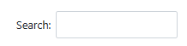
Kolom search bahan masuk
- Cari data bahan masuk yang salah input, pastikan nomor PO dan tanggal kedatangannya sesuai.
- Klik pada kolom aksi data bahan yang salah input. Akan muncul tampilan persetujuan seperti berikut.
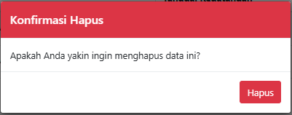
- Pilih  untuk menghapus data bahan masuk. Akan muncul notifikasi bahan masuk berhasil dihapus.
- Setelah data bahan masuk terhapus, Bagian Penerimaan bisa mengulangi input penerimaan pada Halaman Penerimaan Bahan Baku.

Modul Warehouse

Modul Warehouse pada sistem ini dirancang untuk membantu pengguna dalam mengelola stok bahan dengan lebih efisien dan terorganisir. Modul ini menyediakan berbagai fitur yang memungkinkan pengguna untuk melakukan pencatatan bahan baku yang masuk dan keluar, serta memantau ketersediaan stok yang ada di gudang. Dengan demikian, pengguna dapat memastikan bahwa bahan baku yang diperlukan untuk operasional dapur.

Panduan Penggunaan
- Akses Menu Warehouse
untuk mengakses menu Warehouse, buka menu Data - Warehouse. Tunggu halaman Warehouse terbuka seperti tampilan di bawah ini.
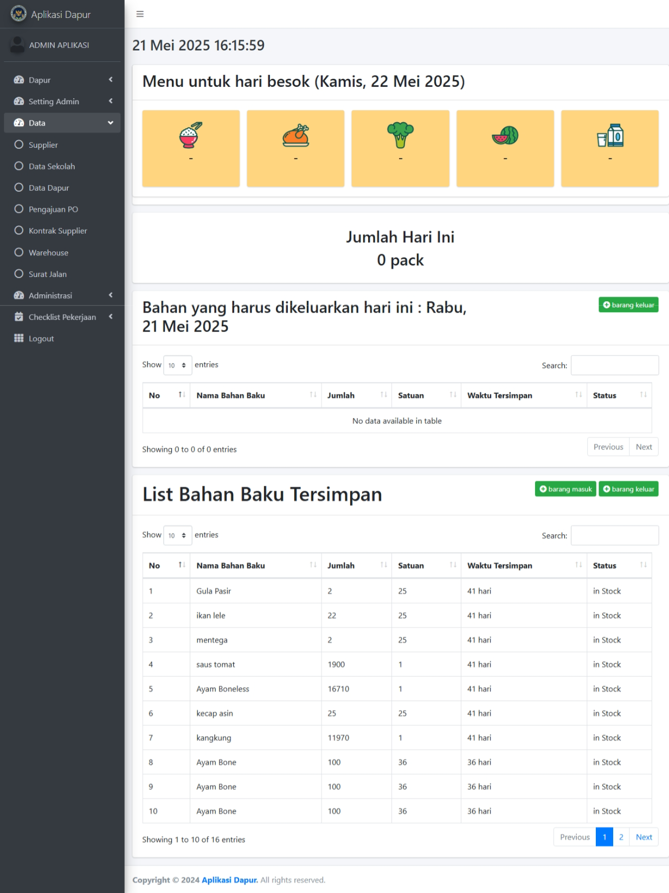
Gambar halaman Warehouse
Halaman Warehouse menampilkan informasi sebagai berikut:
- Informasi menu : pada bagian informasi, secara otomatis ketika membuka sebelum jam 12 siang, maka informasi menu yang tampil ada informasi menu pada hari tersebut. jika diatas jam 12 siang, maka informasi menu yang ditampilkan adalah informasi menu untuk besoknya.
- Informasi bahan yang harus dikeluarkan : berisi daftar bahan yang harus dikeluarkan pada hari itu berdasarkan pada data tanggal akan keluar yang diinput saat bahan masuk ke gudang.
- Informasi bahan tersimpan : berisi daftar bahan yang tersimpan di gudang. Terdapat kolom lama tersimpan untuk membantu petugas dalam mengatur bahan yang disimpan.

- Transaksi Masuk Warehouse
Untuk mencatat penyimpanan bahan di warehouse, maka data perlu diinput di transaksi masuk. Berikut adalah langkah-langkah melakukan pencatatan transaksi masuk ke warehouse:
  - Klik tombol untuk masuk ke form transaksi masuk.
  - Tunggu proses loading halaman transaksi masuk hingga muncul halaman seperti di bawah ini.
Gambar form transaksi masuk warehouse
  - Untuk mulai mencatat transaksi bahan masuk, bisa dilakukan dengan 2 metode inputan yaitu dengan:
    - Input menggunakan scanner
      - Untuk menggunakan scanner barcode, pastikan tempat penampungan bahan memiliki kode qrcode dan kursor aktif di textbox kode tag yang.
Gambar textbox kode tag
      - Agar kursor aktif di kode tag, klik pada kode tag.
      - Setelah kursor aktif di kode tag, scan kode QR yang ada di tempat bahan tersebut kemudian secara otomatis form “input transaksi masuk” akan muncul.
    - Input menggunakan keyboard
      - Untuk menggunakan keyboard, ketikkan kode tempat penampungan/penyimpanan kemudian tekan enter.
  - Setelah itu, akan muncul form input transaksi barang masuk seperti gambar di bawah ini.
Gambar form input transaksi barang masuk
  - Isi data sesuai dengan informasi dari bahan tersebut dari:
        - No. PO : nomor PO sesuai dengan PO pesanan terhadap bahan tersebut.
        - Nama Barang : nama bahan yang akan diinput.
        - Jumlah : jumlah bahan yang akan diinput.
        - Satuan : satuan bahan yang akan diinput.
        - Tanggal Akan Dikeluarkan : tanggal bahan tersebut akan dikeluarkan. Pastikan kolom ini diisi dengan benar agar tidak terjadi kelasahan saat pengeluaran bahan.
        - Lokasi Penyimpanan : lokasi yang akan digunakan untuk menyimpan bahan tersebut. terdapat 3 jenis lokasi penyimpanan yaitu gudang kering, chiller / pendingin, freezer
        - Jenis Barang : jenis barang yang akan disimpan apakah bahan masak atau barang non masak.
        - Keterangan : keterangan tambahan jika ada.
  - Setelah semua form terisi, klik tombol simpan. Terdapat 2 tombol simpan pada form tersebut. tekan tombol untuk menyimpan dan menutup form input transaksi barang masuk atau tekan untuk menyimpan dan membuka form transaksi barang masuk dengan kode penampungan/penyimpanan yang sama.
  - Setelah selesai, klik tombol untuk kembali ke halaman warehouse.
- Transaksi Keluar Warehouse
Transaksi keluar warehouse bertujuan untuk mencatat pengeluaran barang/bahan yang disimpan di warehouse. Sistem ini mengeluarkan barang sesuai dengan kode wadah/tempat penampungan barang/bahan.berikut adalah langkah-langkah untuk melakukan pencatatan transaksi keluar di sistem:
  - Klik tombol 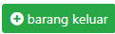 untuk masuk ke form transaksi keluar.
  - Tunggu proses loading halaman transaksi keluar hingga muncul halaman seperti di bawah ini.
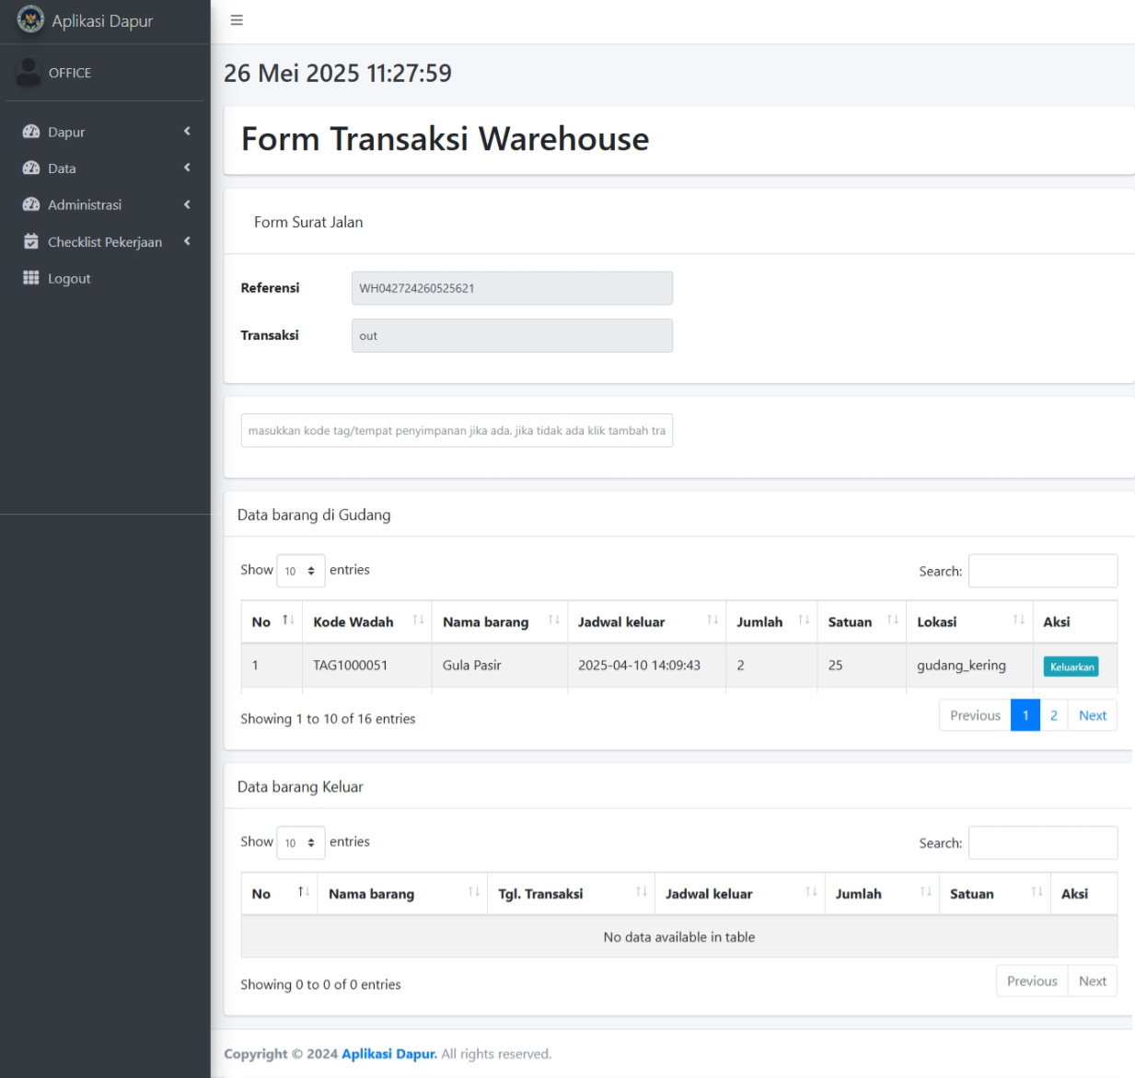
Gambar form transaksi keluar warehouse
  - Untuk mulai mencatat transaksi bahan keluar, bisa dilakukan dengan 2 metode inputan yaitu dengan:
    - Input menggunakan scanner
      - Untuk menggunakan scanner barcode, pastikan tempat penampungan bahan memiliki kode qrcode dan kursor aktif di textbox kode tag yang.
Gambar textbox kode tag
      - Agar kursor aktif di kode tag, klik pada kode tag.
      - Setelah kursor aktif di kode tag, scan kode QR yang ada di tempat bahan tersebut kemudian secara otomatis form “input transaksi masuk” akan muncul.
    - Input menggunakan keyboard
      - Untuk menggunakan keyboard, ketikkan kode tempat penampungan/penyimpanan kemudian tekan enter.
  - Jika kode wadah/tempat penampungan benar, secara otomatis semua bahan yang memiliki kode tersebut akan muncul di dalam tabel data barang keluar seperti pada gambar di bawah ini.
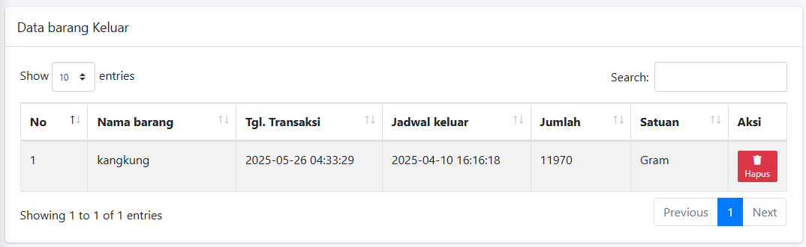
Gambar tabel barang keluar
  - Jika terjadi kesalahan saat input kode wadah, data yang sudah masuk ke tabel barang keluar bisa dihapus dengan menekan tombol pada tabel masing-masing bahan/barang.
  - Setelah selesai, klik tombol untuk kembali ke halaman warehouse.

Modul Surat Jalan

Modul Surat Jalan digunakan untuk mencatat dan mencetak dokumen pengiriman makanan ke sekolah-sekolah yang telah ditentukan. Surat jalan ini berfungsi sebagai bukti pengiriman dan memastikan jumlah porsi makanan yang dikirim sesuai dengan pesanan.
Surat jalan mencatat informasi penting seperti:
- Nama sekolah penerima
- Jumlah porsi A dan porsi B yang dikirim
- Tanda tangan pengirim dan penerima
- Tanggal pengiriman
- Nomor surat jalan

Langkah-langkah Penggunaan
- Akses Menu Surat Jalan
untuk mengakses menu Surat Jalan, buka menu Data - Surat Jalan. Tunggu halaman Surat Jalan terbuka seperti tampilan di bawah ini.
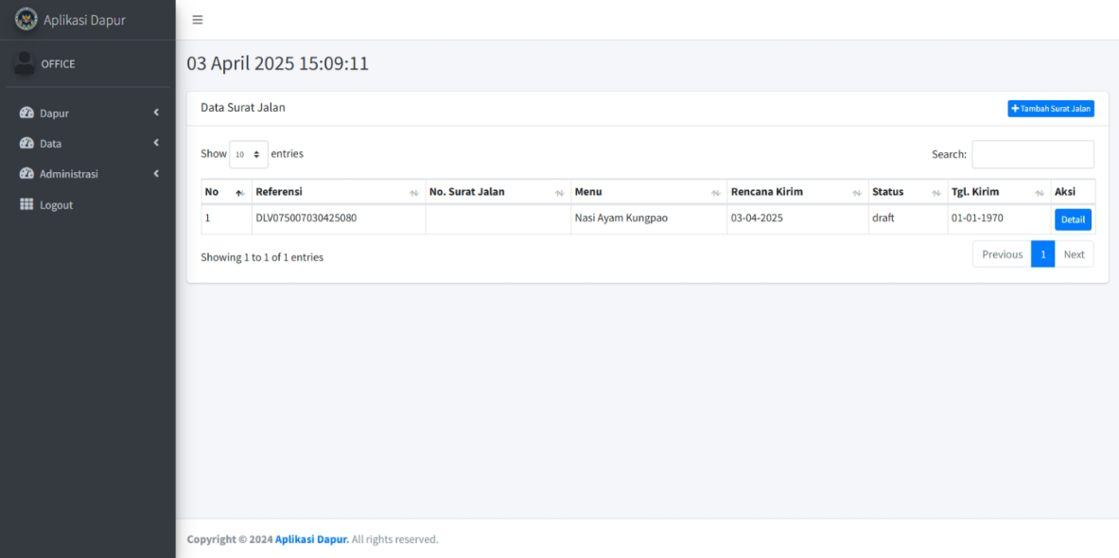
Gambar halaman surat jalan
Halaman surat jalan akan menampilkan daftar surat jalan yang sudah dibuat. Terdapat informasi diantaranya:
    - No. referensi : nomor referensi yang dibuat secara otomatis oleh sistem untuk pengenalan/ID
    - No. Surat Jalan : nomor surat jalan yang digenerate otomatis oleh sistem jika surat jalan sudah dipublikasi. Jika surat jalan belum dipublikasi, maka kolom No. Surat Jalan akan kosong.
    - Menu : nama menu masakan yang akan dikirim pada surat jalan tersebut.
    - Rencana Kirim : tanggal rencana pengiriman dari surat jalan tersebut.
    - Status : status dari surat jalan. Terdapat beberapa status yaitu “Draft” dimana surat jalan masih bisa di ubah/edit. Status “Published” yaitu status surat jalan yang sudah dipublikasi dan bisa dicetak, serta tidak bisa diubah lagi.
    - Tgl. Kirim : yaitu tanggal pengiriman yang diisi otomatis ketika surat jalan dipublikasi.
    - Aksi : kolom aksi yang terdiri dari 1 atau beberapa tombol untuk melakukan aksi dari data surat jalan.

- Melihat detail surat jalan
Surat jalan yang sudah dibuat baik status “draft” maupun “published” bisa dilihat detailnya. Untuk melihat detail surat jalan:
- klik tombol pada kolom aksi.
- Jika sudah, tunggu sampai halaman detail muncul seperti gambar di bawah ini.
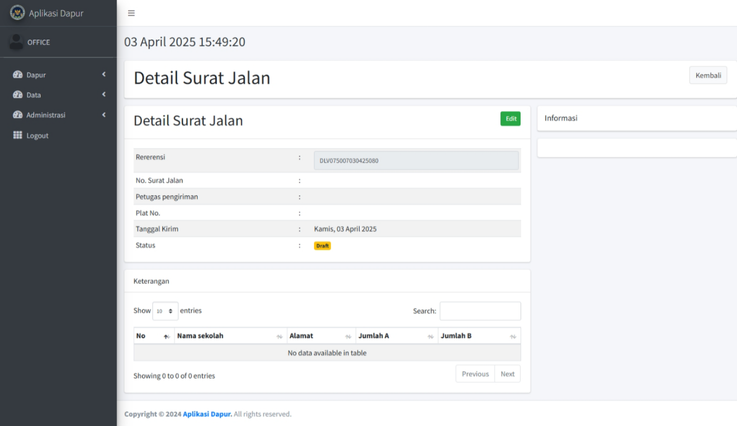
Halaman detail Surat Jalan

Pada halaman detail terdapat informasi yang lebih rinci diantaranya:
    - No. referensi : nomor referensi yang dibuat secara otomatis oleh sistem untuk pengenalan/ID
    - No. Surat Jalan : nomor surat jalan yang digenerate otomatis oleh sistem jika surat jalan sudah dipublikasi. Jika surat jalan belum dipublikasi, maka kolom No. Surat Jalan akan kosong.
    - Petugas pengiriman : nama petugas yang melakukan pengiriman.
    - Plat No. : nomor plat kendaraan yang digunakan untuk mengirimkan makanan.
    - Tanggal Kirim : tanggal pengiriman yang dibuat otomatis saat publikasi surat jalan.
    - Status : status dari surat jalan. Terdapat beberapa status yaitu “Draft” dimana surat jalan masih bisa di ubah/edit. Status “Published” yaitu status surat jalan yang sudah dipublikasi dan bisa dicetak, serta tidak bisa diubah lagi.
    - Keterangan : berisi daftar nama-nama sekolah serta detail jumlah penerimaan pada sekolah tersebut.
Selain informasi di atas, ada beberapa tombol navigasi seperti di bawah ini:
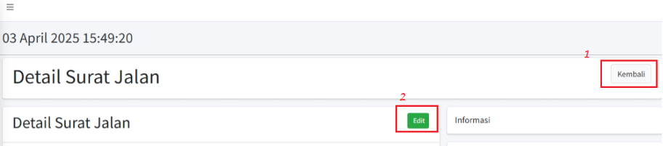
Fungsi tombol-tombol tersebut diantaranya:
- 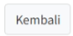 : tombol berfungsi untuk kembali ke halaman sebelumnya.
- 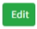 : tombol edit berfungsi untuk melakukan edit surat jalan. Tombol ini akan muncul jika status surat jalan masih berstatus “draft”. Jika status surat jalan sudah “published” maka tombol yang akan muncul adalah tombol 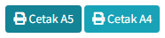 yang berfungsi sebagai berikut:
- 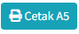 : tombol untuk mencetak surat jalan dalam ukuran kertas A5 dengan format 1 surat jalan untuk 1 sekolah. Berikut adalah contoh format surat jalan A5
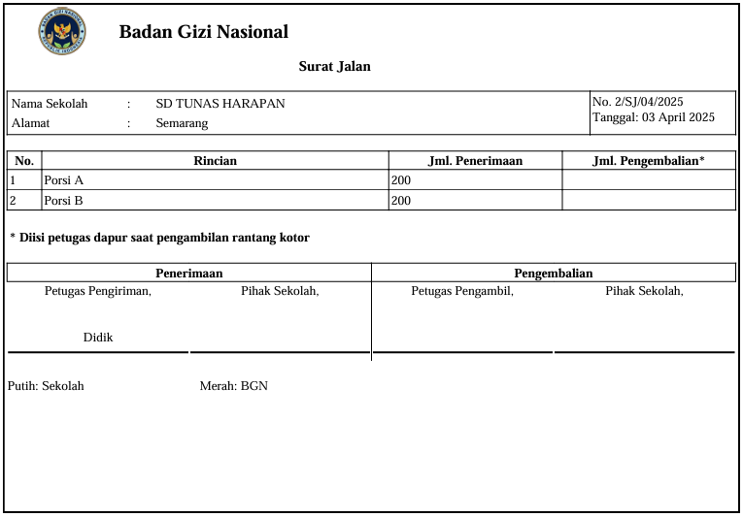
Format surat jalan A5

- 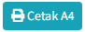 : tombol untuk mencetak surat jalan dalam ukuran kertas A4 dengan format 1 surat jalan untuk beberapa sekolah. Berikut adalah contoh format surat jalan A4
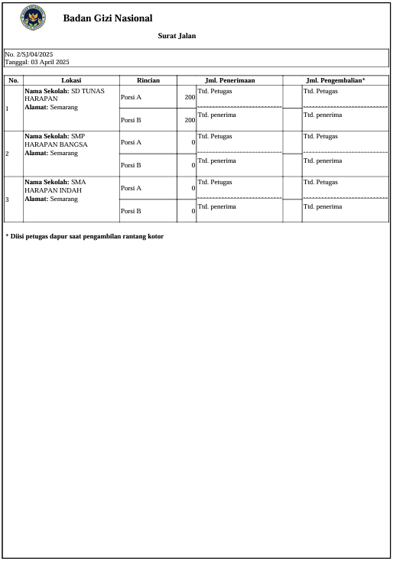
Format surat jalan A4

- Membuat surat jalan
- Untuk membuat surat jalan, buka halaman form surat jalan dengan masuk ke menu surat jalan. Saat sudah masuk ke halaman surat jalan, terdapat tombol di pojok kanan atas. Klik tombol tersebut dan tunggu proses sampai muncul tampilan seperti di bawah ini:
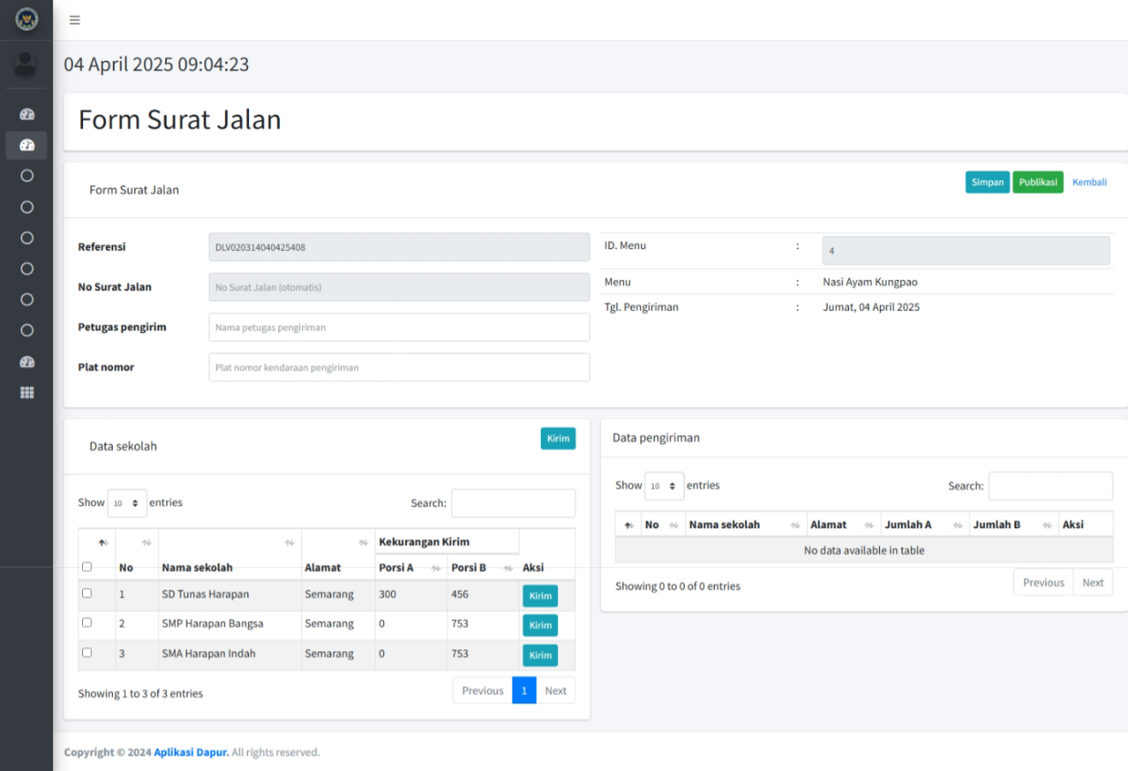
Gambar form surat jalan
- Terdapat 3 kolom utama pada form surat jalan yaitu :
    - Input Form surat jalan
Pada bagian form surat jalan, terdapat beberapa form input yang harus diisi yaitu:
    - Petugas pengirim : diisi dengan nama petugas yang melakukan pengiriman
    - Plat nomor : nomor plat kendaraan yang digunakan untuk mengirim
Selain form input tersebut, akan secara otomatis diisi oleh sistem seperti:
    - Referensi : nomor referensi yang digunakan oleh sistem sebagai pengenal/ID dan secara otomatis diinput oleh sistem.
    - No. Surat Jalan : nomor surat jalan yang akan digunakan pada surat jalan yang dibuat. Sistem akan generate nomor surat jalan setelah surat jalan di publikasi.
    - ID. Menu : ID menu yang akan dikirim pada hari itu.
    - Menu : nama menu yang dibuat dan akan dikirim pada hari itu.
    - Tgl. Pengiriman : tanggal pengiriman untuk menu tersebut.

    - Input Data sekolah
Di bagian data sekolah, terdapat daftar nama-nama sekolah serta jumlah penerima masing-masing sekolah. Pada pembuatan surat jalan, jumlah penerima pada masing-masing sekolah bisa dipecah dengan cara klik tombol 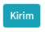. Ada 2 tombol yang terdapat pada kolom data sekolah yaitu di bagian kanan atas kolom Data sekolah dan di masing-masing baris nama sekolah.
    - Input batch jumlah penerima masing-masing sekolah
      - Untuk input beberapa sekolah secara langsung, tandai nama-nama sekolah yang akan diinput secara bersamaan dengan cara klik kolom checkbox yang ada di sebelah kiri setiap nama sekolah untuk menandai satu per satu atau klik kolom checkbox paling atas untuk menandai semuanya pada halaman tersebut.
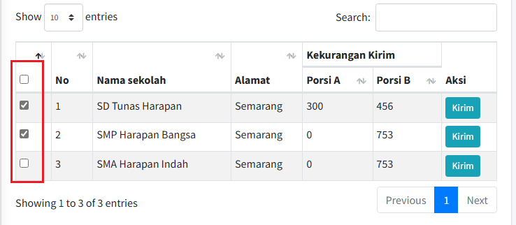

      - Setelah ditandai, klik tombol kirim pada bagian pojok kanan atas kolom data sekolah untuk menampilkan form input jumlah penerima sekolah.
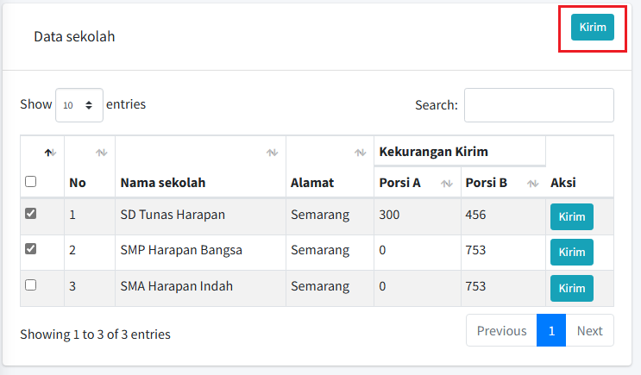

      - Setelah klik tombol kirim yang ada di pojok kanan atas kolom Data sekolah, maka akan muncul form input jumlah penerima sekolah sesuai dengan nama-nama sekolah yang ditandai.
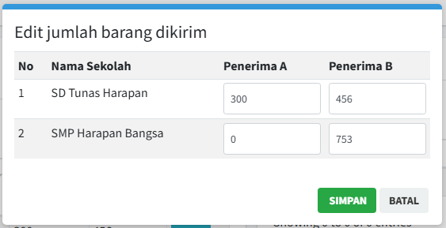
Gambar form input jumlah penerima sekolah
      - Jika sudah muncul, input kolom penerima A dan penerima B dengan jumlah maksimal sesuai dengan jumlah yang ditampilkan.
      - Klik simpan untuk menyimpan data dan kemudian akan muncul pada kolom Data pengiriman.
      - Saat jumlah penerima pada kolom Data sekolah sudah semua diinput semua, maka tidak akan muncul lagi di kolom Data sekolah.
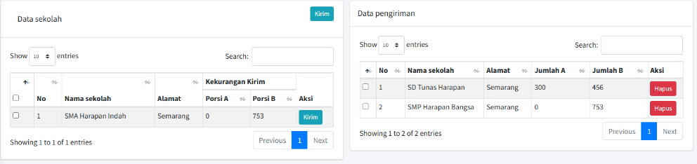
    - Input jumlah penerima per-sekolah
      - Untuk input masing-sekolah, klik tombol kirim yang ada di masing-masing sekolah.
      - Setelah klik tombol kirim pada sekolah tersebut akan muncul form seperti pada Gambar form input jumlah penerima sekolah di atas.
      - Jika sudah selesai input, klik simpan.

    - Data pengiriman
Pada bagian Data pengiriman, terdapat daftar nama-nama sekolah serta jumlah yang sudah diinputkan dari kolom Data sekolah. Jika ingin mengganti atau menghapus data di kolom Data pengiriman, klik tombol 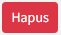 yang ada di samping masing-masing daftar sekolah. Data yang sudah terhapus di kolom Data pengiriman akan muncul kembali di kolom Data sekolah. Daftar nama sekolah yang ada di kolom data pengiriman adalah daftar yang akan muncul di surat jalan.

- Simpan surat jalan
Surat jalan yang sudah dibuat bisa disimpan terlebih dahulu yang kemudian status surat jalan akan menjadi “draft”. Surat jalan yang statusnya draft masih bisa diubah datanya dengan mengikuti petunjuk “Mengedit surat jalan”. Untuk menyimpan surat jalan klik tombol 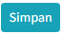 yang ada di pojok kanan atas form surat jalan. Jika berhasil akan muncul informasi berhasil.

- Publikasi surat jalan
Jika surat jalan sudah selesai diinput, agar bisa mencetak surat jalan maka perlu dipublikasi terlebih dahulu. Tujuannya adalah agar nomor surat jalan tergenerate secara otomatis oleh sistem. Surat jalan yang statusnya sudah “Published” tidak bisa di edit lagi. Maka dari itu, pastikan form isian pada surat jalan sudah diisi dengan benar. Untuk publikasi surat jalan klik tombol 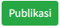 yang ada di pojok kanan atas form surat jalan. Jika berhasil, maka secara otomatis akan masuk ke halaman detail surat jalan tersebut.

- Mengedit surat jalan
Fungsi edit surat jalan hanya bisa untuk surat jalan yang statusnya masih “draft”. Tombol edit akan muncul seperti gambar Halaman detail Surat Jalan. Untuk edit surat jalan:
- Masuk ke halaman detail surat jalan yang akan diedit.
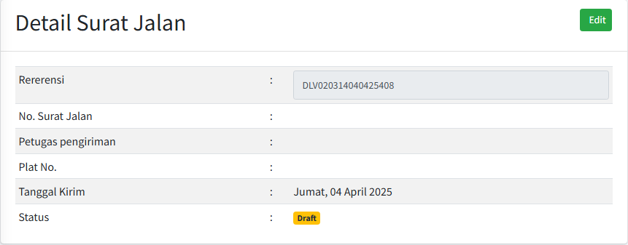
Gambar surat jalan status draft
- Jika status draft, maka akan ada tombol edit pada halaman detail surat jalan tersebut. Klik tombol 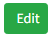 maka otomatis akan masuk ke form surat jalan. Silahkan input sesuai data yang akan diedit.
- Jika sudah selesai klik simpan.
- Dan jika sudah sesuai, surat jalan bisa dipublikasi.

- Cetak surat jalan
Cetak surat jalan berfungsi untuk mencetak surat jalan secara “hard” yang nantinya akan dibawah oleh petugas pengiriman untuk sebagai bukti pengiriman. Untuk cetak surat jalan, masuk ke halaman detail surat jalan. Surat jalan yang bisa dicetak adalah surat jalan yang statusnya “published”. Untuk cetak surat jalan:
- Masuk ke halaman detail surat jalan yang akan dicetak.
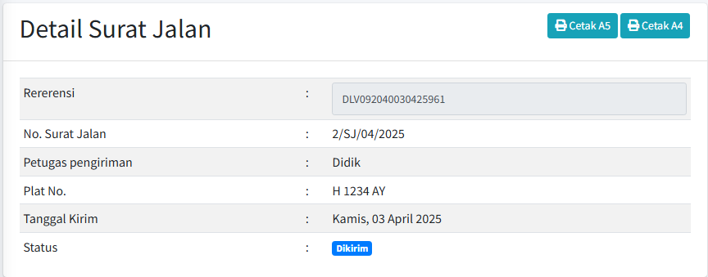
Gambar surat jalan status published
- Jika sudah, klik tombol 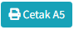 atau 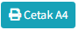 sesuai dengan kebutuhan.
- Setelah muncul pop-up surat jalan, tekan lambang printer () untuk mencetak surat jalan.
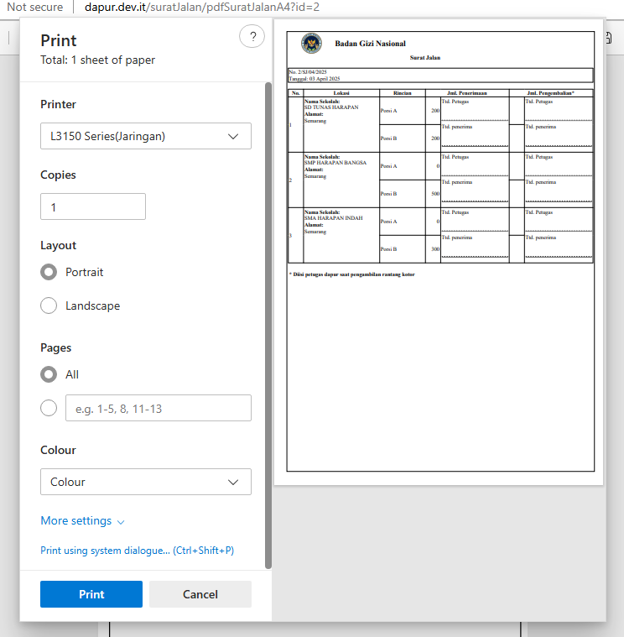
Gambar halaman cetak surat jalan
- Pilih printer yang akan digunakan, kemudian klik tombol Print.
- Tunggu hingga proses cetak surat jalan selesai.
- Jika sudah, tutup pop-up surat jalan.

Modul Serving

Modul Serving ditujukan untuk bagian kitchen menginput berat/jumlah dari hasil masakan yang siap disajikan. Pada modul ini ditampilkan pula perkiraan jumlah pack yang dapat disajikan dari hasil masakan yang telah diinput. Dengan adanya modul ini, data masakan setiap harinya akan tersimpan dan dapat dilihat kembali pada menu laporan hasil masak.
Panduan Penggunaan
- Akses Menu Modul Serving
Melalui user kitchen@admin.com, halaman awal setelah berhasil login akan tampak seperti pada gambar di bawah ini.
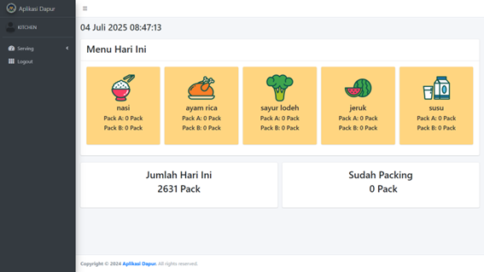
Gambah halaman awal serving

Halaman serving menampilkan informasi sebagai berupa menu yang disajikan pada hari tersebut beserta jumlah pack yang dapat dihasilkan dari hasil masak yang sudah diinput, jumlah pack hari ini, dan jumlah pack yang sudah dipacking.

- Input Hasil Masak
Untuk menginput data hasil masak, ikuti langkah berikut:
- Buka menu Serving – Hasil Masak, maka akan tertampil seperti pada gambar berikut.
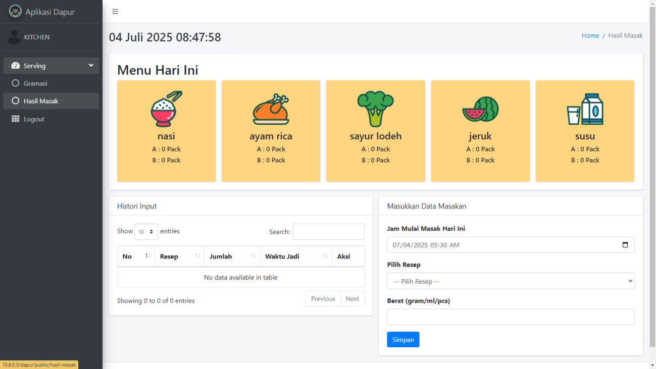
Gambar halaman hasil masak
- Pada kolom “Masukkan Data Masakan”, pilih resep untuk masakan yang akan diinput hasil masaknya.
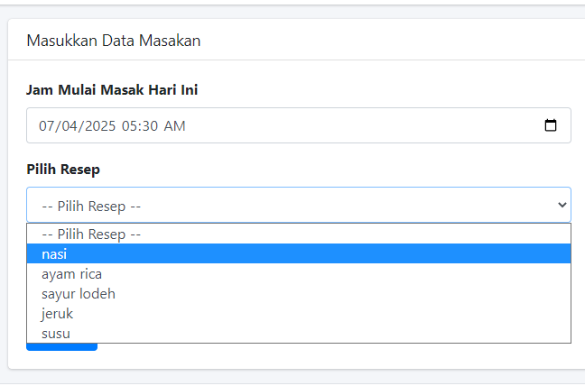
Tampilan input data masakan
- Isikan berat dalam satuan gram/ml/pcs lalu tekan simpan
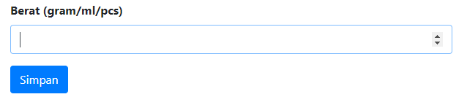
Tampilan input berat masakan
- Akan muncul notifikasi saat hasil masak berhasil tersimpan.
- Hasil masak yang telah diinput akan tertampil pada histori input dan informasi menu akan mengupdate jumlah pack yang dapat dihasilkan.
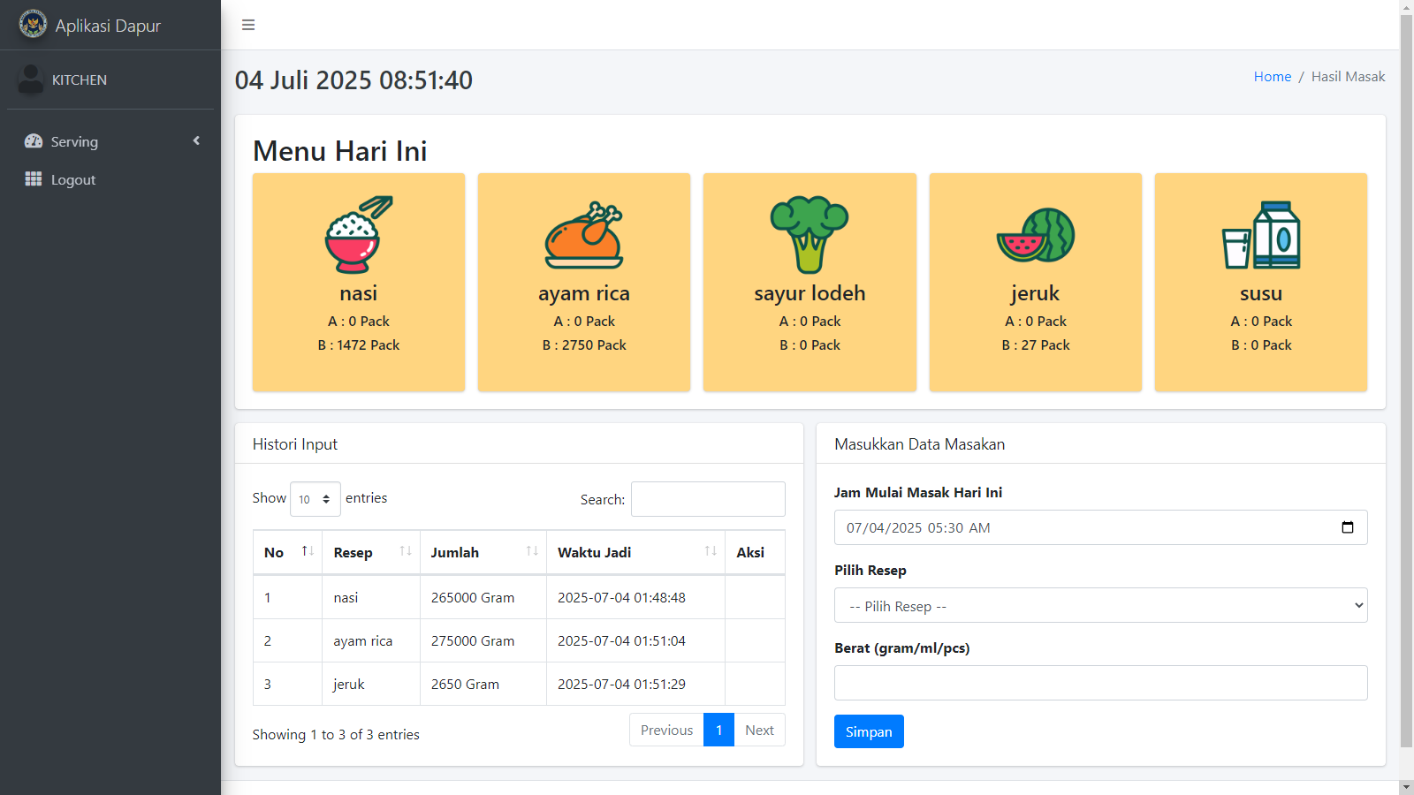
Halaman serving setelah hasil masak diinput
- Master Gramasi
Master gramasi menampilkan berat masing-masing masakan yang akan disajikan dalam setiap pack. Master gramasi dapat diakses pada menu Serving-Gramasi, tampilan halaman master gramasi seperti berikut.

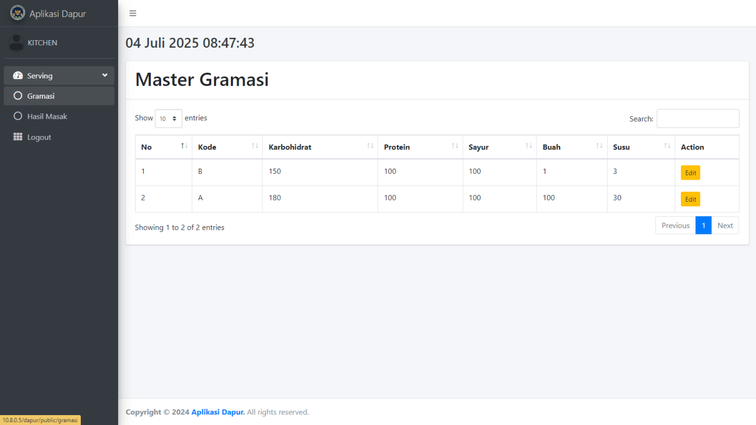
Halaman master gramasi

Modul Rekap PO

Semua PO yang telah disetujui/ACC oleh Kepala Dapur akan tertampil pada Halaman Rekap PO sehingga dapat diketahui status kedatangan barang dari PO. Selain itu, modul ini dilengkapi fitur unduh (download) rekap PO yang dapat digunakan oleh bagian akuntansi untuk pencatatan dan pelaporan keuangan. Dengan adanya modul ini, proses monitoring PO menjadi lebih mudah, terstruktur, dan mendukung kelancaran administrasi serta akuntansi.

Panduan Penggunaan
- Akses Menu Rekap PO
Untuk mengakses menu Rekap PO, buka menu Dapur – Rekap PO. Tunggu halaman terbuka seperti tampilan di bawah ini.
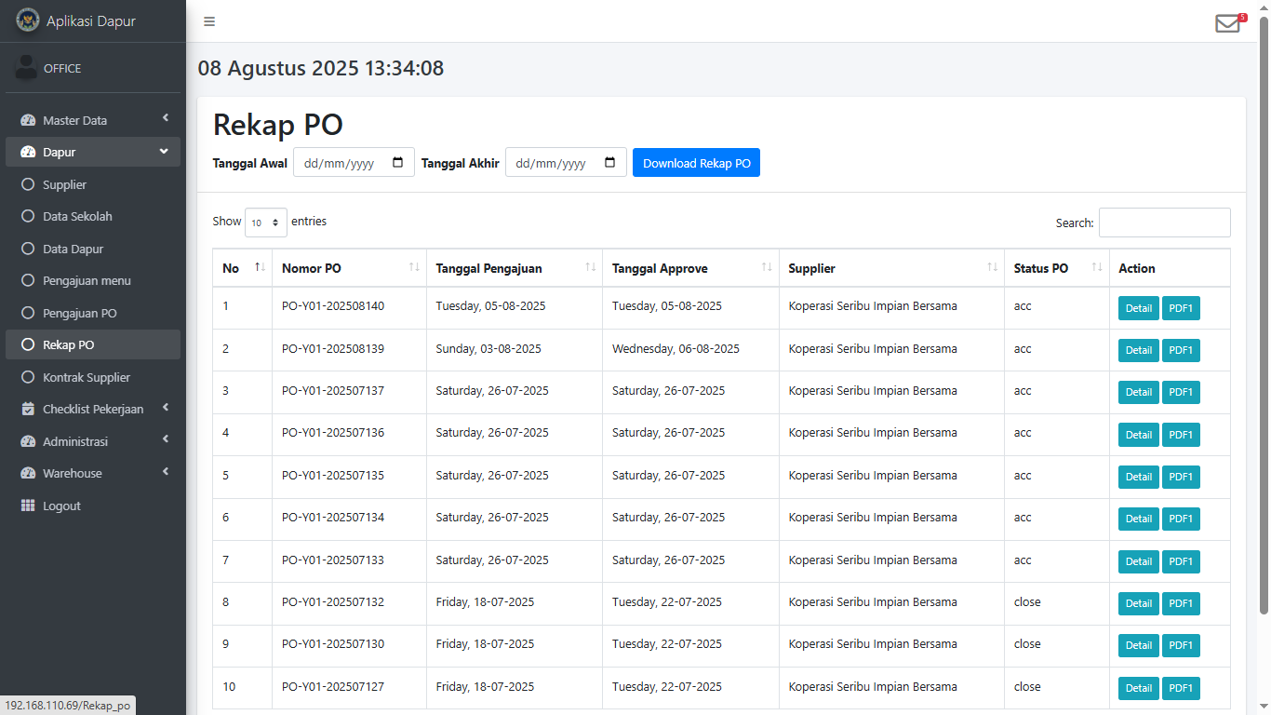
Gambar halaman Rekap PO

Halaman Rekap PO menampilkan informasi sebagai berikut :
- Nomor PO: nomor PO.
- Tanggal Pengajuan: tanggal PO diajukan.
- Tanggal Approve: tanggal PO diapprove.
- Supplier: nama supplier yang mensuplai bahan.
- Status PO: status dari PO, “close” untuk PO yang sudah close dan “acc” untuk PO yang belum close.
- Action: kolom aksi yang terdiri dari 1 atau beberapa tombol untuk melakukan aksi dari data rekap PO.
Selain informasi di atas terdapat tombol:
- Tombol  : untuk mendownload rekap PO dari waktu yang telah ditentukan.
- Tombol : untuk melihat detail rincian rekap dari bahan-bahan yang diPO.
- Tombol : untuk mendownload PO.

- Melihat Rincian Rekap PO
Untuk melihat rincian rekap PO, klik tombol pada kolom aksi PO yang dikehendaki, akan muncul tampilan seperti berikut.
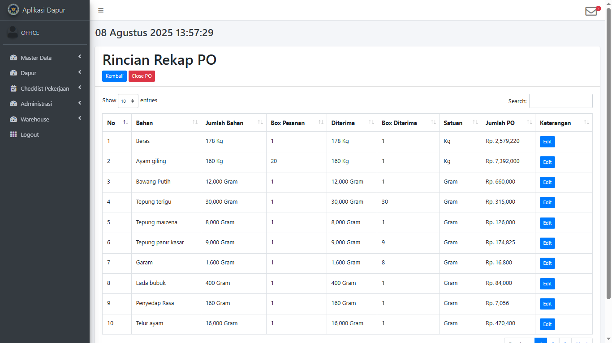
Halaman Rincian Rekap PO

Halaman rincian rekap PO menampilkan rincian bahan-bahan yang dipesan beserta rekap kedatangannya. Informasi yang ditampilkan pada halaman rincian antara lain:
- Bahan : daftar bahan yang dipesan dalam PO.
- Jumlah Bahan: jumlah bahan yang dipesan.
- Box Pesanan: jumlah box pesanan.
- Diterima: jumlah bahan yang sudah diterima/dikirim supplier.
- Box Diterima: jumlah box yang diterima.
- Satuan: satuan bahan.
- Jumlah PO: nominal PO bahan.
- Keterangan: untuk mengedit PO berdasarkan kedatangan.

Selain informasi di atas terdapat beberapa tombol:
- Tombol : berfungsi untuk kembali ke halaman Rekap PO.
- Tombol : berfungsi untuk close PO.
- Tombol : berfungsi untuk menyesuaikan PO apabila terjadi perubahan dalam kedatangan barang.

- Mengedit PO Berdasarkan Kedatangan
PO yang masih berstatus “acc” atau belum close dapat diedit/disesuaikan isi PO dengan berdasarkan kedatangan bahan. Berikut langkah-langkah untuk mneyesuaikan:
- Masuk ke detail PO/halaman rincian rekap PO.
- Klik pada bahan yang ingin diedit POnya. Akan muncul tampilan berikut.
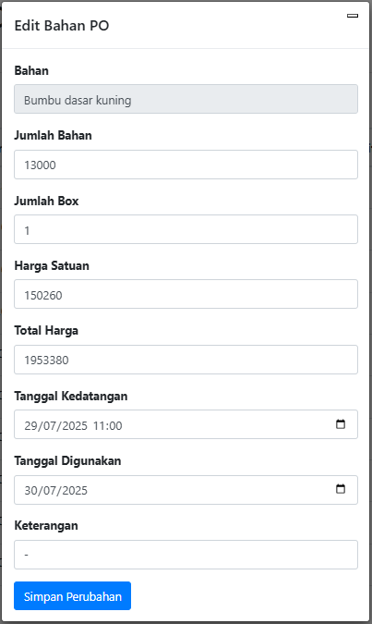
Form edit bahan PO
- Sesuaikan data bahan sesuai bahan masuk/kedatangan pada kolom yang tersedia,
- Klik  untuk menyimpan, akan muncul notifikasi berhasil tersimpan.

- Menutup PO/Close PO
PO yang sudah selesai/PO yang semua bahan dipesan sudah datang dapat ditutup/close PO dengan cara:
- Masuk ke detail PO/halaman rincian rekap PO.
- Klik tombol yang ada pada kiri atas halaman rincian rekap PO. Akan muncul tampilan berikut.
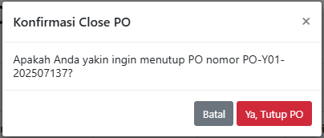
Konfirmasi Close PO
- Klik  untuk menutup PO, akan muncul notifikasi berhasil close PO.

- Mendownload Rekap PO
Rekap PO dapat didownload dalam rentang waktu tertentu yang ditentukan oleh pengguna. Berikut cara untuk mendownload rekap PO:
- Buka halaman Rekap PO dengan masuk ke menu Dapur – Rekap PO.
- Isi data berikut:
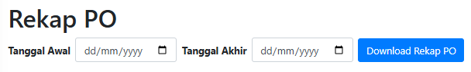
- Tanggal Awal: pilih tanggal batas awal PO yang ingin didownload
- Tanggal Akhir: pilih tanggal batas akhir PO yang ingin didownload
- Klik tombol  untuk mendownload rekap PO. Laporan akan terdownload secara otomatis.

Modul Laporan Hasil Masak

Modul Laporan Hasil Masak membantu menampilkan pencatatan hasil yang dimasak dari penggabungan bahan-bahan yang sudah dimasak. Pengguna dapat melihat laporan hasil masak dari hari-hari sebelumnya. Diharapkan modul ini dapat membantu mengestimasi jumlah porsi yang bisa dihasilkan sehingga memudahkan bagian masak memperkirakan kebutuhan yang harus dimasak.
Panduan Penggunaan
- Akses Menu Laporan Hasil Masak
Untuk mengakses menu laporan hasil masak, buka menu Administrasi - Laporan Hasil Masak. Tunggu halaman laporan hasil masak terbuka seperti tampilan di bawah ini.
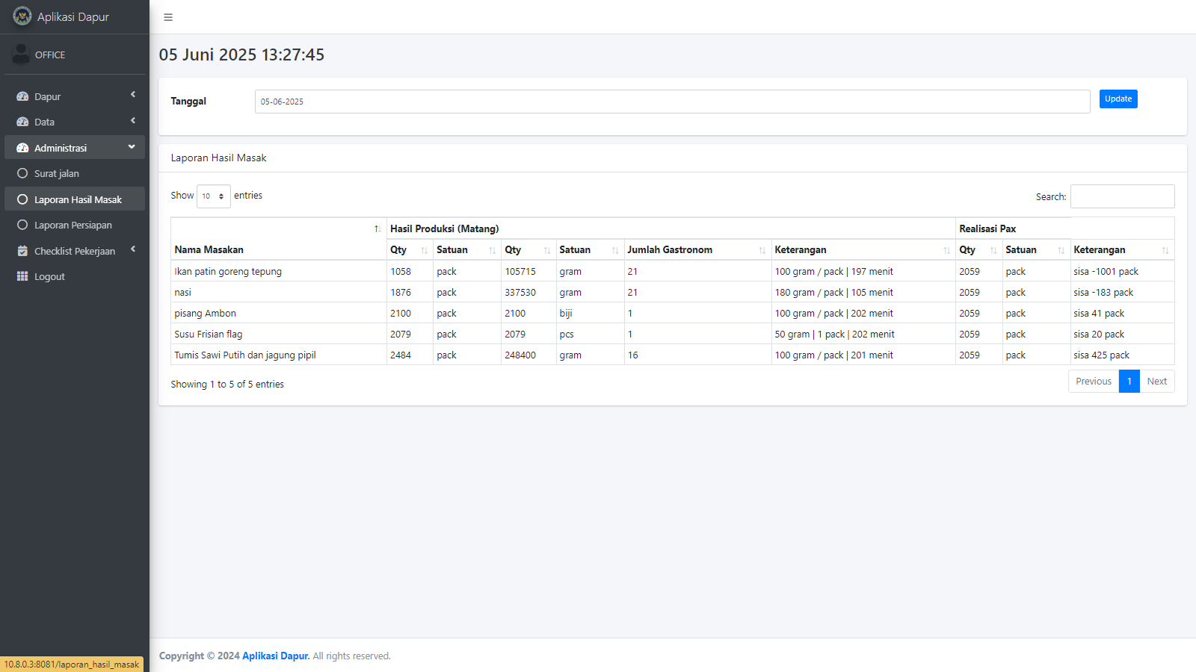Gambar halaman laporan persiapan menu

- Melihat Laporan Hasil Masak
Untuk melihat laporan hasil masak, klik pada kolom Tanggal yang ada di bagian atas dan pilih tanggal laporan hasil masak yang ingin dilihat.
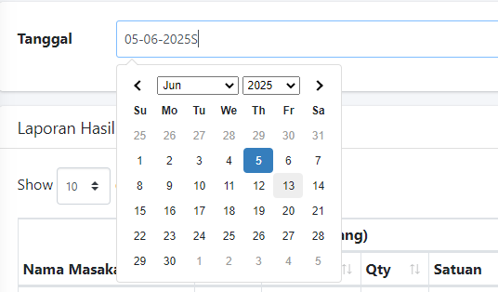
Gambar pemilihan tanggal laporan persiapan

Lalu klik tombol  untuk untuk memproses laporan hasil masak. Tunggu hingga laporan persiapan ditampilkan seperti tampak pada gambar berikut ini.
Gambar detail laporan hasil masak

Laporan hasil masak menampilkan informasi diantaranya:
- Nama masakan : menu masakan yang dimasak.
- Hasil produksi (matang) : jumlah hasil produksi matang dari menu yang dimasak.
- Realisasi pax : jumlah pax realisasi hasil masak setelah dipacking.

Modul Laporan Persiapan

Modul Laporan Persiapan digunakan untuk menampilkan laporan persiapan menu yang berisi daftar bahan yang dibutuhkan untuk memasak, bahan yang diterima dari supplier, dan bahan yang keluar gudang dari menu pada tanggal yang telah diinput. Modul ini juga memungkinkan untuk menghasilkan laporan dalam bentuk file excel yang dapat dicetak. Diharapkan modul ini dapat membantu petugas dalam memonitoring bahan-bahan yang digunakan dalam persiapan masak dapur.

Panduan Penggunaan
- Akses Menu Laporan Persiapan
Untuk mengakses menu laporan persiapan, buka menu Administrasi - Laporan Persiapan. Tunggu halaman Laporan Persiapan terbuka seperti tampilan di bawah ini.
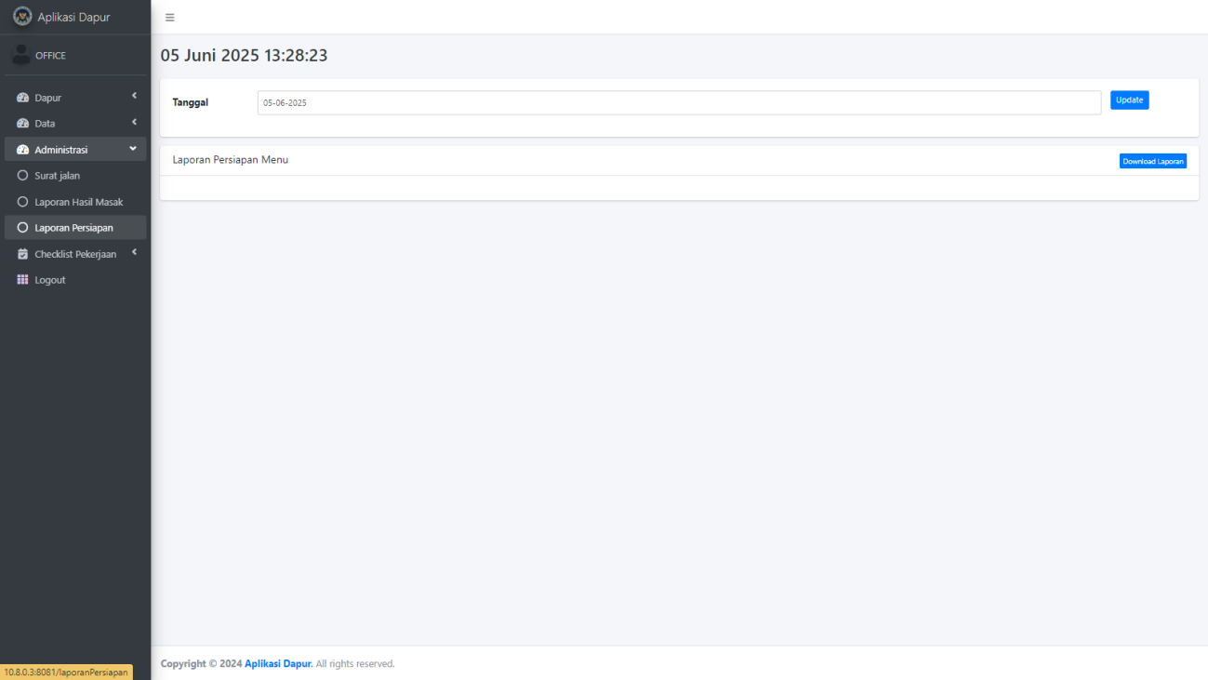
Gambar halaman laporan persiapan menu

- Melihat detail Laporan Persiapan dan download Laporan
Untuk melihat detail laporan persiapan, ikuti langkah-langkah berikut:
- Klik pada kolom Tanggal yang ada di bagian atas dan pilih tanggal laporan persiapan yang ingin dilihat.
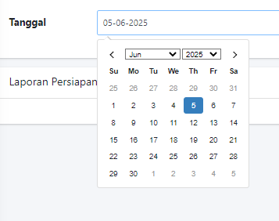
Gambar pemilihan tanggal laporan persiapan
- klik tombol untuk untuk memproses laporan persiapan.
- Tunggu hingga laporan persiapan ditampilkan seperti tampak pada gambar berikut ini.
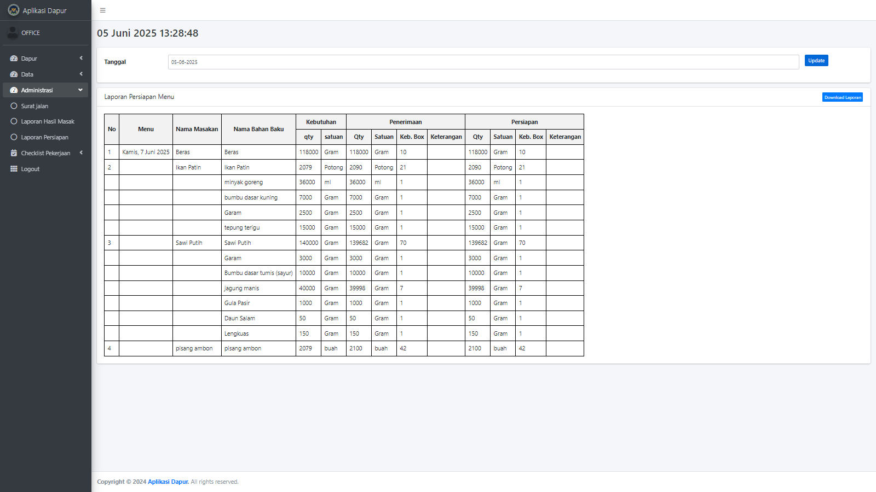
Gambar detail laporan persiapan
Laporan persiapan menampilkan informasi diantaranya:
- Nama masakan : menu masakan yang dimasak.
- Nama bahan baku : detail bahan baku yang digunakan.
- Kebutuhan : jumlah kebutuhan masing-masing bahan baku.
- Penerimaan : jumlah bahan baku yang diterima dari supplier.
- Persiapan : jumlah bahan baku keluar dari gudang.
- Untuk mengunduh dokumen laporan persiapan, klik tombol yang kemudian sistem akan secara otomatis mengunduh file dalam format excel/xls.

Modul Checklist Gudang Keluar

Modul Checklist Gudang Keluar digunakan untuk mencetak checklist bahan-bahan yang harus dikeluarkan dari gudang untuk keperluan masak pada tanggal tersebut. Data checklist didasarkan pada input tanggal pengeluaran saat memasukkan barang ke gudang. Checklist ini diharapkan bisa membantu petugas melakukan pengecekan bahan yang dikeluarkan secara langsung agar tidak terjadi kesalahan dalam mengeluarkan bahan.

Langkah-langkah Penggunaan
- Akses Menu Checklist Gudang Keluar
Untuk mengakses menu Checklist Gudang Keluar, buka menu Checklist Pekerjaan > Checklist Gudang Keluar. Tunggu hingga halaman Checklist Gudang Keluar terbuka, seperti yang ditampilkan pada gambar berikut ini.
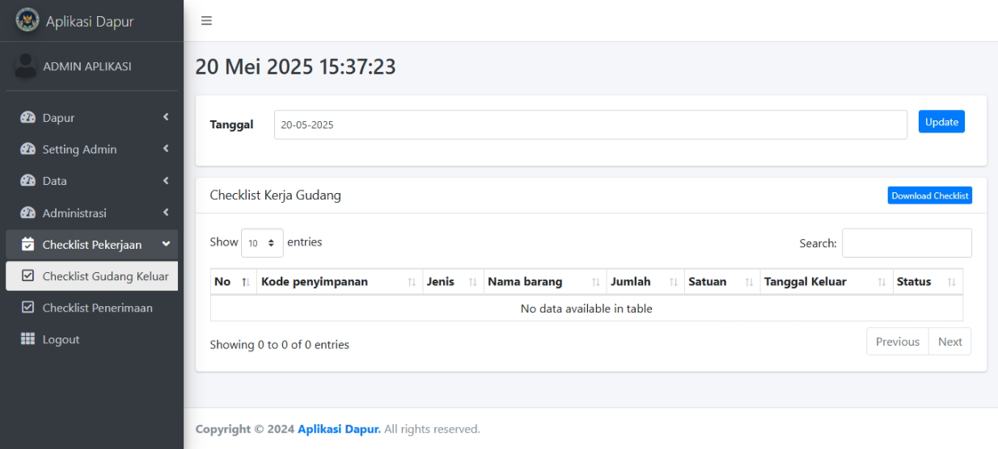
Gambar halaman Checklist Gudang Keluar

- Melihat detail Checklist Gudang Keluar dan generate PDF
Untuk melihat daftar bahan yang ada dalam Checklist Gudang Keluar, ikuti langkah-langkah berikut:
- Klik pada kolom Tanggal yang ada di bagian atas dan pilih tanggal pengeluaran yang ingin dilihat.
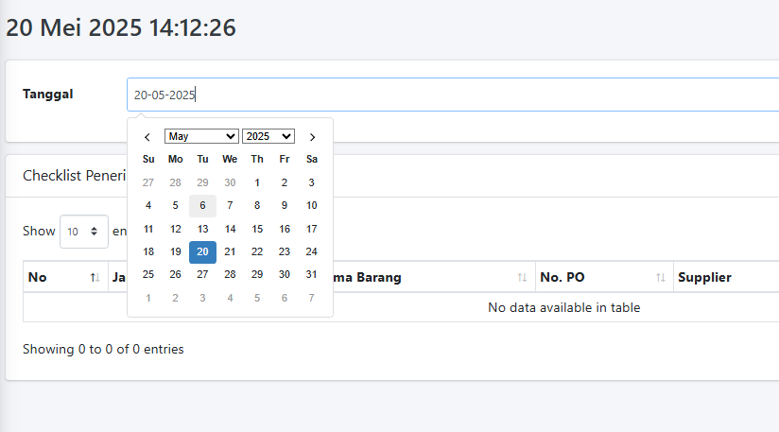
Gambar pemilihan tanggal Checklist Gudang Keluar
- klik tombol untuk untuk memproses daftar penerimaan.
- Tunggu hingga daftar checklist ditampilkan. Jika tanggal pengeluaran sudah diinput saat penerimaan gudang, maka daftar checklist sesuai dengan tanggal yang dipilih akan muncul, seperti tampak pada gambar berikut ini.
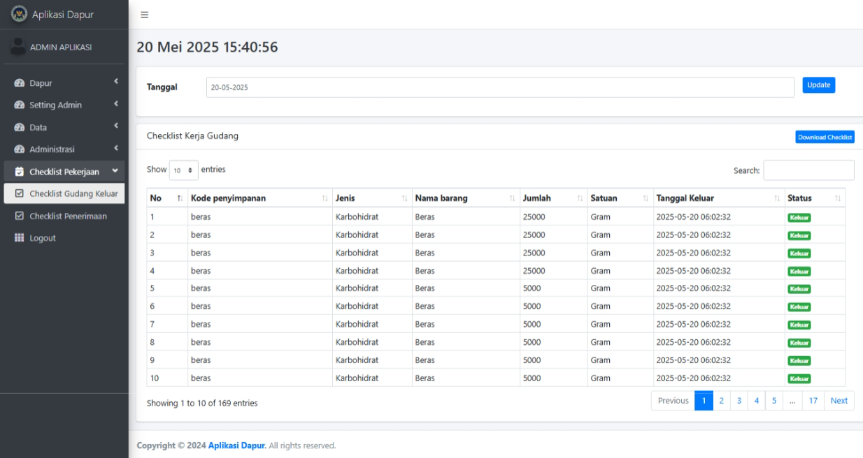
Daftar Checklist Gudang Keluar

- Untuk generate file PDF, maka klik tombol yang kemudian sistem akan secara otomatis generate form checklist dalam format PDF.
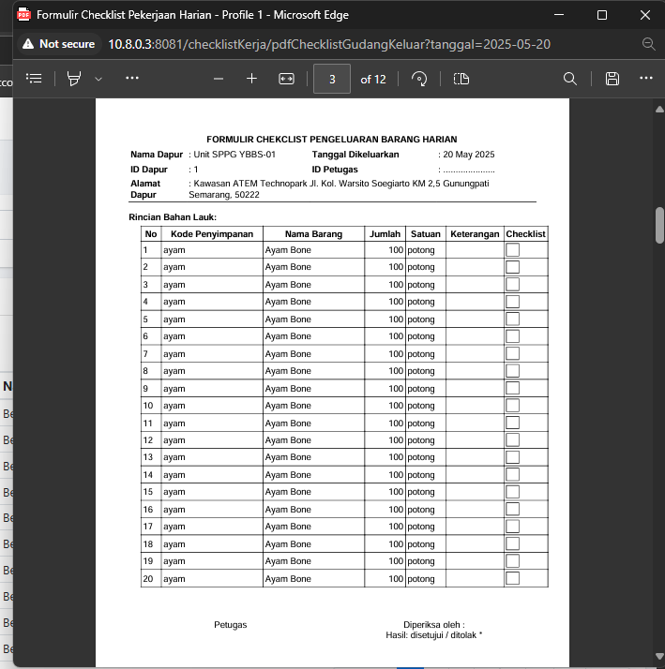
Form checklist format PDF
- Setelah form checklist berhasil dihasilkan, Anda dapat mengunduh file dalam format PDF atau langsung mencetaknya.

Modul Checklist Penerimaan

Modul Checklist Penerimaan digunakan untuk menampilkan daftar bahan yang akan diterima pada tanggal yang telah diinput. Selain itu, modul ini juga memungkinkan untuk menghasilkan checklist dalam bentuk file PDF yang dapat dicetak. Daftar Checklist Penerimaan akan muncul berdasarkan pada Purchase Order (PO) yang telah dibuat melalui menu PO. Diharapkan modul ini dapat membantu petugas dalam memeriksa bahan-bahan yang akan diterima pada tanggal yang telah ditentukan.

Langkah-langkah Penggunaan
- Akses Menu Checklist Penerimaan
Untuk mengakses menu Checklist Penerimaan, buka menu Checklist Pekerjaan > Checklist Penerimaan. Tunggu hingga halaman Checklist Penerimaan terbuka, seperti yang ditampilkan pada gambar berikut ini.
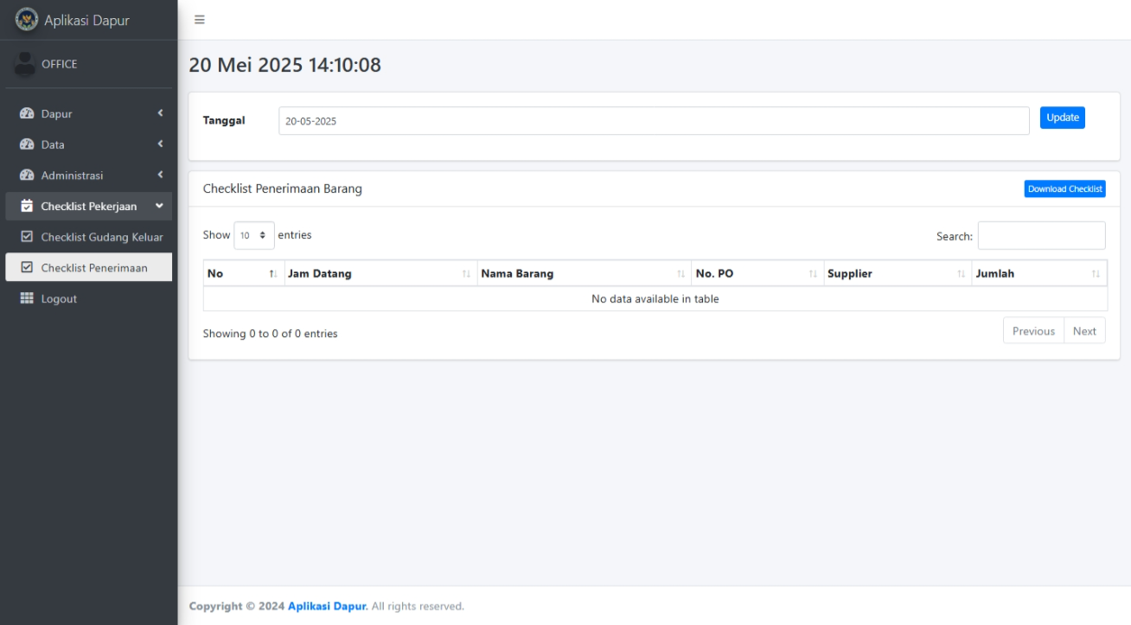
Gambar halaman Checklist Penerimaan

- Melihat detail Checklist Penerimaan dan generate PDF
Untuk melihat daftar bahan yang ada dalam Checklist Penerimaan, ikuti langkah-langkah berikut:
- Klik pada kolom Tanggal yang ada di bagian atas dan pilih tanggal penerimaan yang ingin dilihat.
Gambar pemilihan tanggal checklist penerimaan
- klik tombol untuk untuk memproses daftar penerimaan.
- Tunggu hingga daftar checklist ditampilkan. Jika PO telah diinput, maka daftar checklist sesuai dengan tanggal yang dipilih akan muncul, seperti tampak pada gambar berikut ini.
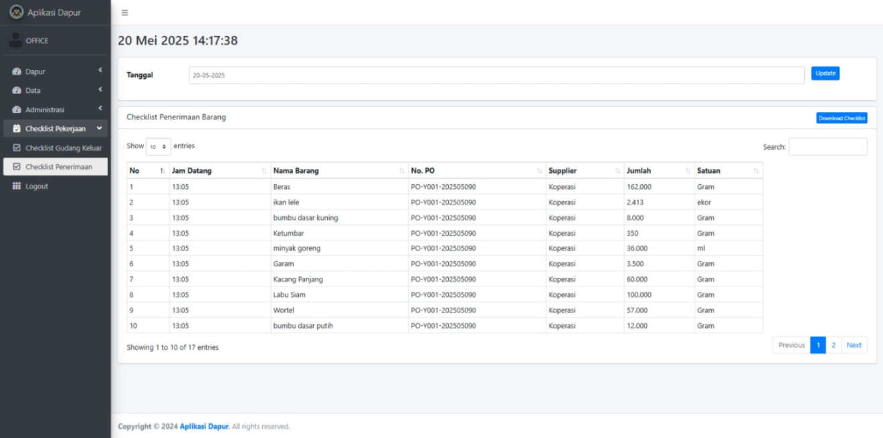
Daftar Checklist Penerimaan

- Untuk generate file PDF, maka klik tombol yang kemudian sistem akan secara otomatis generate form checklist dalam format PDF.
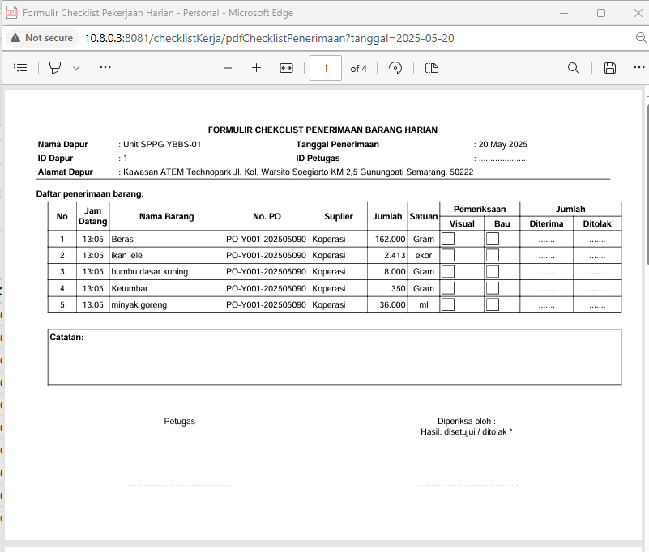
Form checklist format PDF
- Setelah form checklist berhasil dihasilkan, Anda dapat mengunduh file dalam format PDF atau langsung mencetaknya.

Modul Scan Ompreng Keluar

Modul Scan Nampan Makanan Keluar digunakan untuk mencatat dan memverifikasi jumlah porsi makanan yang sudah selesai dikemas (packing) sebelum dikirim ke sekolah. Setiap ompreng (wadah makanan) memiliki QR Code unik yang mewakili satu porsi. Modul ini membantu memastikan bahwa seluruh ompreng yang keluar tercatat dan sesuai dengan jumlah yang ditentukan di surat jalan.
Modul ini juga memisahkan dua jenis porsi, yaitu:
- Porsi A (anak sekolah kelas 3 SD ke bawah)
- Porsi B (anak sekolah kelas 4 SD ke atas)
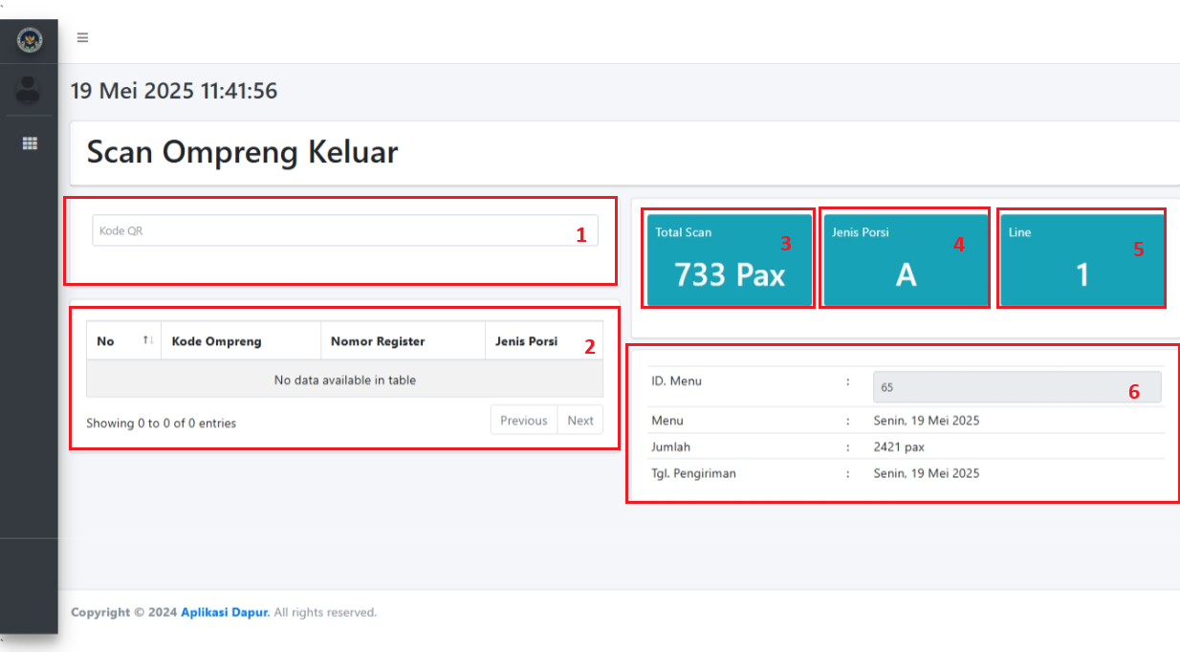
Gambar form scan ompreng keluar

Komponen form Scan Ompreng Keluar
- Kode QR : form untuk input kode ompreng (wadah makanan)
- Data detail : berisi informasi menu yang akan dikirim pada hari itu.
- Total scan : total scan ompreng (wadah makanan) yang sudah discan baik porsi A maupun porsi B pada line tersebut
- Jenis porsi : informasi halaman form scan ompreng ditujukan untuk porsi A atau porsi B
- Line : informasi line komputer.
- Tabel data ompreng : informasi kode ompreng yang sudah discan

Cara menggunakan Scan Ompreng Keluar
- Jika komputer scan ompreng tidak otomatis masuk ke halaman scan ompreng, maka lihat panduan cara akses halaman & pengaturan Scan Ompreng Keluar.
- Pastikan halaman scan ompreng sudah sesuai dengan porsi yang akan di scan (porsi A atau porsi B) pada informasi “Jenis porsi”.
- Jika sudah sesuai, scan ompreng (wadah makanan) yang sudah siap kirim secara bergantian sampai selesai.
- Pastikan ompreng (wadah makanan) sudah discan.
- Setiap kali ompreng (wadah makanan) berhasil discan, maka informasi total scan, total scan prosi A, total scan porsi B akan otomatis update.

Cara akses halaman & pengaturan Scan Ompreng Keluar
- Akses halaman Scan Ompreng Keluar
Secara otomatis, komputer scan ompreng keluar akan membukan halaman “scan ompreng keluar” saat dinyalakan. Jika halaman tersebut tidak muncul, maka perlu dilakukan secara manual. Berikut adalah langkahnya:
- Buka browser yang tersedia seperti Mozzila Firefox/Google Chrome dsb.
- Akses halaman http://10.10.1.199/packing/formPacking-A?line=1 atau alamat ip menyesuaikan dengan alamat ip server lokal.
- pada halaman terdapat tulisan formPacking-A?line=1.
  - Tulisan formPacking-A menunjukkan jenis porsi yang diakses adalah jenis porsi A. Untuk mengganti ke porsi B, maka hanya perlu mengganti tulisan A menjadi B. Atau dengan cara mengetikkan kode porsi:jenis_porsi pada form kode QR.
contoh:
    - Ketik porsi:A kemudian tekan enter
    - Ketik porsi:B kemudian tekan enter

  - tulisan setelah tanda tanya (?) adalah line yang menunjukkan line yang digunakan. Untuk mengganti line bisa dengan cara mengubah angka setelah tanda sama dengan (=) dengan angka line yang diinginkan. Atau bisa mengetikkan kode Petugas:nomor_line pada form kode QR
contoh:
- Ketik Petugas:1 kemudian tekan enter
- Ketik Petugas:3 kemudian tekan enter

Modul Akuntansi

- Modul Laporan Biaya Bahan Baku
Modul ini berfungsi untuk menampilkan laporan biaya bahan baku yang digunakan setiap hari. Sistem akan secara otomatis menghitung total biaya berdasarkan input penerimaan bahan baku dan penggunaan harian. User dapat memilih tanggal tertentu untuk mengetahui total biaya bahan baku pada hari yang diinginkan.

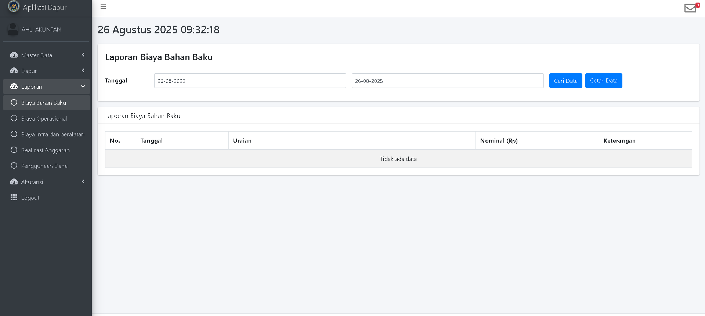
Komponen form Scan Ompreng Keluar
- Tanggal : input tanggal periode yang di inginkan
- Cari Data : untuk mencari data berdasarkan tanggal.
- Cetak Data : untuk mencetak data berdasarkan tanggal.
- Table Data : untuk menampilkan data berdasarkan tanggal.

Cara menggunakan Scan Ompreng Keluar
- Pilih tanggal yang dikehendaki untuk di ambil datanya
- Kemudian tekan tombol cari data
- Lalu muncul data yang dikehendaki pada table dibawahnya
- Jika ingin dicetak data tanggal tersebut tekan tombol cetak

- Modul Laporan Biaya Operasional
Modul ini digunakan untuk memantau biaya operasional harian di luar bahan baku, seperti biaya non-bahan baku, gaji karyawan, dan kebutuhan operasional lainnya. Sistem akan secara otomatis menghasilkan laporan per hari sesuai tanggal yang dipilih, sehingga memudahkan analisis pengeluaran harian.

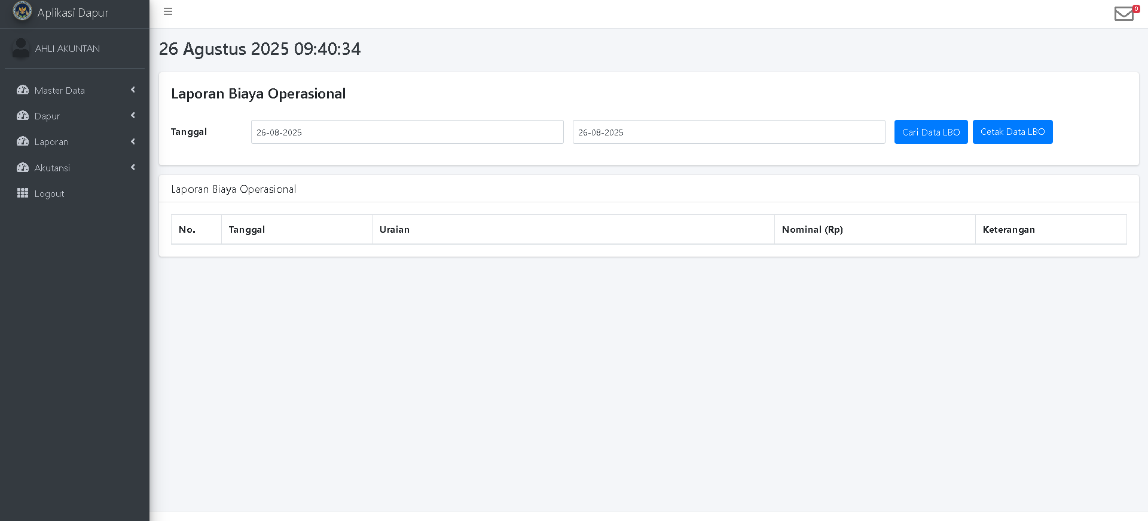

Komponen form Scan Ompreng Keluar
- Tanggal : input tanggal periode yang di inginkan
- Cari Data : untuk mencari data berdasarkan tanggal.
- Cetak Data : untuk mencetak data berdasarkan tanggal.
- Table Data : untuk menampilkan data berdasarkan tanggal.

Cara menggunakan Scan Ompreng Keluar
- Pilih tanggal yang dikehendaki untuk di ambil datanya
- Kemudian tekan tombol cari data
- Lalu muncul data yang dikehendaki pada table dibawahnya
- Jika ingin dicetak data tanggal tersebut tekan tombol cetak
- Modul Laporan Biaya Infrastruktur dan Peralatan
Modul ini menyediakan laporan terkait biaya perawatan, pembelian, dan pemeliharaan infrastruktur maupun peralatan dapur. Sama seperti modul sebelumnya, laporan dapat diakses berdasarkan tanggal tertentu, dan sistem secara otomatis menghitung total biaya yang dikeluarkan per hari.
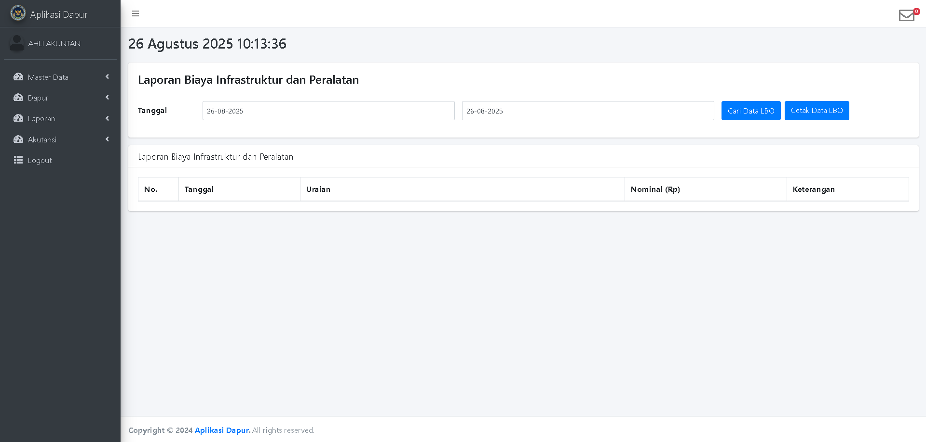

Komponen form Scan Ompreng Keluar
- Tanggal : input tanggal periode yang di inginkan
- Cari Data : untuk mencari data berdasarkan tanggal.
- Cetak Data : untuk mencetak data berdasarkan tanggal.
- Table Data : untuk menampilkan data berdasarkan tanggal.

Cara menggunakan Scan Ompreng Keluar
- Pilih tanggal yang dikehendaki untuk di ambil datanya
- Kemudian tekan tombol cari data
- Lalu muncul data yang dikehendaki pada table dibawahnya
- Jika ingin dicetak data tanggal tersebut tekan tombol cetak

- Modul Kas Kecil
Modul ini berfungsi untuk mencatat transaksi kas keluar harian yang berkaitan dengan tiga modul sebelumnya (biaya bahan baku, biaya operasional, dan biaya infrastruktur/peralatan). Dengan adanya modul kas kecil, seluruh pengeluaran dapat terpantau dalam satu sistem, sehingga memudahkan dalam proses rekapitulasi kas harian maupun bulanan.
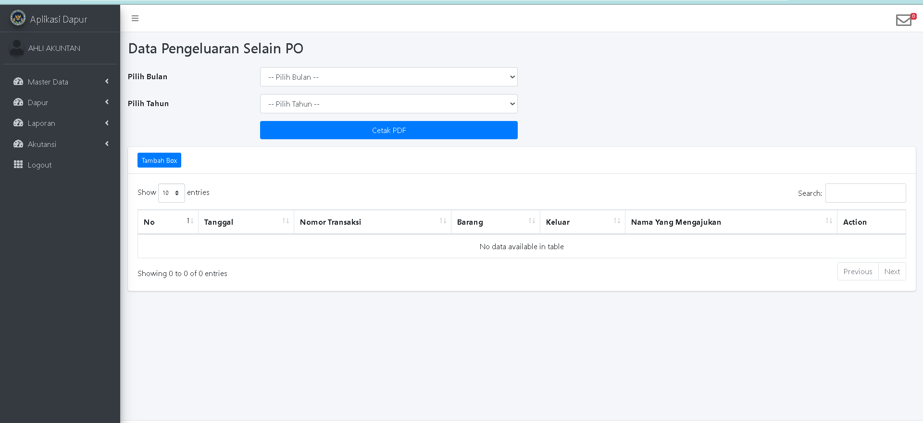

Komponen form Scan Ompreng Keluar
- Pilih Bulan : input periode bulan yang di inginkan untuk di cetak
- Pilih Tahun : Input periode Tahun yang di inginkan untuk di cetak
- Tambah : untuk menambah data yang akan di masukan

Cara menggunakan Scan Ompreng Keluar
- Pilih tanggal yang dikehendaki untuk di ambil datanya
- Kemudian tekan tombol Cetak PDF
- Jika ingin menambah maka tekan tombol Tambah untuk menambah data pengeluaran

